Volume 02. Physical AI Foundations and Definitions

Chapter 07. Relation to AMR Manipulator Humanoid Quadruped UAV

07.01. Physical AI Across Robot Embodiments
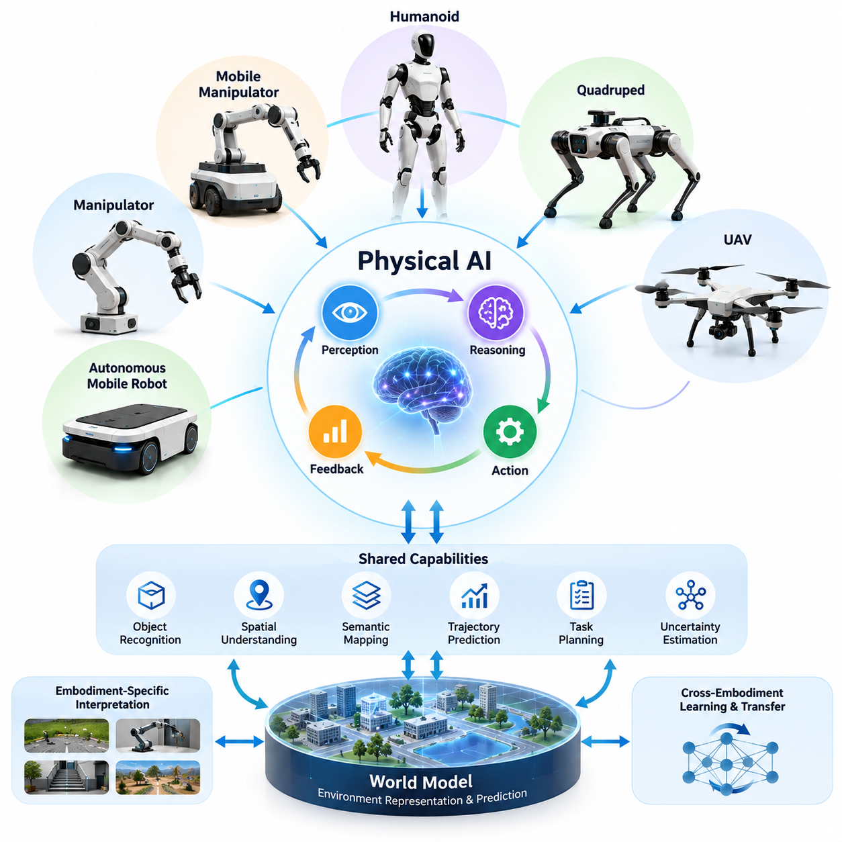
피지컬 인공지능(Physical AI)은 다양한 로봇 구현 형태(Robot Embodiment)를 통해 작동하는 지능을 통합적으로 접근하는 방식이다. 자율이동로봇(Autonomous Mobile Robot, AMR), 매니퓰레이터(Manipulator), 휴머노이드(Humanoid), 사족보행로봇(Quadruped), 무인항공기(Unmanned Aerial Vehicle, UAV)는 서로 다른 기계적 구조와 운용 능력을 갖지만, 모두 감지(Sensing), 추론(Reasoning), 행동(Action)을 통해 물리적 세계와 상호작용한다. 이들의 공통 기반은 환경 조건을 인식하고 적절한 행동을 선택하며 물리적 피드백(Physical Feedback)에 따라 행동을 적응시키는 능력이다.
로봇 구현 형태(Robot Embodiment)는 지능형 시스템(Intelligent System)이 환경을 관찰하고 이동하며 변화시키는 방식을 결정한다. 바퀴는 적합한 표면에서 효율적인 이동을 제공하고, 로봇 팔(Robotic Arm)은 물체 조작을 가능하게 하며, 관절형 다리(Articulated Leg)는 불규칙한 지형에서의 이동을 지원하고, 항공 추진 시스템(Aerial Propulsion System)은 3차원 이동성을 제공한다. 이러한 차이는 피지컬 인공지능(Physical AI)이 이해해야 하는 행동 가능 범위(Action Space), 센서 구성(Sensor Configuration), 제어 요구사항(Control Requirements), 환경적 제약(Environmental Constraints)에 영향을 미친다.
따라서 피지컬 인공지능(Physical AI)은 특정 로봇 형태(Robot Morphology)와 구별되어야 한다. 피지컬 인공지능은 휴머노이드 로봇(Humanoid Robot)이나 복잡한 조작 능력을 갖춘 기계에만 국한되지 않는다. 보행자의 움직임을 예측하는 창고 자율이동로봇(Warehouse AMR), 익숙하지 않은 물체에 맞춰 파지 동작을 조정하는 로봇 팔(Robotic Arm), 불확실한 환경을 탐색하는 항공 로봇(Aerial Robot)은 모두 지능이 물리적 상호작용과 통합될 때 피지컬 인공지능의 능력을 보여줄 수 있다.
다양한 로봇 구현 형태에서 기본적인 지능 처리 과정은 인식(Perception), 추론(Reasoning), 행동(Action), 피드백(Feedback) 사이의 폐루프 관계(Closed-Loop Relationship)를 따른다. 센서는 관측 데이터(Observation)를 수집하고, 계산 모델(Computational Model)은 관련 환경 상태를 추정하며, 의사결정 메커니즘(Decision-Making Mechanism)은 행동을 선택하고, 제어기(Controller)는 결정을 물리적 움직임으로 변환한다. 이후 관측 결과는 움직임의 결과를 알려주어 시스템이 오류를 수정하고 변화하는 조건에 대응하도록 한다.
일반적으로 AMR이라고 부르는 자율이동로봇(Autonomous Mobile Robot)은 내비게이션(Navigation)과 이동 지능(Mobility Intelligence)을 통해 피지컬 인공지능(Physical AI)을 보여준다. 주요 과제는 장애물, 보행자, 공간적 제약, 불확실한 위치 추정을 고려하면서 안전하고 효율적으로 이동하는 것이다. 피지컬 인공지능은 예측적 환경 이해(Predictive Environmental Understanding), 적응형 경로 선택(Adaptive Route Selection), 의미론적 해석(Semantic Interpretation), 변화하는 운용 목표에 기반한 의사결정을 통합함으로써 기존 내비게이션을 확장한다.
로봇 매니퓰레이터(Robotic Manipulator)는 물체와 재료에 대한 직접적인 상호작용을 통해 피지컬 인공지능(Physical AI)을 구현한다. 이러한 지능은 기하학적 형상(Geometry), 접촉력(Contact Force), 마찰(Friction), 물체 특성(Object Properties), 물리적 움직임의 결과를 고려해야 한다. 물체는 변형되거나 미끄러지거나 회전하거나 예상하지 못한 방식으로 움직일 수 있으므로 성공적인 조작(Manipulation)에는 정확한 관절 위치 제어(Joint Position Control) 이상의 능력이 필요하다. 안정적인 파지(Grasping)와 조작을 달성하려면 인식과 제어가 지속적으로 협력해야 한다.
이동형 매니퓰레이터(Mobile Manipulator)는 이동(Locomotion)과 물체 상호작용(Object Interaction)을 하나의 로봇 구현 형태로 결합한다. 이러한 시스템은 이동 플랫폼의 움직임(Base Movement), 로봇 팔의 위치(Arm Positioning), 물체 접근 가능성(Object Accessibility), 환경적 제약을 조정해야 한다. 선반에서 물체를 가져오는 이동형 매니퓰레이터는 이동 플랫폼을 어디에 배치할지, 물체에 어떻게 접근할지, 실행 과정 전체에서 계획된 파지가 가능한지를 판단해야 한다. 이러한 조정은 피지컬 인공지능의 통합적 특성을 보여준다.
휴머노이드 로봇(Humanoid Robot)은 인간을 위해 설계된 환경에서 이동(Locomotion), 조작(Manipulation), 균형(Balance), 상호작용(Interaction)을 폭넓게 결합한다. 인간과 유사한 신체 구조(Anthropomorphic Structure)는 광범위한 기반시설 변경 없이 계단, 문, 도구, 작업 공간에 접근할 수 있도록 한다. 그러나 휴머노이드 형태(Humanoid Morphology)는 전신 안정성(Whole-Body Stability), 협응 운동(Coordinated Movement), 물리적 상호작용을 동시에 관리해야 하므로 상당한 제어 복잡성(Control Complexity)을 발생시킨다.
사족보행로봇(Quadruped Robot)은 피지컬 인공지능(Physical AI)이 여러 관절형 다리를 사용하는 이동 방식에 어떻게 적응하는지를 보여준다. 이러한 지능은 지형 형상(Terrain Geometry), 발 디딤 위치 선정(Foothold Selection), 신체 안정성(Body Stability), 접촉 조건(Contact Conditions), 변화하는 지표면 특성을 고려해야 한다. 주로 연속적인 지지 표면에서 이동하는 바퀴형 로봇(Wheeled Robot)과 달리 사족보행로봇은 지면 접촉을 반복적으로 형성하고 해제하므로 인식, 예측, 동적 제어(Dynamic Control)의 협응이 필요하다.
무인항공기(Unmanned Aerial Vehicle, UAV)는 피지컬 인공지능(Physical AI)이 비행을 통해 작동하는 또 다른 로봇 구현 형태를 나타낸다. 항공 로봇(Aerial Robot)은 3차원 내비게이션(Three-Dimensional Navigation), 자세 안정화(Attitude Stabilization), 환경적 교란(Environmental Disturbance), 제한된 에너지 자원을 관리해야 한다. 바람, 이동 장애물, 제한된 가시성 때문에 운용 조건이 빠르게 변화할 수 있다. 따라서 지능형 비행(Intelligent Flight)은 불확실한 조건에서 적시의 인식, 예측적 계획(Predictive Planning), 신뢰할 수 있는 제어에 의존한다.
이러한 로봇 플랫폼은 물리적으로 서로 다르지만 중요한 계산 능력(Computational Capabilities)을 공유한다. 객체 인식(Object Recognition), 공간 이해(Spatial Understanding), 의미론적 지도 작성(Semantic Mapping), 궤적 예측(Trajectory Prediction), 작업 계획(Task Planning), 불확실성 추정(Uncertainty Estimation)은 여러 로봇 구현 형태에 기여할 수 있다. 사람, 장애물, 접근 가능한 영역을 식별하는 표현(Representation)은 지상 및 항공 내비게이션을 모두 지원할 수 있지만, 기하학적 해석과 그에 따른 행동은 각 플랫폼에 맞게 조정되어야 한다.
월드 모델(World Model)은 서로 다른 로봇 구현 형태를 연결하는 특히 중요한 역할을 한다. 월드 모델은 관련 환경 상태(Environmental State)를 표현하고 특정 행동에 따라 해당 상태가 어떻게 변화하는지를 예측할 수 있다. 이동로봇의 경우 예측 대상은 장애물 움직임과 주행 가능성(Traversability)이 될 수 있다. 매니퓰레이터에서는 물체 움직임과 접촉 결과가 중요하며, 사족보행로봇이나 무인항공기에서는 지형 상호작용(Terrain Interaction) 또는 비행 동역학(Flight Dynamics)이 중요할 수 있다.
로봇 구현 형태 사이에서 지능을 공유할 수 있다는 가능성이 동일한 제어 정책(Control Policy)을 모든 로봇에서 성공적으로 사용할 수 있음을 의미하지는 않는다. 기계적 구성(Mechanical Configuration), 액추에이터 한계(Actuator Limits), 관측 공간(Observation Space), 행동 표현(Action Representation)은 상당히 다르다. 로봇 팔에 적합한 명령을 항공기에 직접 적용할 수는 없다. 따라서 구현 형태 간 지능(Cross-Embodiment Intelligence)은 전이 가능한 지식(Transferable Knowledge)과 구현 형태별 실행 제약(Embodiment-Specific Execution Constraints)을 분리하는 메커니즘을 필요로 한다.
상위 수준 추론(High-Level Reasoning)과 하위 수준 물리 제어(Low-Level Physical Control) 사이에는 유용한 아키텍처적 구분(Architectural Distinction)이 존재한다. 상위 수준 지능은 로봇 형태에 상대적으로 독립적인 표현을 사용하여 명령을 해석하고 목표를 식별하며 물체를 인식하고 작업 계획을 구성할 수 있다. 반면 하위 수준 제어기(Low-Level Controller)는 이러한 의도를 실행 가능한 물리적 행동으로 변환할 때 로봇의 운동학(Kinematics), 동역학(Dynamics), 액추에이터 특성(Actuator Characteristics), 안전 한계(Safety Limits)를 준수해야 한다.
예를 들어 산업용 기계를 점검하라는 명령은 바퀴형 로봇(Wheeled Robot), 사족보행로봇(Quadruped Robot), 휴머노이드(Humanoid), 무인항공기(UAV)에 의해 유사하게 해석될 수 있다. 그러나 각 플랫폼은 서로 다른 물리적 실행 전략(Physical Execution Strategy)을 생성해야 한다. 바퀴형 로봇은 접근 가능한 경로를 통해 이동하고, 사족보행로봇은 불규칙한 표면을 통과할 수 있으며, 휴머노이드는 점검 장비를 조작하고, 무인항공기는 공중에서 높은 위치의 구성요소를 관찰할 수 있다.
로봇 구현 형태 간 학습(Cross-Embodiment Learning)은 피지컬 인공지능(Physical AI) 개발의 효율성과 일반화 능력(Generality)을 향상시킬 기회를 제공한다. 시각적 표현(Visual Representation), 의미론적 지식(Semantic Knowledge), 작업 설명(Task Description), 일부 상호작용 패턴(Interaction Pattern)은 플랫폼 사이에서 전이될 수 있다. 그러나 센싱(Sensing), 접촉 동역학(Contact Dynamics), 이동성(Mobility), 행동 공간(Action Space)의 차이는 전이 효과를 감소시킬 수 있다. 성공적인 적응에는 목표 로봇 구현 형태의 물리적 제약에서 어떤 학습 표현이 여전히 유효한지 평가하는 과정이 필요하다.
시뮬레이션 환경(Simulation Environment)은 이러한 관계를 연구하기 위한 실용적인 기반을 제공한다. 연구자는 공유된 가상 환경(Virtual Environment) 안에서 서로 다른 로봇 형태를 구성하고, 구현 형태의 특성이 변화할 때 인식, 계획, 제어 아키텍처가 어떻게 반응하는지 평가할 수 있다. 또한 시뮬레이션은 실제 배치(Physical Deployment) 이전에 센서 구성, 액추에이터 한계, 환경적 교란, 작업 변형(Task Variation)을 통제된 조건에서 조사할 수 있도록 한다.
안전 요구사항(Safety Requirements)은 구현 방식이 로봇 형태마다 다르더라도 보편적으로 적용된다. 이동로봇은 충돌을 방지해야 하고, 매니퓰레이터는 접촉력을 조절해야 하며, 휴머노이드와 사족보행로봇은 불안정성을 관리해야 하고, 무인항공기는 비행 위험(Flight Hazard)에 대응해야 한다. 피지컬 인공지능(Physical AI)은 안전을 지능형 행동 개발 이후에 추가되는 독립적인 기능으로 취급하는 대신 계획과 실행 과정에 이러한 제약을 통합해야 한다.
이기종 로봇 군집(Heterogeneous Robot Fleet)은 로봇 구현 형태 사이의 관계를 개별 지능에서 협력적 물리 작업(Coordinated Physical Operation)으로 확장한다. 하나의 시설에서는 운송을 위한 이동로봇, 물체 취급을 위한 매니퓰레이터, 점검을 위한 사족보행로봇, 높은 위치의 관측을 위한 무인항공기를 함께 운용할 수 있다. 공유 환경 정보(Shared Environmental Information)와 작업 조정(Task Coordination)은 통신 신뢰성(Communication Reliability), 자원 할당(Resource Allocation), 운용 안전성(Operational Safety)이 적절하게 관리될 때 집단적 성능(Collective Performance)을 향상시킬 수 있다.
다양한 로봇 구현 형태에 걸친 피지컬 인공지능(Physical AI)의 장기적 중요성은 물리적 다양성을 무시하지 않으면서 재사용 가능한 지능(Reusable Intelligence)을 확립하는 데 있다. 공통의 인식(Perception), 추론(Reasoning), 예측(Prediction), 학습(Learning) 능력은 여러 로봇 플랫폼을 지원할 수 있으며, 구현 형태별 제어기(Embodiment-Specific Controller)는 기계적 실행 가능성(Mechanical Feasibility)과 운용 신뢰성(Operational Reliability)을 유지한다. 이러한 결합은 점점 더 적응적이고 상호운용 가능하며 높은 능력을 갖춘 물리 지능형 시스템(Physical Intelligent System)의 기반을 제공한다.

07.02. AMR and Autonomous Mobility
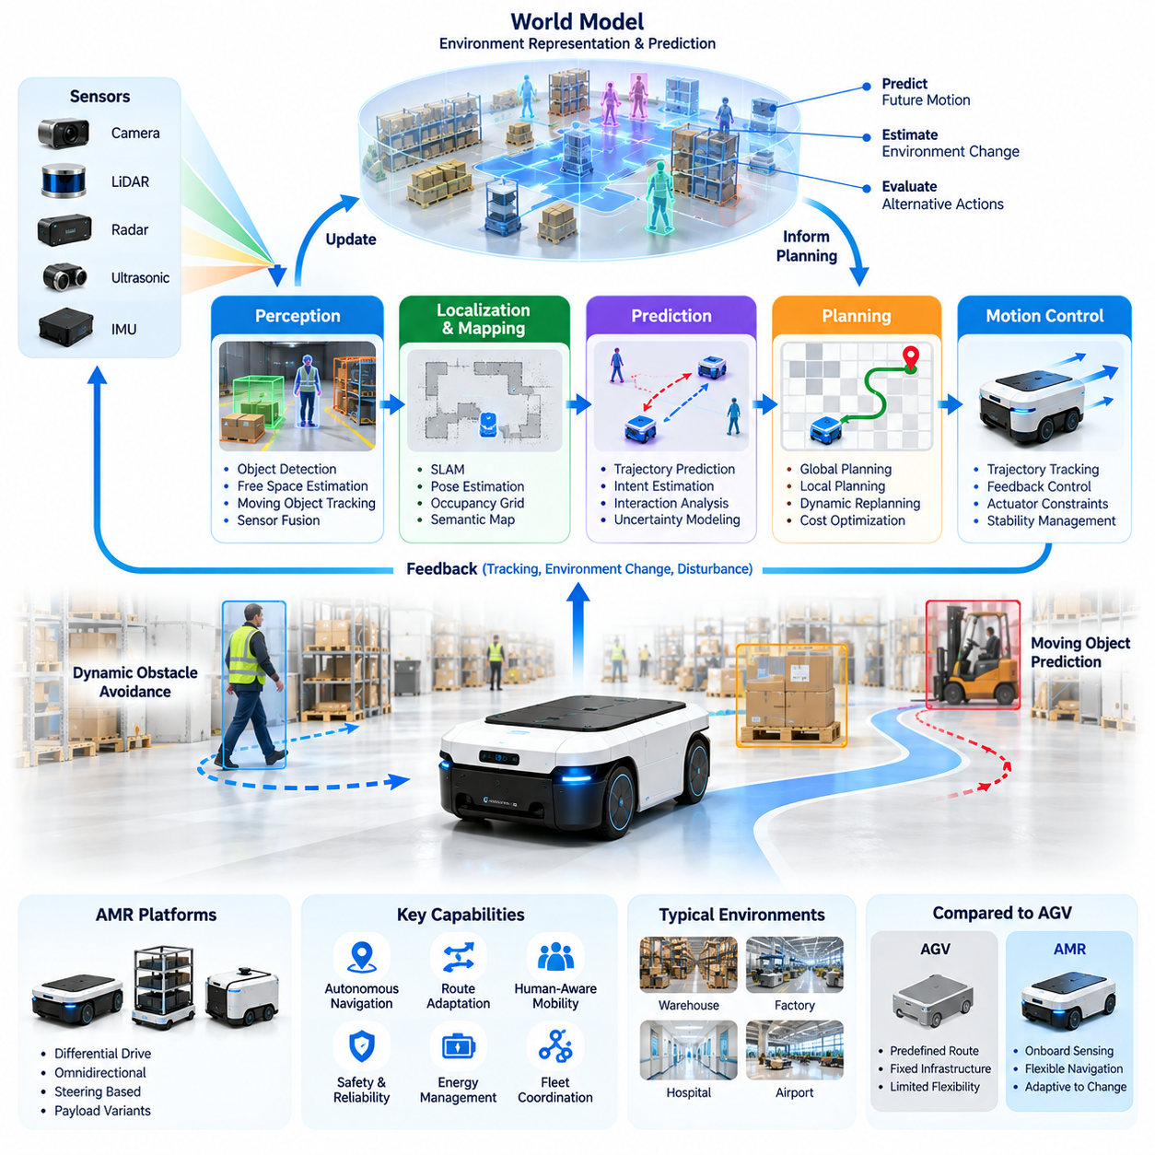
자율이동로봇(Autonomous Mobile Robot, AMR)은 이동성(Mobility), 환경 인식(Environmental Perception), 의사결정(Decision-Making), 실시간 제어(Real-Time Control)를 결합하는 피지컬 인공지능(Physical AI)의 가장 확립된 구현 형태 중 하나이다. 미리 정해진 움직임으로 제한되는 기계와 달리 AMR은 주변 환경을 해석하고 내비게이션 행동(Navigation Behavior)을 적응적으로 조정할 수 있다. 이러한 지능은 변화하는 환경에서 센서 관측(Sensor Observation), 공간 이해(Spatial Understanding), 이동 계획(Motion Planning), 물리적 실행(Physical Execution)을 지속적으로 연결함으로써 구현된다.
자율 이동(Autonomous Mobility)은 지속적인 인간의 제어 없이 로봇 시스템(Robotic System)이 운용 목표를 향해 이동할 수 있는 능력을 의미한다. 실제 환경에는 불확실성(Uncertainty), 장애물(Obstacle), 이동 객체(Moving Agent), 예상하지 못한 교란(Disturbance)이 존재하므로 이러한 능력은 사전에 정의된 경로를 따라가는 것 이상을 포함한다. 피지컬 인공지능(Physical AI)은 인식(Perception), 위치 추정(Localization), 예측(Prediction), 계획(Planning), 피드백 제어(Feedback Control)를 조정된 의사결정 과정으로 통합하여 자율 이동을 가능하게 한다.
전통적인 무인운반차(Automated Guided Vehicle, AGV)는 일반적으로 사전에 정의된 유도 기반시설(Guidance Infrastructure)이나 제한된 경로에 의존하는 반면, 자율이동로봇(AMR)은 일반적으로 탑재 센서(Onboard Sensing)와 계산 기반 내비게이션(Computational Navigation)을 활용하여 더 높은 유연성으로 작동한다. 그러나 고도화된 AGV도 자율 기능을 포함할 수 있고 AMR도 사전 정의된 경로를 따를 수 있으므로 이러한 구분이 절대적인 것은 아니다. 핵심적인 차이는 시스템이 환경을 얼마나 독립적으로 해석하고 움직임을 조정하는가에 있다.
자율이동로봇의 인식 시스템(Perception System)은 주변 물리적 조건을 이해하는 데 필요한 정보를 제공한다. 카메라(Camera), 라이다(LiDAR), 초음파 센서(Ultrasonic Sensor), 레이더(Radar), 관성측정장치(Inertial Measurement Unit, IMU)는 상호 보완적인 관측 정보를 제공할 수 있다. 센서 융합(Sensor Fusion)은 이러한 측정값을 결합하여 장애물, 자유 공간(Free Space), 이동 객체, 로봇 움직임을 추정한다. 신뢰할 수 있는 인식을 위해서는 센서 잡음(Sensor Noise), 가림 현상(Occlusion), 조명 변화, 반사 표면, 불완전한 환경 정보를 고려해야 한다.
위치 추정(Localization)은 운용 환경을 기준으로 로봇의 추정 위치(Position)와 방향(Orientation)을 결정한다. 바퀴 주행거리 측정(Wheel Odometry), 관성 측정(Inertial Measurement), 시각적 관측(Visual Observation), 라이다 기반 정합(LiDAR-Based Matching)은 이러한 과정을 지원할 수 있다. 동시적 위치 추정 및 지도 작성(Simultaneous Localization and Mapping, SLAM)은 로봇이 자신의 자세(Pose)를 추정하면서 환경 표현(Environmental Representation)을 생성하거나 갱신할 수 있도록 한다. 부정확한 위치 추정은 계획과 안전성을 저해할 수 있으므로 위치 추정의 불확실성은 내비게이션 시스템에서 지속적으로 확인할 수 있어야 한다.
지도 작성(Mapping)은 센서 관측 정보를 내비게이션과 의사결정에 적합한 공간 표현(Spatial Representation)으로 변환한다. 점유 격자(Occupancy Grid)는 이동 가능한 영역과 점유된 영역을 나타내며, 기하학적 지도(Geometric Map)는 환경 구조를 표현한다. 의미론적 지도(Semantic Map)는 문, 복도, 작업장, 보관 구역 및 기타 의미 있는 특징을 식별하여 이러한 표현을 확장한다. 피지컬 인공지능(Physical AI)은 기하학적 정보와 의미론적 정보를 결합하여 물리적 실행 가능성과 운용 목적을 모두 반영하는 내비게이션을 지원할 수 있다.
경로 계획(Path Planning)은 로봇의 현재 위치와 목표 목적지 사이에서 실행 가능한 경로를 결정한다. 전역 계획(Global Planning)은 일반적으로 더 넓은 환경을 고려하는 반면, 지역 계획(Local Planning)은 주변 장애물과 즉각적인 이동 제약에 대응한다. 알고리즘은 거리(Distance), 이동 시간(Travel Time), 충돌 위험(Collision Risk), 에너지 소비(Energy Consumption), 운용 우선순위(Operational Priority)를 평가할 수 있다. 효과적인 내비게이션을 위해서는 환경 조건이 기존 가정과 달라질 때 계획된 움직임을 지속적으로 수정해야 한다.
이동 계획(Motion Planning)은 내비게이션 의도(Navigational Intention)를 로봇의 물리적 능력을 준수하는 궤적(Trajectory)으로 변환한다. 차동 구동(Differential Drive), 전방향 구동(Omnidirectional Drive), 조향 기반 이동 플랫폼(Steering-Based Mobile Platform)은 서로 다른 운동학적 제약(Kinematic Constraints)을 가진다. 가속도 한계(Acceleration Limits), 회전 특성(Turning Characteristics), 제동 거리(Braking Distance), 적재 조건(Payload Conditions)은 실행 가능한 움직임에 영향을 미친다. 피지컬 인공지능은 안전하게 실행할 수 없는 계획을 방지하기 위해 추상적인 내비게이션 결정과 이러한 기계적 현실을 연결해야 한다.
동적 장애물 회피(Dynamic Obstacle Avoidance)는 사람, 차량 및 다른 로봇이 예측하기 어려운 방식으로 움직이기 때문에 자율 이동의 핵심 과제이다. AMR은 정적인 구조물(Stationary Structure)과 이동 객체(Moving Agent)를 구별하고 잠재적인 미래 상호작용을 추정해야 한다. 예측적 내비게이션(Predictive Navigation)은 현재 위치에만 반응하는 대신 가능한 이동 궤적을 고려한다. 이를 통해 여러 이동 주체가 제한된 공간을 공유하는 환경에서 더 이른 경로 조정, 부드러운 움직임, 향상된 협응을 실현할 수 있다.
인간 인지형 내비게이션(Human-Aware Navigation)은 인간의 행동과 사회적 기대(Social Expectations)를 고려함으로써 장애물 회피를 확장한다. 작업자 주변에서 운용되는 로봇은 개인 공간(Personal Space), 보행자 흐름(Pedestrian Flow), 가시성(Visibility), 갑작스러운 움직임의 가능성을 고려해야 한다. 기하학적으로 가장 짧은 경로가 반드시 가장 적절한 운용 선택은 아니다. 피지컬 인공지능은 상황적 추론(Contextual Reasoning)을 통합하여 인간 활동과 양립할 수 있고 이해하기 쉬우며 예측 가능한 이동 패턴을 선택할 수 있다.
월드 모델(World Model)은 AMR에 환경 조건과 시간에 따른 가능한 변화에 대한 표현을 제공한다. 예측적 월드 모델(Predictive World Model)은 각각의 센서 관측을 독립적인 사건으로 처리하는 대신 장애물, 접근 가능한 영역, 운용 상태(Operational State)가 어떻게 변화할 수 있는지를 추정한다. 이러한 모델은 예측적 계획(Anticipatory Planning), 불확실성 인지형 의사결정(Uncertainty-Aware Decision-Making), 물리적 실행 이전의 대안 행동 평가(Evaluation of Alternative Actions)를 지원한다.
자율 이동은 상위 수준 의사결정(High-Level Decision-Making)과 하위 수준 제어(Low-Level Control) 사이의 신뢰할 수 있는 관계를 유지하는 데에도 의존한다. 내비게이션 소프트웨어(Navigation Software)는 목표 속도(Target Velocity)나 궤적을 요청할 수 있지만, 모터 제어기(Motor Controller)는 액추에이터와 안정성 제약을 준수하면서 명령을 실행해야 한다. 바퀴 엔코더(Wheel Encoder), 관성 센서(Inertial Sensor), 기타 측정값에서 얻은 피드백은 지속적인 보정을 지원한다. 이러한 계층적 관계(Hierarchical Relationship)는 반응성 높은 물리적 제어를 유지하면서 지능형 계획을 가능하게 한다.
실시간 성능(Real-Time Performance)은 환경 조건이 시스템의 대응 속도보다 빠르게 변화하면 내비게이션 결정의 가치가 감소하기 때문에 필수적이다. 인식 처리(Perception Processing), 위치 추정 갱신(Localization Update), 궤적 생성(Trajectory Generation), 통신(Communication), 제어(Control)는 계산 지연(Computational Delay)을 발생시킨다. 엣지 컴퓨팅(Edge Computing)은 즉각적인 의사결정에서 원격 연결에 대한 의존성을 줄인다. 시스템 설계자는 응답 요구사항(Response Requirements), 에너지 제한(Energy Limitations), 안전 필수 기능(Safety-Critical Functions)에 따라 계산 자원을 할당해야 한다.
자율 이동의 안전성(Safety)은 성공적인 장애물 감지 이상의 요소를 요구한다. 신뢰할 수 있는 AMR은 위치 추정 신뢰도(Localization Confidence), 센서 가용성(Sensor Availability), 제동 능력(Braking Capability), 제어기 상태(Controller Health), 운용 경계(Operational Boundaries)를 감시해야 한다. 보호 기능(Protective Functions)은 통신 장애(Communication Failure)와 예상하지 못한 장애물을 포함한 위험 조건에 적절하게 대응해야 한다. 학습 기반 내비게이션(Learning-Based Navigation)은 적응성을 향상시킬 수 있지만, 학습된 예측이 잘못되더라도 안전 메커니즘(Safety Mechanism)은 효과적으로 작동해야 한다.
학습(Learning)은 AMR이 축적된 운용 경험(Operational Experience)을 통해 내비게이션 성능을 개선할 수 있도록 한다. 강화학습(Reinforcement Learning), 모방학습(Imitation Learning), 지도학습(Supervised Learning)은 장애물 회피, 경로 선택, 행동 예측(Behavior Prediction)에 기여할 수 있다. 그러나 학습된 정책(Learned Policy)은 환경적 다양성(Environmental Variability)과 안전 제약(Safety Constraints)을 기준으로 평가되어야 한다. 데이터 기반 지능(Data-Driven Intelligence)을 기존 계획 및 제어 방법과 결합하는 방식은 실용적인 개발 접근법을 제공하는 경우가 많다.
시뮬레이션(Simulation)은 실제 배치 이전에 자율 이동 능력을 개발하는 데 중요한 역할을 한다. 가상 환경(Virtual Environment)은 창고 배치(Warehouse Layout), 보행자 상호작용(Pedestrian Interaction), 센서 한계(Sensor Limitations), 동적 장애물(Dynamic Obstacles)을 재현할 수 있다. 도메인 무작위화(Domain Randomization)는 내비게이션 모델을 다양한 조건에 노출시키며, 디지털 트윈(Digital Twin)은 특정 운용 시설을 표현할 수 있다. 그러나 물리적 센싱, 마찰, 인간 행동을 완벽하게 재현할 수 없으므로 시뮬레이션 결과에는 실제 환경 검증(Real-World Validation)이 필요하다.
산업 및 물류 환경에서 운용되는 AMR은 내비게이션을 보다 광범위한 운용 프로세스(Operational Process)와 조정해야 한다. 운송 요청(Transport Request), 작업장 가용성(Workstation Availability), 충전 일정(Charging Schedule), 접근 제한(Access Restrictions), 생산 우선순위(Production Priorities)는 이동 결정에 영향을 미친다. 따라서 자율로봇(Autonomous Robot)은 물리적 내비게이션 지능(Physical Navigation Intelligence)과 작업 수준의 운용 인식(Task-Level Operational Awareness)을 모두 필요로 한다. 군집 관리(Fleet Management) 및 기업 시스템(Enterprise System)과의 통합은 개별 로봇의 이동성을 시설 전체의 생산성과 연결한다.
다중 로봇 내비게이션(Multi-Robot Navigation)은 각 로봇이 공유 환경에서 이동하는 참여 주체가 되기 때문에 추가적인 복잡성을 발생시킨다. 군집 조정(Fleet Coordination)은 작업을 할당하고, 교통 흐름을 관리하며, 혼잡을 방지하고, 자원 충돌(Resource Conflict)을 해결할 수 있다. 공유 지도(Shared Map)와 운용 정보는 효율성을 향상시킬 수 있지만, 통신 지연(Communication Delay)과 일관되지 않은 상태 추정(Inconsistent State Estimation)은 새로운 과제를 만든다. 분산 자율성(Distributed Autonomy)은 중앙 집중식 조정(Centralized Coordination)을 사용할 수 없는 상황에서도 로봇이 안전한 지역 행동(Local Behavior)을 유지할 수 있도록 해야 한다.
자율 이동의 성능은 내비게이션 성공 여부만이 아니라 여러 차원에서 평가되어야 한다. 관련 지표에는 작업 완료율(Task Completion Rate), 위치 추정 정확도(Localization Accuracy), 충돌 빈도(Collision Frequency), 이동 효율성(Travel Efficiency), 에너지 소비(Energy Consumption), 복구 능력(Recovery Capability), 운용 가용성(Operational Availability)이 포함된다. 또한 평가는 불확실성, 혼잡한 환경, 예상하지 못한 교란 상황에서의 성능을 검토해야 한다. 이러한 지표는 지속적인 물리적 운용 과정에서 지능형 내비게이션이 얼마나 신뢰할 수 있는지를 보여준다.
AMR의 발전은 규칙 기반 자동화(Rule-Based Automation)에서 적응형 피지컬 인공지능(Adaptive Physical AI)으로 전환되는 더 광범위한 흐름을 보여준다. 미래의 자율 이동 시스템은 더욱 풍부한 의미론적 이해(Semantic Understanding), 예측적 월드 모델(Predictive World Model), 장기 시계열 계획(Long-Horizon Planning), 운용 경험을 통한 지속적 개선(Continual Improvement)을 결합할 것으로 예상된다. 이러한 시스템의 근본적인 목표는 실제 환경의 복잡성에 적응하면서 환경 관측을 안전하고 목적 지향적이며 신뢰할 수 있는 물리적 이동으로 변환하는 것이다.

07.03. Outdoor AMR and Unstructured Environments
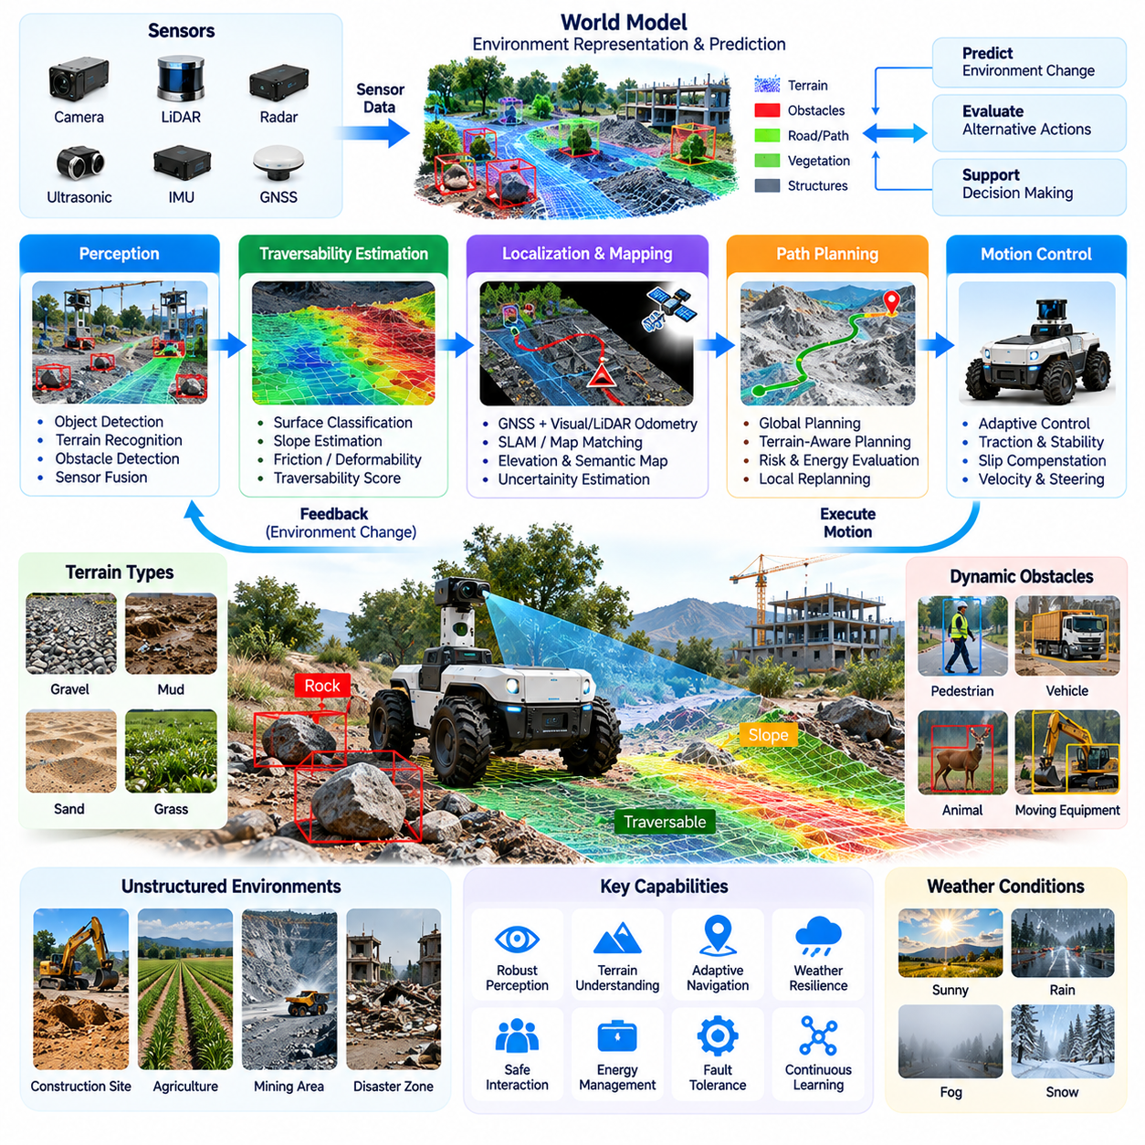
실외 자율이동로봇(Outdoor Autonomous Mobile Robot, AMR)은 통제된 실내 시설을 넘어 불확실한 지형(Uncertain Terrain), 변화하는 기상 조건(Changing Weather), 불규칙한 장애물(Irregular Obstacles), 불완전한 기반시설(Incomplete Infrastructure)이 존재하는 환경으로 피지컬 인공지능(Physical AI)의 적용 범위를 확장한다. 비교적 예측 가능한 바닥에서 작동하는 창고 로봇과 달리 실외 AMR은 익숙하지 않은 물리적 조건을 지속적으로 해석해야 한다. 이러한 자율성(Autonomy)은 환경 인식(Environmental Perception), 지형 이해(Terrain Understanding), 위치 추정(Localization), 예측적 계획(Predictive Planning), 적응형 이동 제어(Adaptive Motion Control)를 결합하는 능력에 의존한다.
비정형 환경(Unstructured Environment)은 기하학적 경계(Geometric Boundaries), 지표면 조건(Surface Conditions), 운용 경로(Operational Pathways)가 일정하게 유지된다고 가정할 수 없는 공간이다. 건설 현장(Construction Site), 농경지(Agricultural Field), 산림(Forest), 광산 지역(Mining Area), 재난 지역(Disaster Zone)이 이러한 환경의 대표적인 사례이다. 장애물은 예상하지 못한 위치에 나타날 수 있고, 지표면은 변형될 수 있으며, 주행 가능한 영역(Traversable Region)은 시간에 따라 변화할 수 있다. 따라서 피지컬 인공지능은 사전에 정의된 지도에만 의존하지 않고 환경의 물리적 특성을 추론해야 한다.
실외 이동(Outdoor Mobility)에서는 지형 형상(Terrain Geometry)과 기계적 상호작용(Mechanical Interaction)에 상당한 변화가 발생한다. 경사면(Slope), 자갈(Gravel), 진흙(Mud), 모래(Sand), 잔디(Grass), 불규칙한 지표면(Uneven Surface)은 서로 다른 접지력(Traction)과 안정성(Stability) 조건을 형성한다. 기하학적으로 접근 가능한 경로라도 물리적으로는 안전하지 않을 수 있다. 지능형 내비게이션(Intelligent Navigation)은 실행 가능한 경로를 선택하기 전에 지면 특성(Ground Characteristics), 바퀴 접촉(Wheel Contact), 차량의 지상고(Ground Clearance), 예상되는 이동 거동(Motion Behavior)을 평가해야 한다.
지형 인식(Terrain Perception)은 비정형 환경에서 자율 내비게이션(Autonomous Navigation)을 구현하기 위한 핵심 요소이다. 라이다(LiDAR), 스테레오 카메라(Stereo Camera), 깊이 센서(Depth Sensor), 레이더(Radar), 관성측정장치(Inertial Measurement Unit, IMU)는 지표면 형상과 로봇 움직임에 대한 상호 보완적인 정보를 제공한다. 이러한 관측 정보는 지형 분류(Terrain Classification), 장애물 감지(Obstacle Detection), 경사도 추정(Slope Estimation), 주행 가능성 분석(Traversability Analysis)을 지원한다. 센서 융합(Sensor Fusion)은 개별 센싱 기술의 신뢰성이 저하되는 상황에서도 환경 이해 능력을 향상시킨다.
주행 가능성 추정(Traversability Estimation)은 로봇이 현재의 물리적 제약(Physical Constraints)과 운용 제약(Operational Constraints) 아래에서 특정 영역을 안전하게 통과할 수 있는지를 판단한다. 지표면 마찰(Surface Friction), 토양 변형(Soil Deformation), 경사도(Inclination), 지상고(Ground Clearance)가 이동성에 영향을 미치므로 이러한 평가는 단순한 장애물 점유 정보(Obstacle Occupancy)를 넘어선다. 피지컬 인공지능은 기하학적 측정값(Geometric Measurements)과 학습된 지형 특성(Learned Terrain Characteristics)을 결합하여 이동 난이도(Movement Difficulty), 에너지 요구량(Energy Requirements), 잠재적 실패 위험(Potential Failure Risks)을 추정할 수 있다.
실외 환경에서는 환경적 특징점(Environmental Landmarks)이 부족하거나 반복적이거나 불안정할 수 있으므로 위치 추정(Localization)이 특히 어려워진다. 전역위성항법시스템(Global Navigation Satellite System, GNSS)은 유용한 위치 정보를 제공하지만 건물, 식생(Vegetation), 지형, 신호 간섭(Signal Interference)은 신뢰성을 저하시킬 수 있다. 시각 주행거리 측정(Visual Odometry), 라이다 주행거리 측정(LiDAR Odometry), 관성 항법(Inertial Navigation), 지도 정합(Map Matching)은 위성 기반 위치 추정을 보완할 수 있다. 강건한 자율성(Robust Autonomy)을 위해서는 위치 추정의 불확실성을 평가하고 위치 신뢰도(Positioning Confidence)가 감소할 때 내비게이션을 적응적으로 조정해야 한다.
실외 지도 작성(Outdoor Mapping)은 환경 변화와 불완전한 사전 지식(Incomplete Prior Knowledge)을 수용해야 한다. 기존 점유 지도(Occupancy Map)는 장애물과 자유 공간(Free Space)을 표현하며, 고도 지도(Elevation Map)는 지표면 높이와 지형 변화를 나타낸다. 의미론적 지도(Semantic Map)는 도로, 식생, 구조물, 운용 영역을 식별한다. 동적 지도 작성(Dynamic Mapping)은 조건 변화에 따라 이러한 표현을 갱신한다. 기하학적 정보(Geometric Information), 의미론적 정보(Semantic Information), 시간적 정보(Temporal Information)를 결합하면 로봇은 장시간 운용 중에도 유용한 환경 모델(Environmental Model)을 유지할 수 있다.
기상 조건(Weather Conditions)은 실외 피지컬 인공지능(Physical AI) 시스템에 추가적인 불확실성을 발생시킨다. 비는 접지력(Traction)과 센서 가시성(Sensor Visibility)을 변화시킬 수 있고, 안개(Fog)는 카메라의 유효성을 감소시키며, 눈(Snow)은 인식 가능한 환경 특징을 가릴 수 있다. 온도 변화(Temperature Variation)는 배터리(Battery), 액추에이터(Actuator), 컴퓨팅 장비(Computing Equipment)에 영향을 미칠 수 있다. 실외 로봇은 인식과 이동 성능이 일정하게 유지된다고 가정하는 대신 변화하는 조건을 감지하고 운용 전략(Operating Strategy)을 조정해야 한다.
실외 환경의 동적 장애물(Dynamic Obstacles)에는 보행자(Pedestrian), 차량(Vehicle), 동물(Animal), 이동 장비(Moving Equipment), 자연적 교란(Natural Disturbance)이 포함된다. 이들의 행동은 산업 시설 내부의 움직임보다 제약이 적을 수 있다. 예측적 인식(Predictive Perception)은 가능한 이동 궤적(Trajectory)과 상호작용을 추정할 수 있으며, 불확실성 인지형 계획(Uncertainty-Aware Planning)은 다양한 회피 전략(Avoidance Strategy)의 결과를 평가한다. 안전한 내비게이션을 위해서는 예측하기 어려운 움직임과 지연된 관측(Delayed Observations)에 대응할 수 있는 충분한 안전 여유(Safety Margin)가 필요하다.
비정형 환경에서 경로 계획(Path Planning)은 기하학적 거리(Geometric Distance)뿐 아니라 지형의 통과 가능성(Terrain Feasibility)도 고려해야 한다. 최단 경로(Shortest Route)는 불안정한 지면, 급경사, 접지력이 부족한 영역을 통과할 수 있다. 지형 인지형 계획(Terrain-Aware Planning)은 주행 가능성(Traversability), 차량 능력(Vehicle Capabilities), 에너지 소비(Energy Consumption), 환경적 위험(Environmental Risk)을 평가한다. 전역 경로 계획기(Global Planner)는 유망한 경로를 식별하고, 지역 경로 계획기(Local Planner)는 실행 중 새롭게 관측되는 장애물과 변화하는 지면 조건에 대응한다.
이동 제어(Motion Control)는 로봇과 가변적인 지형 사이의 상호작용을 고려해야 한다. 바퀴 미끄러짐(Wheel Slip), 불균등한 하중(Unbalanced Loading), 변화하는 마찰(Changing Friction), 서스펜션 움직임(Suspension Movement)은 계획된 궤적에서 벗어나는 원인이 될 수 있다. 피드백 제어기(Feedback Controller)는 이동 추정값(Motion Estimates)과 센서 측정값(Sensor Measurements)을 사용하여 교란을 보상한다. 적응형 제어(Adaptive Control)는 관측된 지형 조건에 따라 속도(Velocity), 조향(Steering), 가속도(Acceleration)를 조정하여 안정성과 이동 신뢰성(Movement Reliability)을 향상시킬 수 있다.
월드 모델(World Model)은 예측적 실외 이동(Predictive Outdoor Mobility)을 위한 중요한 기반을 제공한다. 지형 인지형 월드 모델(Terrain-Aware World Model)은 지표면 특성(Surface Characteristics), 장애물 움직임(Obstacle Motion), 내비게이션 행동의 가능한 결과를 표현할 수 있다. 피지컬 인공지능은 미래 상태(Future States)를 예측함으로써 실행 전에 대안 궤적(Alternative Trajectories)을 비교할 수 있다. 이러한 예측은 로봇이 불확실한 지면, 가시성이 제한된 영역(Limited-Visibility Region), 위치가 변할 수 있는 장애물에 접근할 때 특히 중요하다.
학습 기반 방법(Learning-Based Methods)은 다양한 지형 경험(Terrain Experiences)에서 유용한 패턴을 추출하여 실외 내비게이션 성능을 향상시킬 수 있다. 지도학습(Supervised Learning)은 지형 분류(Terrain Classification)를 지원하며, 강화학습(Reinforcement Learning)은 시뮬레이션에서 적응형 이동 전략(Adaptive Movement Strategy)을 개발할 수 있다. 자기지도학습(Self-Supervised Learning)은 시각적 관측(Visual Observations)을 측정된 접지력이나 이동 결과와 연관시킬 수 있다. 그러나 익숙하지 않은 환경은 학습 조건과 크게 다를 수 있으므로 학습된 능력에는 신중한 검증(Validation)이 필요하다.
시뮬레이션(Simulation)은 지형, 기상, 가시성, 차량 동역학(Vehicle Dynamics)의 변화를 통제된 조건에서 체계적으로 평가할 수 있도록 한다. 디지털 환경(Digital Environment)은 경사면, 장애물, 변형 가능한 지표면(Deformable Surface), 센서 교란(Sensor Disturbance)을 재현할 수 있다. 도메인 무작위화(Domain Randomization)는 다양한 운용 조건에 대한 노출을 증가시킨다. 그러나 토양 상호작용(Soil Interaction), 바퀴 미끄러짐, 식생, 예측하기 어려운 환경 변화를 정확하게 시뮬레이션하는 것은 여전히 어렵기 때문에 실제 현장 시험(Physical Field Testing)이 필수적이다.
실외 자율이동로봇(Outdoor AMR)은 제한된 통신 기반시설(Communication Infrastructure)과 제약된 에너지 자원(Energy Resources) 아래에서 운용되는 경우가 많다. 원격 지역(Remote Location)에서는 연결이 간헐적으로 제공될 수 있으며, 계산 집약적인 인식과 계획은 상당한 전력을 소비한다. 엣지 컴퓨팅(Edge Computing)은 지속적인 클라우드 연결(Cloud Connectivity) 없이 즉각적인 의사결정을 지원한다. 에너지 인지형 내비게이션(Energy-Aware Navigation)은 경로 난이도(Route Difficulty), 배터리 상태(Battery State), 임무 지속 시간(Mission Duration), 충전 또는 복구 시설의 가용성을 고려해야 한다.
안전 관리(Safety Management)는 구조화된 실내 환경에서 발생하는 위험보다 예측하기 어려운 위험에 대응해야 한다. 로봇은 위치 추정 실패(Localization Failure), 접지력 상실(Loss of Traction), 불안정한 지면(Unstable Ground), 센서 가림(Sensor Obstruction), 사람이나 장비와의 예상하지 못한 접촉 상황을 경험할 수 있다. 런타임 모니터링(Runtime Monitoring)은 성능이 저하된 운용 조건(Degraded Operating Conditions)을 식별하고 적절한 대응을 실행해야 한다. 안전한 대체 행동(Safe Fallback Behavior)에는 감속(Slowing Down), 정지(Stopping), 후퇴(Retreating), 원격 지원 요청(Requesting Remote Assistance)이 포함될 수 있다.
운용 설계 영역(Operational Design Domain, ODD)은 실외 AMR이 신뢰할 수 있는 성능을 발휘하도록 설계된 환경적·기능적 경계(Environmental and Functional Boundaries)를 정의한다. 이러한 경계에는 허용 가능한 지형 경사(Terrain Slope), 기상 조건(Weather Conditions), 가시성(Visibility), 장애물 특성(Obstacle Characteristics), 통신 가용성(Communication Availability)이 명시될 수 있다. 명확하게 정의된 운용 한계(Operating Limits)는 입증된 자율성(Demonstrated Autonomy)과 검증되지 않은 가정(Unsupported Assumptions)을 구별하는 데 도움이 된다. 피지컬 인공지능 시스템은 조건이 검증된 능력의 범위를 초과하는 시점을 인식해야 한다.
실외 자율 이동(Outdoor Autonomous Mobility)은 농업(Agriculture), 건설(Construction), 광업(Mining), 기반시설 점검(Infrastructure Inspection), 환경 모니터링(Environmental Monitoring), 비상 대응(Emergency Response) 등 다양한 분야의 응용을 지원한다. 각 분야는 서로 다른 물리적 요구사항(Physical Requirements)과 운용 우선순위(Operational Priorities)를 가진다. 농업용 로봇(Agricultural Robot)은 작물 재배열(Crop Row)과 연약한 토양(Soft Soil)을 통과할 수 있으며, 점검 로봇(Inspection Robot)은 산업 야적장(Industrial Yard)이나 원격 기반시설 통로(Remote Infrastructure Corridor)를 이동할 수 있다. 성공적인 배치를 위해서는 공통의 피지컬 인공지능 능력을 특정 환경과 임무에 맞게 조정해야 한다.
실외 AMR의 발전은 주로 기하학적 지도(Geometric Map)에 기반한 내비게이션에서 물리적 이해(Physical Understanding)에 기반한 지능으로 전환되는 과정을 보여준다. 미래 시스템은 더욱 풍부한 지형 의미론(Terrain Semantics), 예측적 월드 모델(Predictive World Model), 적응형 제어(Adaptive Control), 축적된 운용 경험(Accumulated Operational Experience)을 통합할 수 있다. 이러한 시스템의 핵심 과제는 실제 로봇 플랫폼의 기계적 한계(Mechanical Limits)와 운용 책임(Operational Responsibilities)을 준수하면서 불확실한 환경 관측(Uncertain Environmental Observations)을 안전하고 목적 지향적인 이동(Safe and Purposeful Movement)으로 변환하는 것이다.

07.04. Manipulator and Manipulation Intelligence
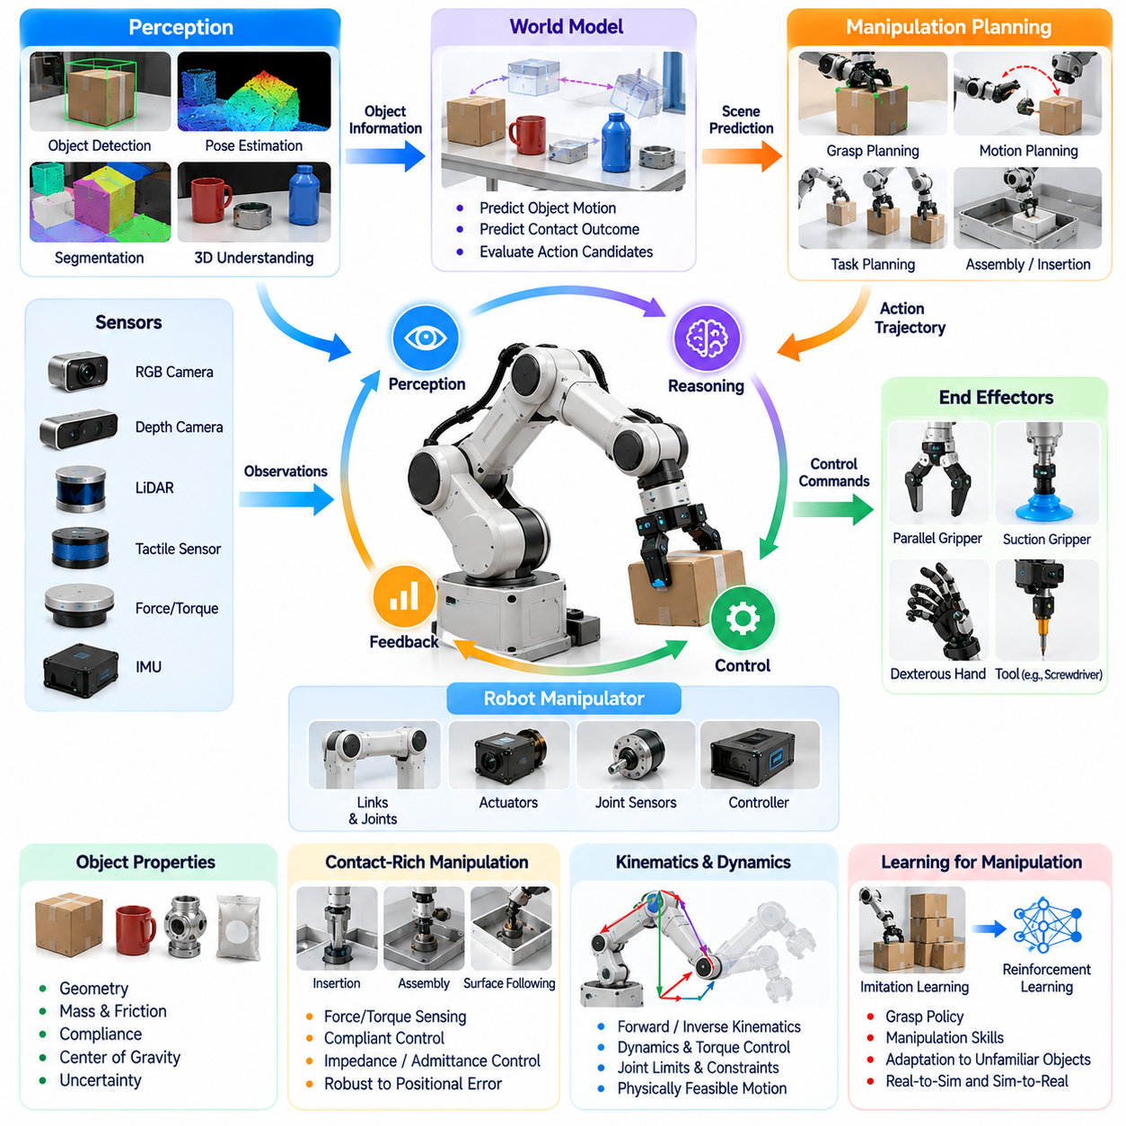
로봇 매니퓰레이터(Robotic Manipulator)는 지능형 시스템(Intelligent System)이 물체와 직접 상호작용하고 물리적 환경을 변화시킬 수 있도록 한다는 점에서 피지컬 인공지능(Physical AI)의 핵심적인 구현 형태이다. 주로 내비게이션(Navigation)에 중점을 두는 이동로봇(Mobile Robot)과 달리 매니퓰레이터는 파지(Grasping), 들어 올리기(Lifting), 위치 결정(Positioning), 조립(Assembly), 자재 취급(Material Handling)과 관련된 행동을 수행한다. 조작 지능(Manipulation Intelligence)은 불확실한 조건에서 이러한 상호작용을 관리하기 위해 인식(Perception), 추론(Reasoning), 계획(Planning), 피드백 제어(Feedback Control)가 통합될 때 구현된다.
로봇 매니퓰레이터(Robotic Manipulator)는 일반적으로 서로 연결된 링크(Link), 관절(Joint), 액추에이터(Actuator), 센서(Sensor), 말단장치(End Effector)로 구성된다. 기계적 구조(Mechanical Structure)는 도달 가능한 위치(Reachable Position), 사용 가능한 방향(Available Orientation), 가반하중(Payload Capacity), 이동 제약(Motion Constraints)을 결정한다. 말단장치는 평행 그리퍼(Parallel Gripper), 흡착 장치(Suction Device), 다관절 로봇 손(Dexterous Hand), 특수 도구(Specialized Tool)일 수 있다. 조작 작업(Manipulation Task)의 실행 가능성은 환경 조건과 기계적 능력 모두에 의존하므로 피지컬 인공지능은 이러한 특성을 이해해야 한다.
조작 지능(Manipulation Intelligence)은 사전에 정의된 관절 궤적(Joint Trajectory)을 실행하는 수준을 넘어선다. 기존 산업용 로봇(Industrial Robot)은 통제된 작업 공간에서 정확하게 프로그래밍된 움직임을 반복적으로 수행할 수 있지만, 지능형 매니퓰레이터(Intelligent Manipulator)는 익숙하지 않은 물체, 불확실한 위치, 변화하는 접촉 조건(Contact Conditions)에 적응해야 한다. 이러한 적응을 위해서는 감각 정보(Sensory Information)를 해석하고 물체 특성(Object Properties)을 추정하며 적절한 행동을 선택하고 관측된 결과에 따라 움직임을 수정해야 한다.
시각 인식(Visual Perception)은 물체의 위치(Location), 방향(Orientation), 형상(Shape), 주변 기하학적 구조(Surrounding Geometry)에 관한 필수 정보를 제공한다. RGB 카메라(RGB Camera), 깊이 카메라(Depth Camera), 스테레오 비전(Stereo Vision), 3차원 센싱(Three-Dimensional Sensing)은 객체 감지(Object Detection), 분할(Segmentation), 자세 추정(Pose Estimation)을 지원할 수 있다. 그러나 가림 현상(Occlusion), 반사 표면(Reflective Surface), 제한된 관측 시점(Limited Viewpoint)으로 인해 시각적 관측이 불완전할 수 있다. 능동 인식(Active Perception)은 매니퓰레이터가 센서나 물체의 위치를 변경하여 신뢰할 수 있는 상호작용에 필요한 정보를 획득하도록 한다.
물체 표현(Object Representation)은 인식(Perception)과 조작 계획(Manipulation Planning)을 연결한다. 기하학적 모델(Geometric Model)은 표면(Surface), 치수(Dimension), 공간적 관계(Spatial Relationship)를 설명하며, 의미론적 표현(Semantic Representation)은 물체 범주(Object Category)와 기능적 특성(Functional Properties)을 식별한다. 질량(Mass), 마찰(Friction), 유연성(Compliance), 무게중심(Center of Gravity)과 같은 물리적 속성은 물체가 접촉에 반응하는 방식에 영향을 미친다. 조작 지능은 이러한 특성을 직접 관측할 수 없을 때 이용 가능한 측정값과 불확실성 추정(Uncertainty Estimation)을 결합해야 한다.
파지 계획(Grasp Planning)은 말단장치(End Effector)가 물체와 접촉하고 이를 안정적으로 고정하는 방법을 결정한다. 성공적인 파지는 접촉 기하학(Contact Geometry), 마찰(Friction), 힘 분포(Force Distribution), 물체 안정성(Object Stability), 그리퍼 제약(Gripper Constraints)에 의존한다. 강체 부품(Rigid Component), 유연한 포장재(Flexible Packaging), 깨지기 쉬운 재료(Fragile Material), 불규칙한 형상의 물체는 서로 다르게 반응하므로 각각 다른 전략이 필요하다. 피지컬 인공지능은 후보 파지(Candidate Grasp)를 평가하고 안정성, 접근성, 작업 요구사항 사이에서 균형을 이루는 행동을 선택할 수 있다.
접촉 중심 조작(Contact-Rich Manipulation)은 기하학적 계획(Geometric Planning)만으로 해결할 수 없는 과제를 발생시킨다. 삽입(Insertion), 조립(Assembly), 표면 추종(Surface Following), 도구 사용(Tool Use)은 작은 위치 오차(Position Error)가 상당한 힘을 발생시킬 수 있는 상호작용을 포함한다. 힘 및 토크 센싱(Force and Torque Sensing)은 이러한 상호작용에 대한 피드백을 제공한다. 임피던스 제어(Impedance Control), 어드미턴스 제어(Admittance Control), 순응 운동 전략(Compliant Motion Strategy)은 물체 위치와 기계적 정렬(Mechanical Alignment)의 불확실성을 수용하면서 접촉 거동(Contact Behavior)을 조절하도록 지원한다.
조작 계획(Manipulation Planning)은 작업 목표(Task Objective)를 실행 가능한 물리적 움직임(Executable Physical Movement)과 연결한다. 부품을 조립하는 로봇은 대상 물체를 식별하고 파지 방법을 선택하며 접근 궤적(Approach Trajectory)을 결정하고 접촉을 형성한 다음 작업 완료 여부를 확인해야 한다. 각 단계에는 충돌 회피(Collision Avoidance), 관절 한계(Joint Limits), 물체 접근성(Object Accessibility), 접촉 안정성(Contact Stability)과 관련된 제약이 존재한다. 계층적 계획(Hierarchical Planning)은 이러한 단계를 체계화하면서 실행 결과가 예상과 다를 때 지역적 조정(Local Adjustment)을 허용할 수 있다.
운동학(Kinematics)과 동역학(Dynamics)은 매니퓰레이터 움직임의 수학적 기반(Mathematical Foundations)을 제공한다. 순기구학(Forward Kinematics)은 관절 구성(Joint Configuration)과 말단장치 자세(End-Effector Pose) 사이의 관계를 나타내며, 역기구학(Inverse Kinematics)은 원하는 자세를 구현하기 위한 관절 구성을 결정한다. 동역학은 힘(Force), 토크(Torque), 운동(Motion) 사이의 관계를 설명한다. 피지컬 인공지능은 이러한 모델을 학습된 표현(Learned Representation) 및 피드백 제어와 통합하여 기계적으로 실행 가능하고 운용상 신뢰할 수 있는 움직임을 생성한다.
감각운동 피드백(Sensorimotor Feedback)은 접촉 이전에 조작 결과를 항상 정확하게 예측할 수는 없기 때문에 필수적이다. 시각적 관측(Visual Observation)은 물체 움직임을 나타낼 수 있고, 촉각 센서(Tactile Sensor)는 미끄러짐(Slipping)을 감지할 수 있으며, 힘 센서(Force Sensor)는 예상하지 못한 저항(Unexpected Resistance)을 확인할 수 있다. 폐루프 조작(Closed-Loop Manipulation)은 이러한 측정값을 활용하여 파지력(Grasp Force), 궤적(Trajectory), 접촉 거동(Contact Behavior)을 조정한다. 이러한 지속적인 보정은 초기 물체 추정값에만 의존하는 개루프 실행(Open-Loop Execution)보다 높은 강건성(Robustness)을 제공한다.
정교한 조작(Dexterous Manipulation)은 여러 접촉점(Contact Point)과 자유도(Degrees of Freedom)를 협응하여 제어해야 한다. 다지형 로봇 손(Multifingered Robotic Hand)은 재파지(Regrasping), 손 내부 회전(In-Hand Rotation), 복잡한 물체 재배치(Complex Object Repositioning)를 수행할 잠재력을 가진다. 그러나 접촉 상태(Contact State)가 빠르게 변화하고 여러 액추에이터 조합(Actuator Combination)이 유사한 결과를 생성할 수 있기 때문에 제어가 어렵다. 학습 기반 정책(Learning-Based Policy)과 모델 기반 제어(Model-Based Control)는 이러한 고차원 상호작용(High-Dimensional Interaction)을 관리할 때 상호 보완적으로 활용될 수 있다.
월드 모델(World Model)은 서로 다른 행동에 따라 물체와 접촉 관계(Contact Relationship)가 어떻게 변화하는지 예측함으로써 조작 지능(Manipulation Intelligence)을 지원할 수 있다. 행동 조건부 모델(Action-Conditioned Model)은 물체가 이동하거나 회전하거나 미끄러지거나 변형되거나 주변 구조물과 충돌할 가능성을 추정할 수 있다. 이러한 예측은 로봇이 실행 전에 후보 행동(Candidate Action)을 비교할 수 있도록 한다. 모델의 유용성은 관련 물리적 상호작용을 표현하고 예측 결과의 불확실성을 인식하는 능력에 의존한다.
시연 기반 학습(Learning from Demonstrations)은 조작 기술(Manipulation Skill)을 습득하기 위한 실용적인 방법을 제공한다. 인간 원격조작(Human Teleoperation), 직접 교시(Kinesthetic Teaching), 기록된 로봇 궤적(Recorded Robot Trajectory)은 성공적인 행동의 사례를 제공할 수 있다. 모방학습(Imitation Learning)은 이러한 사례를 사용하여 관측을 행동으로 매핑하는 정책(Policy)을 학습한다. 그러나 시연 데이터(Demonstration Data)는 제한된 운용 조건만을 포함할 수 있으므로 익숙하지 않은 물체와 환경에 대한 일반화(Generalization)가 중요한 과제로 남는다.
강화학습(Reinforcement Learning)은 상호작용(Interaction)과 피드백(Feedback)을 통해 조작 행동을 최적화하는 또 다른 접근법이다. 시뮬레이션(Simulation)은 물리적 마모(Physical Wear)와 운용 위험(Operational Risk)을 줄이면서 파지, 삽입, 물체 재배치에 대한 반복적인 경험을 제공할 수 있다. 보상 설계(Reward Design), 탐색 효율성(Exploration Efficiency), 시뮬레이션 충실도(Simulation Fidelity)는 결과에 큰 영향을 미친다. 실제 접촉 동역학(Real Contact Dynamics)과 센싱 특성(Sensing Characteristics)이 시뮬레이션 조건과 다를 수 있으므로 가상 환경에서 개발된 정책은 신중하게 평가되어야 한다.
시각-언어-행동 모델(Vision-Language-Action Model, VLA)과 로봇 파운데이션 모델(Robot Foundation Model)은 의미론적 작업 이해(Semantic Task Understanding)를 물리적 조작(Physical Manipulation)과 연결할 기회를 제공한다. 시스템은 부품을 용기에 넣으라는 명령을 해석하고 이에 대응하는 행동 시퀀스(Action Sequence)를 생성할 수 있다. 그러나 언어 이해(Language Understanding)만으로 신뢰할 수 있는 실행이 보장되지는 않는다. 모델은 관측된 기하학적 구조(Observed Geometry), 사용 가능한 도구(Available Tools), 액추에이터 제약(Actuator Constraints), 물리적 상호작용에서 얻은 피드백에 기반해야 한다.
일반화(Generalization)는 실제 환경에 학습 사례와 다른 물체가 존재하기 때문에 조작 지능(Manipulation Intelligence)의 핵심 목표이다. 형상(Shape), 재료(Material), 방향(Orientation), 조명(Lighting), 배치(Placement)의 변화는 작업 난이도를 크게 변화시킬 수 있다. 강건한 시스템(Robust System)은 기억된 궤적(Memorized Trajectory)에 의존하기보다 인식과 제어 전략을 적응적으로 조정해야 한다. 일반화 평가(Generalization Evaluation)를 위해서는 익숙하지 않은 물체, 환경 조건, 작업 구성(Task Configuration)에 걸친 시험이 필요하다.
안전성(Safety)과 신뢰성(Reliability)은 매니퓰레이터가 인간 근처에서 작동하거나 가치 있는 재료를 취급할 때 특히 중요하다. 과도한 접촉력(Excessive Contact Force), 불안정한 파지(Unstable Grasp), 예상하지 못한 움직임(Unexpected Motion), 물체 낙하(Dropped Object)는 심각한 위험을 발생시킬 수 있다. 보호 메커니즘(Protective Mechanism)은 힘 제한(Force Limits), 작업 공간 제한(Workspace Restrictions), 액추에이터 고장(Actuator Fault), 불확실한 물체 거동(Uncertain Object Behavior)을 고려해야 한다. 따라서 지능형 조작(Intelligent Manipulation)은 적응형 의사결정(Adaptive Decision-Making)과 독립적으로 신뢰할 수 있는 안전 기능(Safety Function)을 결합해야 한다.
조작 성능(Manipulation Performance)은 작업 성공률(Task Success Rate), 파지 안정성(Grasp Stability), 위치 정확도(Positioning Accuracy), 사이클 시간(Cycle Time), 접촉력(Contact Force), 복구 능력(Recovery Capability), 환경 변화에 대한 강건성(Robustness)을 통해 평가되어야 한다. 성공적인 행동은 단순히 계획된 궤적을 완료하는 것이 아니라 의도된 물리적 결과(Intended Physical Outcome)를 충족해야 한다. 장시간 평가(Long-Duration Evaluation)는 물체 변화, 누적 오차(Accumulated Error), 반복적인 상호작용에도 성능이 일관되게 유지되는지를 보여준다.
조작 지능(Manipulation Intelligence)의 발전은 정밀하게 프로그래밍된 산업 자동화(Industrial Automation)에서 적응형 피지컬 인공지능(Adaptive Physical AI)으로의 전환을 보여준다. 미래의 매니퓰레이터는 더욱 풍부한 촉각 인식(Tactile Perception), 예측적 월드 모델(Predictive World Model), 범용 정책(Generalist Policy), 지속학습(Continual Learning)을 결합하여 점점 더 다양한 작업을 처리할 수 있다. 이러한 시스템의 근본적인 목적은 실제 환경의 기계적 제약(Mechanical Constraints), 안전 제약(Safety Constraints), 운용 제약(Operational Constraints)을 준수하면서 환경 이해(Environmental Understanding)를 제어된 물리적 상호작용(Controlled Physical Interaction)으로 변환하는 것이다.

07.05. Mobile Manipulators
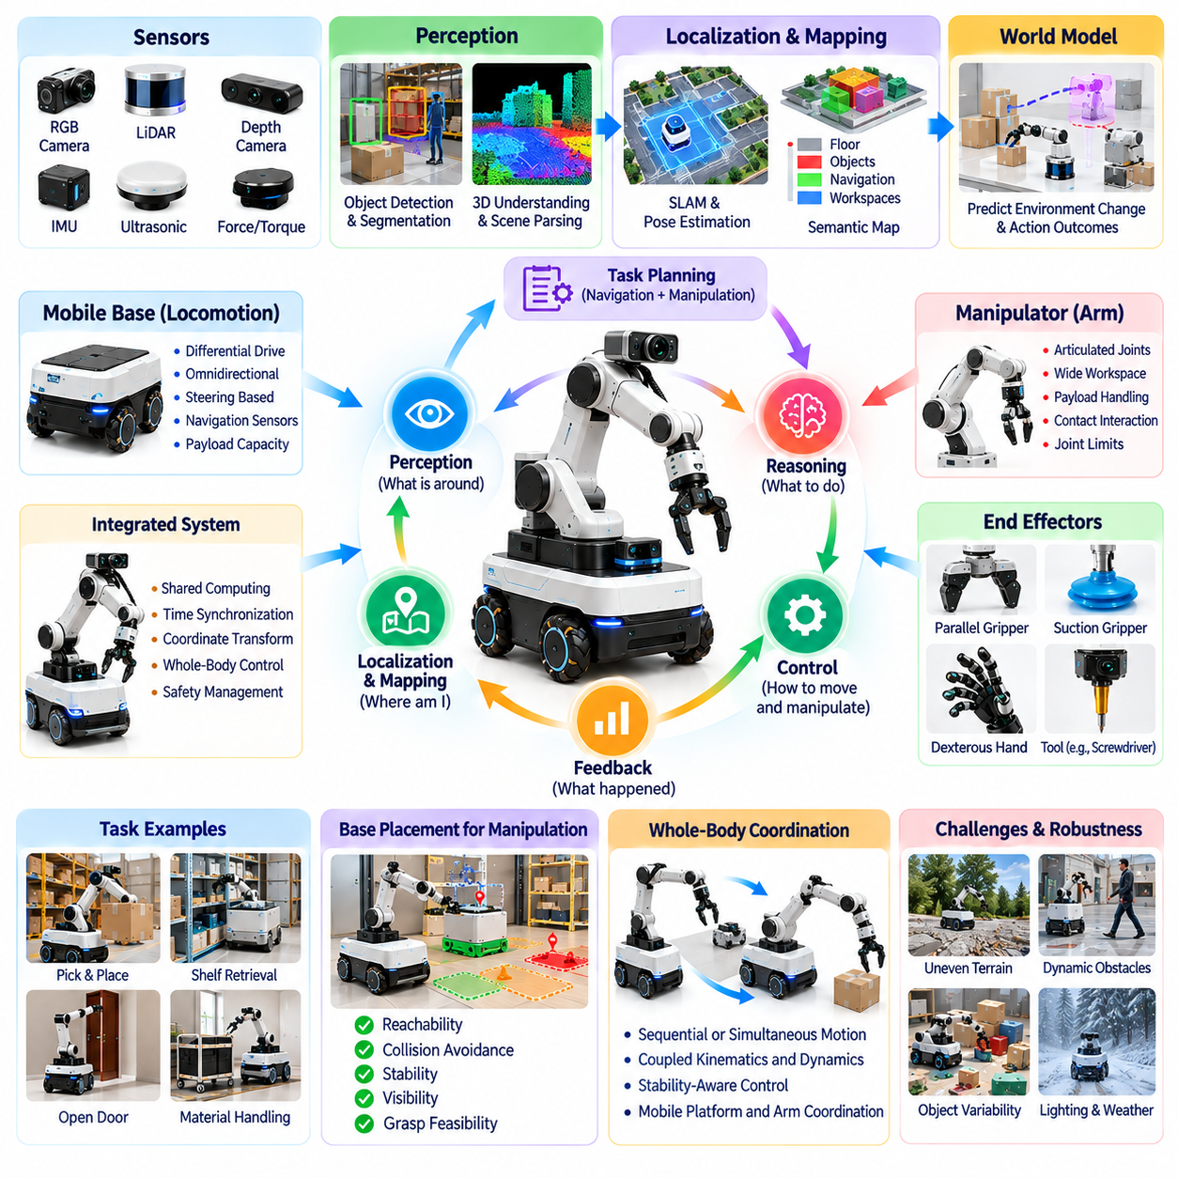
이동형 매니퓰레이터(Mobile Manipulator)는 자율 이동(Autonomous Mobility)과 로봇 조작(Robotic Manipulation)을 결합하여 피지컬 인공지능(Physical AI) 시스템이 환경을 탐색하고 물체와 직접 상호작용할 수 있도록 한다. 고정형 산업용 로봇 팔(Fixed Industrial Arm)과 달리 이러한 로봇은 이동 플랫폼(Mobile Base)을 움직여 조작 작업 공간(Manipulation Workspace)의 위치를 변경할 수 있다. 이러한 통합은 운용 유연성(Operational Flexibility)을 확장하지만 내비게이션(Navigation), 인식(Perception), 물체 취급(Object Handling), 안정성(Stability), 협응 제어(Coordinated Control) 사이에 복잡한 관계를 발생시킨다.
이동형 매니퓰레이터(Mobile Manipulator)는 일반적으로 이동 플랫폼(Mobile Platform), 하나 이상의 로봇 팔(Robotic Arm), 말단장치(End Effector), 센서(Sensor), 통합 컴퓨팅 시스템(Integrated Computing System)으로 구성된다. 이동 플랫폼은 차동 구동(Differential Drive), 전방향 구동(Omnidirectional Drive), 조향 기반 이동(Steering-Based Locomotion)을 사용할 수 있으며, 매니퓰레이터는 물리적 상호작용을 위한 관절형 움직임(Articulated Movement)을 제공한다. 결합된 기계적 구조(Mechanical Structure)는 도달 가능성(Reachability), 가반하중(Payload Capacity), 작업 공간 접근성(Workspace Accessibility), 운용 제약(Operational Constraints)을 결정한다.
이동형 조작(Mobile Manipulation)의 핵심적인 특징은 하나의 공동 작업(Shared Task) 안에서 이동(Locomotion)과 물체 상호작용(Object Interaction)을 조정하는 것이다. 선반에서 물품을 가져오는 로봇은 올바른 위치로 접근하고, 이동 플랫폼의 위치를 결정하며, 목표 물체(Target Object)를 식별하고, 신뢰할 수 있는 파지(Grasp)를 실행해야 한다. 이동 플랫폼의 위치는 로봇 팔의 도달 가능성(Arm Reachability)을 결정하고, 조작력(Manipulation Force)과 적재하중(Payload)의 변화는 이동 플랫폼에 영향을 미치므로 각 작업은 서로 밀접하게 연결된다.
이동형 조작을 위한 인식(Perception)은 주행 가능한 환경(Navigable Environment)과 조작 가능한 물체(Manipulable Object)를 모두 이해해야 한다. 라이다(LiDAR), RGB 카메라(RGB Camera), 깊이 센서(Depth Sensor), 고유수용성 측정(Proprioceptive Measurement)은 장애물(Obstacle), 물체 형상(Object Geometry), 로봇 구성(Robot Configuration), 접촉 조건(Contact Conditions)에 대한 상호 보완적인 정보를 제공할 수 있다. 통합 인식 시스템(Unified Perception System)은 환경, 이동 플랫폼, 로봇 팔, 목표 물체 사이의 일관된 공간적 관계(Spatial Relationship)를 유지해야 한다.
위치 추정(Localization)과 좌표 변환(Coordinate Transformation)은 이동성과 조작을 연결하는 데 필수적이다. 로봇은 환경을 기준으로 이동 플랫폼의 자세(Base Pose)를 추정하면서 로봇 팔과 말단장치의 구성(End-Effector Configuration)을 추적해야 한다. 지도(Map), 이동 플랫폼(Base), 로봇 팔(Arm), 카메라(Camera), 도구(Tool)의 좌표계(Coordinate Frame) 사이의 변환을 통해 물체 위치를 일관되게 해석할 수 있다. 보정 오차(Calibration Error)나 위치 추정 드리프트(Localization Drift)는 상당한 조작 정확도 저하(Manipulation Inaccuracy)를 발생시킬 수 있다.
이동형 매니퓰레이터의 작업 계획(Task Planning)은 내비게이션 목표(Navigation Goal)와 조작 요구사항(Manipulation Requirements)을 조정해야 한다. 물체에 도달하는 것은 단순히 물체 근처에 도착하는 것 이상을 의미한다. 이동 플랫폼은 충돌 없는 로봇 팔 움직임(Collision-Free Arm Movement)과 안정적인 파지 실행(Stable Grasp Execution)이 가능한 위치에 있어야 한다. 작업 및 이동 계획(Task and Motion Planning)은 실행 전에 내비게이션 경로(Navigation Path), 도달 가능한 구성(Reachable Configuration), 물체 접근성(Object Accessibility), 조작 시퀀스(Manipulation Sequence)를 공동으로 평가할 수 있다.
이동 플랫폼 배치(Base Placement)는 플랫폼 움직임을 통해 추가적인 자유도(Degrees of Freedom)를 제공하므로 중요한 의사결정 요소이다. 로봇은 여러 방향에서 물체에 접근할 수 있으며, 각 방향은 서로 다른 도달 가능성(Reachability), 가시성(Visibility), 충돌 조건(Collision Conditions)을 제공한다. 지능형 이동 플랫폼 배치는 로봇 팔 작업 공간(Arm Workspace), 관절 한계(Joint Limits), 장애물 이격 거리(Obstacle Clearance), 파지 가능성(Grasp Feasibility), 안정성(Stability)을 고려한다. 부적절한 위치 선정은 원래 단순한 조작 작업도 수행할 수 없게 만들 수 있다.
전신 협응(Whole-Body Coordination)은 이동 플랫폼과 로봇 팔의 움직임을 하나의 통합된 제어 문제(Unified Control Problem)로 연결한다. 순차적 운용(Sequential Operation)은 조작 전에 이동 플랫폼을 정지시켜 제어를 단순화하고 예측 가능성(Predictability)을 높일 수 있다. 더욱 고도화된 시스템은 도달 범위를 확장하거나 작업 효율성(Task Efficiency)을 향상시키기 위해 이동 플랫폼과 로봇 팔을 동시에 움직일 수 있다. 이러한 협응에는 결합 운동학(Coupled Kinematics), 동적 상호작용(Dynamic Interaction), 변화하는 충돌 제약(Collision Constraints)을 관리하는 능력이 필요하다.
조작 안정성(Manipulation Stability)은 로봇 팔이 이동 플랫폼 위에서 작동할 때 특히 중요하다. 확장된 로봇 팔 구성(Extended Arm Configuration), 무거운 적재하중(Heavy Payload), 급격한 가속(Sudden Acceleration), 외부 접촉력(External Contact Force)은 균형(Balance)과 바퀴 하중(Wheel Loading)에 영향을 미칠 수 있다. 로봇은 무게중심(Center of Mass), 지지 형상(Support Geometry), 액추에이터 한계(Actuator Limits), 사용 가능한 접지력(Available Traction)을 고려해야 한다. 안정성 인지형 계획(Stability-Aware Planning)은 전복(Tipping), 미끄러짐(Slipping), 제어되지 않은 움직임(Uncontrolled Movement)의 가능성을 줄인다.
이동형 조작(Mobile Manipulation)은 누적된 내비게이션 오차(Navigation Error)와 위치 결정 오차(Positioning Error)를 통해 추가적인 불확실성(Uncertainty)을 발생시킨다. 로봇은 불완전한 위치 추정 상태로 작업장(Workstation)에 도착할 수 있으며, 환경 지도가 작성된 이후 물체 위치가 변경되었을 수도 있다. 시각 서보 제어(Visual Servoing)와 지역 인식 갱신(Local Perception Update)은 이러한 불일치를 보정할 수 있다. 폐루프 제어(Closed-Loop Control)는 현재 관측값(Current Observations)에 따라 이동 플랫폼 정렬(Base Alignment), 로봇 팔 궤적(Arm Trajectory), 파지 실행(Grasp Execution)을 정교하게 조정할 수 있도록 한다.
접촉 중심 작업(Contact-Rich Task)은 조작력(Manipulation Force)과 이동 플랫폼의 거동(Mobile Platform Behavior) 사이에 세심한 협응을 요구한다. 문 열기(Door Opening), 카트 밀기(Cart Pushing), 손잡이 조작(Handle Operation), 장비와의 상호작용(Equipment Interaction)은 로봇 팔과 이동 플랫폼 모두에 영향을 미치는 힘을 발생시킬 수 있다. 힘 센싱(Force Sensing), 순응 제어(Compliant Control), 적절한 이동 플랫폼 제약(Base Constraints)은 이러한 상호작용을 조절하는 데 도움이 된다. 시스템은 의도적인 접촉(Intentional Contact)과 예상하지 못한 저항(Unexpected Resistance) 또는 잠재적으로 위험한 충돌(Hazardous Collision)을 구별해야 한다.
월드 모델(World Model)은 환경 구조(Environmental Structure)와 가능한 행동 결과(Action Outcomes)를 함께 표현함으로써 이동형 조작을 지원할 수 있다. 예측 모델(Predictive Model)은 계획된 이동 플랫폼 위치가 충분한 도달 범위를 제공하는지, 물체를 파지할 수 있는지, 움직임이 충돌을 발생시키는지를 추정할 수 있다. 행동 조건부 예측(Action-Conditioned Prediction)은 로봇이 실행 전에 대안을 평가할 수 있도록 하며, 내비게이션 결정(Navigation Decision)을 물리적 상호작용의 결과(Physical Interaction Consequences)와 연결한다.
학습 기반 방법(Learning-Based Methods)은 통합된 이동 및 조작 기술(Integrated Mobility and Manipulation Skills)을 습득할 기회를 제공한다. 시연(Demonstration)은 인간이나 로봇이 물체에 접근하고 자신의 위치를 결정하며 물체 취급 작업(Handling Operation)을 수행하는 방법을 보여줄 수 있다. 강화학습(Reinforcement Learning)은 시뮬레이션 환경(Simulated Environment)에서 협응 행동(Coordinated Behavior)을 최적화할 수 있다. 그러나 성공적인 전이(Transfer)를 위해서는 플랫폼 동역학(Platform Dynamics), 물체 다양성(Object Variability), 센싱 불확실성(Sensing Uncertainty), 시뮬레이션과 실제 배치(Physical Deployment) 사이의 차이를 고려해야 한다.
시각-언어-행동 모델(Vision-Language-Action Model, VLA)은 이동형 매니퓰레이터에 상위 수준의 작업 이해(High-Level Task Understanding)를 제공할 수 있다. 도구를 수집하여 작업장에 전달하라는 명령을 받은 로봇은 요청을 해석하고 관련 물체와 위치를 식별하며 내비게이션과 조작 행동의 시퀀스(Action Sequence)를 구성해야 한다. 언어 기반 추론(Language-Guided Reasoning)은 작업 분해(Task Decomposition)를 지원할 수 있지만, 실행은 물리적 실행 가능성(Physical Feasibility)과 실시간 피드백(Real-Time Feedback)에 기반해야 한다.
이동형 매니퓰레이터(Mobile Manipulator)는 인간과 공유하는 환경에서 자주 작동하므로 안전성(Safety)은 근본적인 설계 요구사항(Design Requirement)이다. 내비게이션 위험(Navigation Hazard), 로봇 팔 충돌(Arm Collision), 불안정한 적재하중(Unstable Payload), 예상하지 못한 인간과의 상호작용(Unexpected Human Interaction)을 통합적으로 다루어야 한다. 보호 메커니즘(Protective Mechanism)에는 속도 제한(Speed Limit), 힘 모니터링(Force Monitoring), 작업 공간 제한(Workspace Restriction), 비상 정지(Emergency Stop), 안전 복구 절차(Safe Recovery Procedure)가 포함될 수 있다. 안전성 보증(Safety Assurance)은 이동 플랫폼과 로봇 팔을 독립적으로 취급하기보다 결합된 시스템 전체를 고려해야 한다.
운용 신뢰성(Operational Reliability)은 서로 다른 시간적 요구사항(Timing Requirements)을 가진 여러 하위 시스템(Subsystem)을 조정하는 능력에 의존한다. 내비게이션 계획(Navigation Planning), 객체 인식(Object Recognition), 파지 선택(Grasp Selection), 이동 제어(Motion Control), 안전 모니터링(Safety Monitoring)은 서로 다른 주파수(Frequency)로 작동할 수 있다. 엣지 컴퓨팅(Edge Computing)은 지역적 의사결정(Local Decision-Making)을 지원하며, 상위 수준 오케스트레이션(Higher-Level Orchestration)은 작업 할당(Task Allocation)과 운용 우선순위(Operational Priorities)를 관리할 수 있다. 명확한 인터페이스(Interface)와 고장 처리 메커니즘(Fault-Handling Mechanism)은 신뢰할 수 있는 시스템 동작을 유지하는 데 필수적이다.
이동형 조작(Mobile Manipulation)은 물류(Logistics), 제조(Manufacturing), 의료(Healthcare), 실험실(Laboratory), 소매(Retail), 시설 유지보수(Facility Maintenance) 분야의 응용을 지원한다. 로봇은 자재를 운송하고, 작업장에 물품을 보충하며, 필요한 물품을 회수하고, 장비를 점검하며, 특정 물체 취급 작업을 수행할 수 있다. 이러한 로봇의 가치는 여러 위치에서 이동과 물리적 상호작용이 모두 필요한 작업에서 가장 높다. 그러나 배치 가능성(Deployment Feasibility)은 환경 접근성(Environmental Accessibility), 작업 복잡성(Task Complexity), 경제적 제약(Economic Constraints)에 따라 달라진다.
성능 평가(Performance Evaluation)는 내비게이션과 조작을 하나의 통합된 과정(Integrated Process)으로 검토해야 한다. 관련 지표에는 종단 간 작업 성공률(End-to-End Task Success), 위치 결정 정확도(Positioning Accuracy), 파지 신뢰성(Grasp Reliability), 완료 시간(Completion Time), 적재하중 안정성(Payload Stability), 에너지 소비(Energy Consumption), 복구 능력(Recovery Capability)이 포함된다. 로봇이 내비게이션에 성공하더라도 필요한 상호작용을 완료하지 못했다면 운용 목표(Operational Objective)를 달성한 것이 아니다. 따라서 평가는 현실적인 조건에서 완전한 물리적 작업 결과(Complete Physical Task Outcomes)를 측정해야 한다.
이동형 매니퓰레이터(Mobile Manipulator)의 발전은 피지컬 인공지능(Physical AI)이 이전에는 분리되어 있던 로봇 능력을 협응된 자율 행동(Coordinated Autonomous Behavior)으로 통합할 수 있음을 보여준다. 의미론적 인식(Semantic Perception), 월드 모델(World Model), 전신 제어(Whole-Body Control), 범용 학습(Generalist Learning)의 발전은 점점 더 유연한 작업 실행(Flexible Task Execution)을 가능하게 할 수 있다. 핵심 목표는 물리적 제약(Physical Constraints), 계산적 제약(Computational Constraints), 안전 제약(Safety Constraints)을 준수하면서 환경 이해(Environmental Understanding)를 목적 지향적 이동(Purposeful Movement)과 신뢰할 수 있는 물체 상호작용(Reliable Object Interaction)으로 변환하는 것이다.

07.06. Humanoid and General Purpose Embodiment
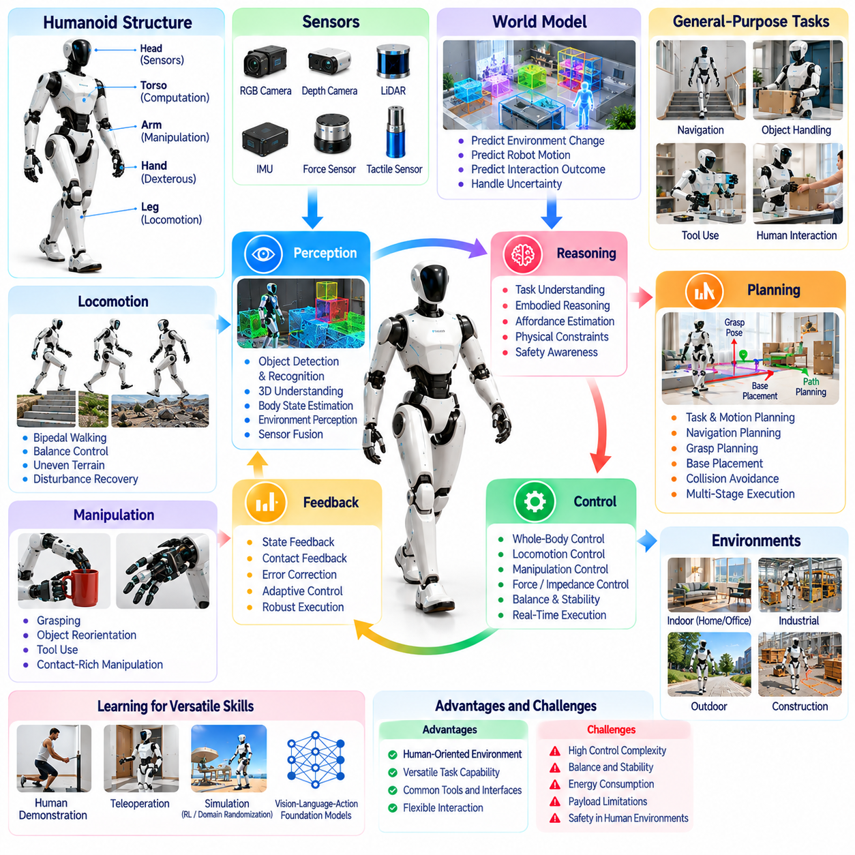
휴머노이드 로봇(Humanoid Robot)은 인간의 신체와 유사한 기계적 구조(Mechanical Structure)를 갖추고 인간 활동을 위해 설계된 환경과 상호작용할 수 있다는 점에서 피지컬 인공지능(Physical AI)의 독특한 구현 형태(Embodiment)를 나타낸다. 다리(Leg), 팔(Arm), 손(Hand), 관절형 구조(Articulated Joint)의 결합은 공유 작업 공간(Shared Workspace)에서 이동(Locomotion)과 조작(Manipulation)을 가능하게 한다. 그러나 인간과 유사한 외형만으로 지능이 확보되는 것은 아니다. 범용 능력(General-Purpose Capability)은 인식(Perception), 추론(Reasoning), 계획(Planning), 제어(Control), 적응(Adaptation)의 통합에 의존한다.
범용 신체 구현(General-Purpose Embodiment)은 각 응용 분야마다 기계적 구조를 완전히 재설계하지 않고도 다양한 물리적 작업(Physical Task)을 지원할 수 있는 로봇 구성(Robotic Configuration)을 의미한다. 휴머노이드 형태(Humanoid Morphology)는 인간을 위해 설계된 계단(Stair), 문(Door), 선반(Shelf), 도구(Tool), 작업대(Workstation) 주변에서 작동할 때 잠재적인 이점을 제공한다. 그러나 다목적성(Versatility)은 안정성(Stability), 효율성(Efficiency), 가반하중(Payload), 복잡성(Complexity), 비용(Cost) 사이의 절충을 수반한다. 피지컬 인공지능은 인간과 유사한 신체 구조가 실질적인 기능적 이점(Functional Benefit)을 제공하는 상황을 판단해야 한다.
휴머노이드 시스템(Humanoid System)은 일반적으로 이동 가능한 하체(Mobile Lower Body), 관절형 몸통(Articulated Torso), 양팔 매니퓰레이터(Dual Manipulator), 센서 배열(Sensor Array), 분산형 액추에이터(Distributed Actuator)를 통합한다. 수많은 자유도(Degrees of Freedom)는 유연한 위치 결정(Flexible Positioning)과 협응 운동(Coordinated Movement)을 가능하게 하지만 제어 복잡성(Control Complexity)을 크게 증가시킨다. 기계 설계(Mechanical Design)는 관절 가동 범위(Joint Range), 토크 용량(Torque Capacity), 구조적 강성(Structural Stiffness), 도달 가능한 작업 공간(Reachable Workspace)을 결정한다. 이러한 물리적 한계(Physical Limitation)는 안전하고 신뢰할 수 있게 수행할 수 있는 작업의 범위를 제한한다.
이족 보행(Bipedal Locomotion)은 보행 과정에서 균형(Balance), 지면 접촉(Ground Contact), 운동량(Momentum)을 지속적으로 관리해야 하므로 핵심적인 기술적 과제이다. 바퀴형 로봇(Wheeled Robot)과 달리 휴머노이드는 변화하는 지지 구성(Support Configuration) 사이를 반복적으로 전환한다. 제어기(Controller)는 실현 가능한 접촉력(Contact Force)과 동적 안정성(Dynamic Stability)을 유지하면서 관절 움직임(Joint Motion)을 협응해야 한다. 불규칙한 지표면(Uneven Surface), 외부 교란(External Disturbance), 예상하지 못한 장애물(Unexpected Obstacle)은 신뢰할 수 있는 보행의 어려움을 더욱 증가시킨다.
전신 제어(Whole-Body Control)는 다리(Leg), 몸통(Torso), 팔(Arm), 손(Hand)을 상호 연결된 기계 시스템(Interconnected Mechanical System)으로 협응시킨다. 물체에 손을 뻗는 동작은 자세 조정(Posture Adjustment), 체중 이동(Weight Shifting), 발 위치 변경(Foot Repositioning)을 요구할 수 있다. 이러한 행동은 균형과 조작 정확도(Manipulation Accuracy)에 동시에 영향을 미친다. 최적화 기반 제어기(Optimization-Based Controller)는 관절 한계(Joint Limit), 접촉력(Contact Force), 충돌 회피(Collision Avoidance), 작업 우선순위(Task Priority)를 포함하는 여러 목표와 제약을 관리할 수 있다.
휴머노이드 인식(Humanoid Perception)은 변화하는 관측 시점(Viewpoint)과 신체 구성(Body Configuration)에 걸쳐 내비게이션(Navigation)과 물리적 상호작용(Physical Interaction)을 모두 지원해야 한다. 카메라(Camera), 깊이 센서(Depth Sensor), 관성 측정(Inertial Measurement), 힘 센서(Force Sensor), 촉각 센싱(Tactile Sensing)은 상호 보완적인 관측 정보를 제공한다. 로봇은 주변 기하학적 구조(Surrounding Geometry), 물체 특성(Object Properties), 신체 자세(Body Posture), 접촉 상태(Contact State)를 추정해야 한다. 일관된 공간 표현(Consistent Spatial Representation)은 인식 결과가 협응된 이동과 조작을 안내하도록 한다.
정교한 로봇 손(Dexterous Hand)은 파지(Grasping), 방향 변경(Reorientation), 도구 사용(Tool Use)을 가능하게 하여 휴머노이드 조작(Humanoid Manipulation)의 잠재적인 범위를 확장한다. 다지형 메커니즘(Multifingered Mechanism)은 다양한 접촉 가능성(Contact Possibility)을 제공하지만 까다로운 제어 및 센싱 요구사항(Control and Sensing Requirements)을 발생시킨다. 물체 형상(Object Shape), 마찰(Friction), 유연성(Compliance), 무게(Weight)는 파지 선택(Grasp Selection)과 실행에 영향을 미친다. 범용 조작(General-Purpose Manipulation)은 고정된 동작(Fixed Motion)을 반복하기보다 익숙하지 않은 물체에 걸쳐 이러한 전략을 적응적으로 조정해야 한다.
작업 계획(Task Planning)은 상위 수준 명령(High-Level Instruction)을 협응된 물리적 행동(Coordinated Physical Action)과 연결한다. 도구를 가져오라는 요청을 받은 휴머노이드는 도구의 위치를 식별하고, 해당 위치로 이동하며, 자세를 조정하고, 도구를 파지한 다음 안전하게 전달해야 할 수 있다. 각 단계는 환경 조건(Environmental Conditions)과 로봇의 기계적 능력(Mechanical Capabilities)에 의존한다. 계층적 계획(Hierarchical Planning)은 복잡한 활동을 체계화하면서 실행 중 피드백 기반 보정(Feedback-Driven Correction)을 허용할 수 있다.
체화 추론(Embodied Reasoning)은 로봇 자신의 물리적 구조(Physical Structure)가 가능한 행동에 어떤 영향을 미치는지 이해하는 능력을 요구한다. 휴머노이드는 물체에 도달하기 위해 더 가까이 이동하거나 신체 방향(Body Orientation)을 변경해야 한다는 사실을 인식할 수 있다. 또한 물체를 운반하는 행동이 균형에 영향을 미치거나 이후의 움직임을 제한하는지도 고려해야 한다. 따라서 피지컬 인공지능은 의미론적 작업 이해(Semantic Task Understanding)를 기하학적 실행 가능성(Geometric Feasibility), 동적 제약(Dynamic Constraints), 예상되는 상호작용 결과(Expected Interaction Outcomes)와 연결한다.
월드 모델(World Model)은 환경과 로봇의 물리적 상태(Physical State) 변화를 예측함으로써 휴머노이드 자율성(Humanoid Autonomy)을 향상시킬 수 있다. 행동 조건부 예측(Action-Conditioned Prediction)은 신체 움직임(Body Motion), 접촉 전환(Contact Transition), 물체 변위(Object Displacement), 잠재적인 균형 상실(Potential Loss of Balance)을 추정할 수 있다. 이러한 모델은 실행 전에 후보 행동(Candidate Action)을 비교하도록 지원한다. 모델의 신뢰성(Reliability)은 관련 물리 동역학(Physical Dynamics)을 표현하고 익숙하지 않은 상황에서 불확실성(Uncertainty)을 고려하는 능력에 의존한다.
인간 시연 기반 학습(Learning from Human Demonstrations)은 다양한 휴머노이드 기술(Versatile Humanoid Skills)을 습득하기 위한 중요한 경로를 제공한다. 모션 캡처(Motion Capture), 원격조작(Teleoperation), 비디오 관측(Video Observation), 직접 교시(Kinesthetic Demonstration)는 이동과 조작의 사례를 제공할 수 있다. 모방학습(Imitation Learning)은 이러한 사례를 실행 가능한 로봇 정책(Executable Robot Policy)으로 변환할 수 있다. 그러나 인간의 해부학적 구조(Human Anatomy)와 로봇 메커니즘(Robotic Mechanism) 사이의 차이로 인해 동작을 직접 재현하기보다 신중하게 적응시켜야 한다.
강화학습(Reinforcement Learning)은 반복적인 상호작용(Repeated Interaction)을 통해 보행(Locomotion), 균형 회복(Balance Recovery), 조작 행동(Manipulation Behavior)을 개발할 수 있다. 시뮬레이션(Simulation)은 모든 학습 실패 상황에 실제 하드웨어(Physical Hardware)를 노출하지 않고도 다양한 조건을 탐색할 기회를 제공한다. 도메인 무작위화(Domain Randomization)와 시스템 식별(System Identification)은 시뮬레이션 동역학(Simulated Dynamics)과 실제 동역학(Real Dynamics) 사이의 차이를 줄일 수 있다. 그러나 학습된 정책(Learned Policy)은 안전이 중요한 환경(Safety-Critical Environment)에 배치되기 전에 광범위한 물리적 검증(Physical Validation)을 거쳐야 한다.
시각-언어-행동 모델(Vision-Language-Action Model, VLA)과 로봇 파운데이션 모델(Robotic Foundation Model)은 자연어 명령(Natural-Language Instruction)을 다중모달 인식(Multimodal Perception) 및 운동 행동(Motor Behavior)과 연결할 수 있다. 이러한 접근법은 물체, 환경, 작업 전반에서 재사용 가능한 표현(Reusable Representation)을 추구한다. 그러나 언어적 능력(Linguistic Competence)이 물리적 능력(Physical Competence)을 보장하지는 않는다. 성공적인 실행을 위해서는 생성된 행동(Generated Action)이 현재 센서 관측(Current Sensor Observation), 액추에이터 능력(Actuator Capability), 접촉 조건(Contact Conditions), 실시간 안전 제약(Real-Time Safety Constraints)에 기반해야 한다.
범용 지능(General-Purpose Intelligence)은 전이 가능한 기술(Transferable Skill)과 신체 구현에 특화된 능력(Embodiment-Specific Capability)을 구별해야 한다. 객체 인식(Object Recognition), 작업 분해(Task Decomposition), 의미론적 추론(Semantic Reasoning)은 휴머노이드와 다른 로봇 플랫폼 사이에서 전이될 수 있다. 보행 균형(Walking Balance), 손 협응(Hand Coordination), 전신 접촉 제어(Whole-Body Contact Control)는 기계적 구조(Mechanical Structure)에 크게 의존한다. 효과적인 아키텍처(Effective Architecture)는 상위 수준 지식(High-Level Knowledge)을 공유하면서 서로 다른 물리적 신체 구현을 위한 특화 제어기(Specialized Controller)를 유지할 수 있다.
에너지 효율성(Energy Efficiency)과 계산적 제약(Computational Constraints)은 휴머노이드 배치(Humanoid Deployment)에서 중요한 고려사항이다. 이족 보행(Bipedal Locomotion), 지속적인 균형 제어(Continuous Balance Control), 관절형 조작(Articulated Manipulation), 온보드 추론(Onboard Inference)은 상당한 전력 수요(Power Demand)를 발생시킬 수 있다. 배터리 용량(Battery Capacity), 열 관리(Thermal Management), 액추에이터 효율성(Actuator Efficiency), 컴퓨팅 자원(Computing Resources)은 임무 지속 시간(Mission Duration)에 영향을 미친다. 지능형 작업 스케줄링(Intelligent Task Scheduling)과 이동 계획(Motion Planning)은 작업 완료(Task Completion) 및 안전성과 함께 에너지 소비(Energy Consumption)를 고려해야 한다.
휴머노이드가 인간과 공유하는 환경에서 작동할 때 안전성(Safety)은 특히 중요해진다. 휴머노이드의 높이(Height), 질량(Mass), 움직이는 팔다리(Moving Limbs), 넘어질 가능성(Potential for Falling)은 고정형 매니퓰레이터(Fixed Manipulator)나 저상형 이동로봇(Low-Profile Mobile Robot)과 다른 위험을 발생시킨다. 안전 시스템(Safety System)은 접촉력(Contact Force), 충돌 회피(Collision Avoidance), 균형 상실(Balance Loss), 비상 정지(Emergency Stopping), 제어된 복구(Controlled Recovery)를 다루어야 한다. 적응형 지능(Adaptive Intelligence)은 독립적으로 강제되는 보호 제약(Protective Constraints) 안에서 작동해야 한다.
휴머노이드 성능(Humanoid Performance)은 보행이나 파지의 개별적인 시연(Isolated Demonstration)이 아니라 완전한 작업 결과(Complete Task Outcome)를 통해 평가되어야 한다. 관련 지표에는 작업 성공률(Task Success), 균형 안정성(Balance Stability), 조작 정확도(Manipulation Accuracy), 복구 행동(Recovery Behavior), 에너지 소비(Energy Consumption), 운용 신뢰성(Operational Reliability)이 포함된다. 익숙하지 않은 환경에서의 평가(Evaluation)는 학습된 능력이 훈련 조건을 넘어 일반화되는지를 보여준다. 장시간 시험(Long-Duration Testing)은 누적 오차(Accumulated Error)와 반복적으로 발생하는 실패 유형(Recurring Failure Mode)을 식별하는 데 필수적이다.
휴머노이드는 인간 중심 기반시설(Human-Oriented Infrastructure)을 재설계하기 어려운 제조(Manufacturing), 물류(Logistics), 점검(Inspection), 유지보수(Maintenance), 연구(Research), 일부 서비스 활동(Selected Service Activities)을 지원할 수 있다. 경제적 가치(Economic Value)는 특화된 대안(Specialized Alternative)과 비교하여 충분한 신뢰성(Reliability), 생산성(Productivity), 적응성(Adaptability)을 달성하는지에 따라 결정된다. 휴머노이드가 모든 물리적 작업에 자동으로 최적의 해결책(Optimal Solution)이 되는 것은 아니다. 플랫폼 선택(Platform Selection)은 환경적 제약(Environmental Constraints), 요구 능력(Required Capabilities), 수명주기 비용(Lifecycle Costs)을 반영해야 한다.
휴머노이드와 범용 신체 구현(Humanoid and General-Purpose Embodiment)의 발전은 다양한 실제 활동(Real-World Activities)을 수행할 수 있는 적응형 기계(Adaptable Machine)를 창조하려는 피지컬 인공지능(Physical AI)의 목표를 보여준다. 발전은 인식(Perception), 월드 모델링(World Modeling), 정교한 조작(Dexterous Manipulation), 전신 제어(Whole-Body Control), 전이 가능한 학습(Transferable Learning)의 진보에 의존할 것이다. 핵심 목표는 단순히 인간의 움직임(Human Movement)을 재현하는 것이 아니라 신체를 가진 로봇 시스템(Embodied Robotic System)의 능력과 한계 안에서 신뢰할 수 있는 물리적 지능(Physical Intelligence)을 달성하는 것이다.

07.07. Quadruped and Terrain Adaptive Intelligence
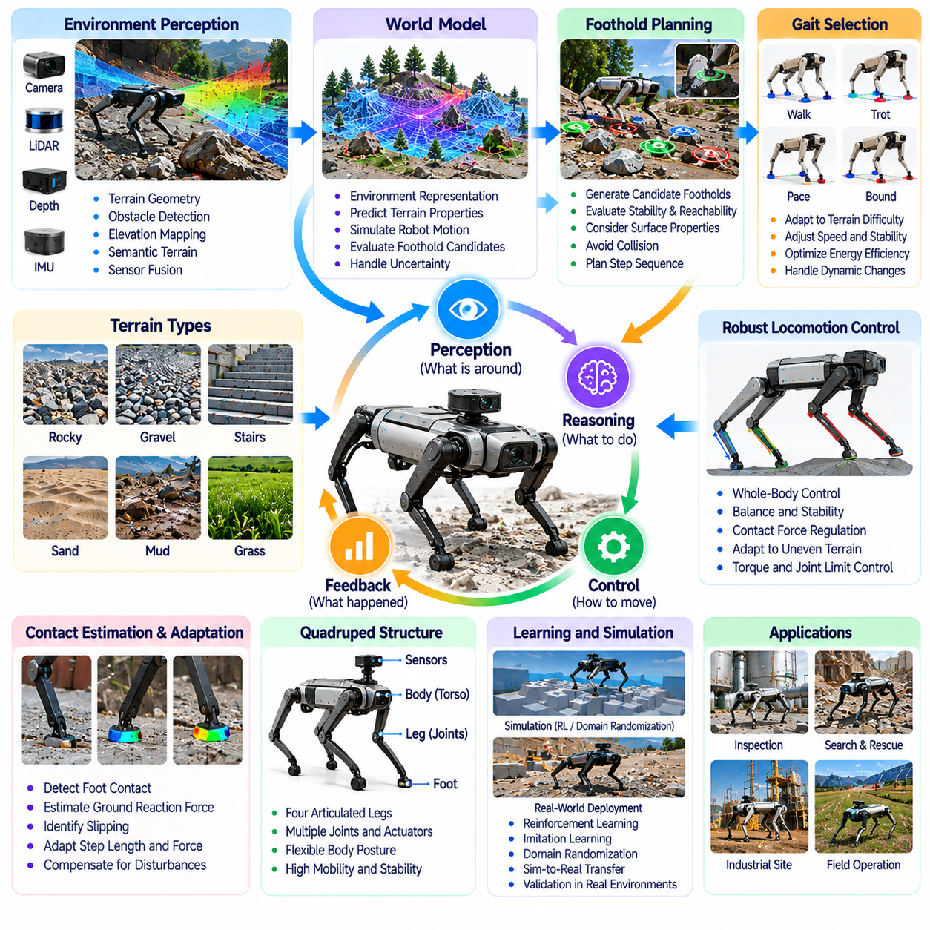
사족보행 로봇(Quadruped Robot)은 네 개의 다리 구조(Four-Legged Structure)를 통해 기존 바퀴형 플랫폼(Wheeled Platform)이 이동하기 어려운 지형에서도 이동할 수 있다는 점에서 피지컬 인공지능(Physical AI)의 중요한 구현 형태(Embodiment)를 나타낸다. 여러 지면 접촉점(Ground Contact Point)을 형성하는 능력은 장애물(Obstacle), 경사면(Slope), 불규칙한 지표면(Irregular Surface)에서 적응형 이동(Adaptive Movement)을 지원한다. 그러나 기계적 유연성(Mechanical Flexibility)만으로 신뢰할 수 있는 보행이 보장되지는 않는다. 지형 적응형 지능(Terrain-Adaptive Intelligence)은 인식(Perception), 접촉 계획(Contact Planning), 동적 제어(Dynamic Control), 지속적인 환경 피드백(Environmental Feedback)의 협응을 요구한다.
사족보행(Quadruped Locomotion)은 각각 여러 관절(Joint)과 액추에이터(Actuator)를 포함하는 네 개의 관절형 다리(Articulated Leg)가 협응하여 움직이는 방식에 의존한다. 이러한 구성은 발 배치(Foot Placement), 신체 자세(Body Posture), 지지력 분배(Support Distribution)에 유연성을 제공한다. 비교적 지속적인 지면 접촉(Ground Contact)을 유지하는 바퀴형 시스템(Wheeled System)과 달리 사족보행 로봇은 지지 단계(Stance Phase)와 유각 단계(Swing Phase)를 번갈아 수행한다. 피지컬 인공지능은 안정성(Stability)을 유지하고 기계적 제약(Mechanical Constraints)을 준수하면서 이러한 전환을 협응해야 한다.
지형 적응형 지능(Terrain-Adaptive Intelligence)은 환경의 기하학적 구조(Environmental Geometry), 지표면 특성(Surface Properties), 로봇 동역학(Robot Dynamics)에 따라 보행을 조정하는 능력을 의미한다. 바위(Rock), 자갈(Gravel), 계단(Stair), 불규칙한 산업 시설 표면(Uneven Industrial Surface)을 이동하는 사족보행 로봇은 발이 어디에, 어떻게 지면과 접촉해야 하는지 지속적으로 평가해야 한다. 성공적인 적응을 위해서는 사전에 결정된 보행 패턴(Predetermined Gait Pattern)에만 의존하지 않고 지형 인식(Terrain Perception)을 이동 계획(Motion Planning) 및 피드백 제어(Feedback Control)와 통합해야 한다.
인식(Perception)은 지형 고도(Terrain Elevation), 경사도(Slope), 장애물(Obstacle), 잠재적 발 디딤 위치(Potential Foothold)에 관한 필수 정보를 제공한다. 깊이 카메라(Depth Camera), 라이다(LiDAR), 스테레오 비전(Stereo Vision), 관성 센서(Inertial Sensor)는 상호 보완적인 측정값을 제공할 수 있다. 지역 고도 지도(Local Elevation Map)는 지표면의 기하학적 구조(Surface Geometry)를 표현하며, 의미론적 지형 모델(Semantic Terrain Model)은 식생(Vegetation), 느슨한 재료(Loose Material), 단단한 구조물(Solid Structure)을 구별할 수 있다. 이러한 표현을 결합하면 로봇이 이동 가능한 영역(Feasible Movement Region)을 식별하고 어려운 접촉 조건(Contact Conditions)을 예측하는 데 도움이 된다.
발 디딤 위치 계획(Foothold Planning)은 균형을 유지하고 전진 이동(Forward Movement)을 지원하기 위해 각 발을 어디에 배치해야 하는지 결정한다. 후보 발 디딤 위치(Candidate Foothold)는 기하학적 도달 가능성(Geometric Reachability), 지표면 안정성(Surface Stability), 충돌 제약(Collision Constraints), 예상 접촉력(Expected Contact Force)을 충족해야 한다. 시각적으로 접근 가능한 표면이라도 미끄럽거나 변형되기 쉽거나 구조적으로 불안정하다면 적합하지 않을 수 있다. 따라서 지능형 계획(Intelligent Planning)은 관측된 지형 형상과 물리적 지지력(Physical Support)에 대한 불확실성을 함께 고려한다.
보행 패턴 선택(Gait Selection)은 이동 효율성(Mobility Efficiency), 안정성(Stability), 적응성(Adaptability)에 영향을 미친다. 걷기(Walking), 트로트 보행(Trotting), 페이스 보행(Pacing), 바운딩 보행(Bounding)은 서로 다른 다리 협응(Leg Coordination)과 지면 접촉 패턴(Ground Contact Pattern)을 포함한다. 느린 보행 패턴은 어려운 지형에서 더 큰 지지 여유(Support Margin)를 제공할 수 있으며, 빠른 보행 패턴은 적절한 조건에서 이동 속도(Traversal Speed)를 향상시킬 수 있다. 적응형 보행 시스템(Adaptive Locomotion System)은 지형 난이도(Terrain Difficulty), 임무 요구사항(Mission Requirements), 사용 가능한 기계적 능력(Mechanical Capability)에 따라 보행 매개변수(Gait Parameter)를 선택하거나 수정한다.
동적 균형(Dynamic Balance)은 접촉 조건이 변화하는 동안 사족보행 로봇이 신체 움직임(Body Motion)을 조절해야 하므로 근본적으로 중요하다. 무게중심(Center of Mass), 지지 구성(Support Configuration), 운동량(Momentum), 지면 반력(Ground Reaction Force)은 안정성에 공동으로 영향을 미친다. 모델 예측 제어(Model Predictive Control, MPC)는 미래 신체 상태(Future Body State)를 평가하고 계획 구간(Planning Horizon)에 걸쳐 접촉력을 최적화할 수 있다. 피드백 메커니즘(Feedback Mechanism)은 예상하지 못한 교란(Unexpected Disturbance), 불완전한 지형 추정(Imperfect Terrain Estimation), 액추에이터 한계(Actuator Limitation)로 발생하는 편차를 보정한다.
전신 제어(Whole-Body Control)는 보행 목표(Locomotion Objective)를 달성하기 위해 다리 움직임(Leg Movement), 신체 자세(Body Posture), 접촉력(Contact Force)을 협응한다. 로봇은 장애물 아래를 통과하기 위해 몸체를 낮추거나, 발을 내딛기 전에 체중을 이동하거나, 경사면을 오르는 동안 방향을 조정할 수 있다. 이러한 행동에는 관절 한계(Joint Limit), 토크 용량(Torque Capacity), 충돌 회피(Collision Avoidance), 동적 실행 가능성(Dynamic Feasibility)을 관리하는 능력이 필요하다. 통합 제어(Integrated Control)는 사족보행 로봇이 지역 환경 조건(Local Environmental Conditions)에 맞게 물리적 구성(Physical Configuration)을 조정하도록 한다.
접촉 추정(Contact Estimation)은 지형과의 상호작용(Terrain Interaction)을 시각적 관측(Visual Observation)만으로 항상 추론할 수 없기 때문에 특히 중요하다. 관절 엔코더(Joint Encoder), 모터 전류 측정(Motor Current Measurement), 힘 센서(Force Sensor), 관성 피드백(Inertial Feedback)은 발 접촉(Foot Contact), 미끄러짐(Slipping), 예상하지 못한 저항(Unexpected Resistance)을 나타낼 수 있다. 예측된 움직임(Predicted Motion)과 관측된 움직임(Observed Motion)을 비교하면 지표면 조건의 변화를 식별하는 데 도움이 된다. 이러한 피드백은 제어기가 실행 중 발 배치(Foot Placement), 접촉 시점(Contact Timing), 적용 힘(Applied Force)을 조정하도록 한다.
접지력(Traction)과 지표면 순응성(Surface Compliance)은 사족보행 로봇의 성능에 큰 영향을 미친다. 진흙(Mud), 모래(Sand), 젖은 돌(Wet Stone), 느슨한 자갈(Loose Gravel)은 불확실한 마찰(Friction)을 발생시키거나 하중에 따라 변형될 수 있다. 단단하고 마찰이 높은 지면(Rigid High-Friction Ground)을 가정하는 제어기는 이러한 조건에서 불안정한 움직임을 생성할 수 있다. 지형 인지형 보행(Terrain-Aware Locomotion)은 접촉 신뢰성(Contact Reliability)을 추정하고 보폭(Step Length), 신체 속도(Body Speed), 힘 분포(Force Distribution)를 조정하여 미끄러짐이나 지면 침하(Sinking)를 줄일 수 있다.
월드 모델(World Model)은 로봇 행동(Robot Action)이 주변 기하학적 구조(Surrounding Geometry) 및 지표면 조건(Surface Conditions)과 어떻게 상호작용하는지 예측함으로써 지형 적응형 지능(Terrain-Adaptive Intelligence)을 지원한다. 예측 모델(Predictive Model)은 미래 신체 자세(Future Body Posture), 접촉 전환(Contact Transition), 불확실한 지면을 밟았을 때의 결과를 추정할 수 있다. 이러한 예측은 대안 궤적(Alternative Trajectory)과 발 디딤 위치 시퀀스(Foothold Sequence)를 비교하도록 한다. 지형 특성이 부분적으로만 관측될 수 있으므로 신뢰할 수 있는 월드 모델링(World Modeling)은 불확실성(Uncertainty)을 표현해야 한다.
학습 기반 보행(Learning-Based Locomotion)은 사족보행 로봇이 구현할 수 있는 행동의 범위를 확장하였다. 강화학습(Reinforcement Learning)은 반복적인 시뮬레이션 경험(Simulation Experience)을 통해 협응 운동(Coordinated Movement)을 최적화할 수 있으며, 모방학습(Imitation Learning)은 시연된 행동(Demonstrated Behavior)을 재현할 수 있다. 도메인 무작위화(Domain Randomization)는 정책(Policy)을 마찰(Friction), 질량(Mass), 액추에이터 응답(Actuator Response), 지형 형상(Terrain Geometry)의 다양한 변화에 노출한다. 그러나 학습된 제어기(Learned Controller)는 실제 물리적 교란(Physical Disturbance)과 익숙하지 않은 운용 조건(Unfamiliar Operating Conditions)에 대한 검증이 필요하다.
시뮬레이션(Simulation)은 실제 배치(Physical Deployment) 이전에 사족보행 지능(Quadruped Intelligence)을 개발하고 시험하기 위한 실용적인 환경을 제공한다. 디지털 지형(Digital Terrain)은 계단(Stair), 경사면(Slope), 장애물(Obstacle), 가변적인 접촉 조건(Variable Contact Conditions)을 재현하면서 반복적인 실험을 가능하게 한다. 그러나 변형 가능한 토양(Deformable Soil), 충격력(Impact Force), 액추에이터 동역학(Actuator Dynamics), 복잡한 마찰(Complex Friction)을 정확하게 모델링하는 것은 여전히 어렵다. 현장 시험(Field Testing)은 시뮬레이션 성능(Simulated Performance)과 실제 환경 거동(Real-World Behavior) 사이의 차이를 식별하는 데 필요하다.
사족보행 로봇(Quadruped Robot)은 전역 경로 계획(Global Route Planning)과 지역 지형 적응(Local Terrain Adaptation)을 결합하여 자율 내비게이션(Autonomous Navigation)을 수행할 수 있다. 전역 계획기(Global Planner)는 임무 목표(Mission Objective)를 향한 경로를 식별하며, 지역 계획기(Local Planner)는 장애물, 발 디딤 위치(Foothold), 즉각적인 이동 실행 가능성(Immediate Movement Feasibility)을 평가한다. 위치 추정(Localization)은 시각(Visual), 관성(Inertial), 라이다(LiDAR) 측정값을 결합할 수 있다. 강건한 운용(Robust Operation)을 위해서는 지형 조건이 기존 지도(Prior Map)와 다르거나 위치 추정 신뢰도(Localization Confidence)가 감소할 때 계획을 갱신해야 한다.
탑재장비 통합(Payload Integration)은 사족보행 로봇의 배치에 추가적인 고려사항을 발생시킨다. 점검 카메라(Inspection Camera), 열 센서(Thermal Sensor), 통신 장비(Communication Equipment), 로봇 팔(Robotic Arm)은 질량을 증가시키거나 무게중심(Center of Gravity)을 이동시킬 수 있다. 이러한 변화는 균형(Balance), 에너지 소비(Energy Consumption), 액추에이터 부하(Actuator Loading)에 영향을 미친다. 피지컬 인공지능은 특히 등반(Climbing), 회전(Turning), 불안정한 지표면(Unstable Surface)에서 작동할 때 보행 전략(Locomotion Strategy)을 선택하면서 탑재장비 구성(Payload Configuration)을 고려해야 한다.
에너지 관리(Energy Management)는 관절형 다리 움직임(Articulated Leg Motion)과 지속적인 안정화(Continuous Stabilization)가 상당한 전력을 소비할 수 있기 때문에 중요한 제약이다. 보행 효율성(Locomotion Efficiency)은 보행 패턴(Gait), 지형(Terrain), 속도(Speed), 적재하중(Payload), 액추에이터 특성(Actuator Characteristics)에 따라 달라진다. 에너지 인지형 계획(Energy-Aware Planning)은 기하학적으로 더 긴 경로라도 등반에 필요한 힘을 줄이거나 어려운 지면을 회피할 수 있다면 이를 선호할 수 있다. 배터리 상태(Battery State)와 임무 지속 시간(Mission Duration)은 이동 성능(Mobility Performance)과 함께 고려되어야 한다.
안전성(Safety)과 복구 능력(Recovery Capability)은 사족보행 로봇이 사람이나 중요한 기반시설(Valuable Infrastructure) 근처에서 작동할 때 필수적이다. 미끄러짐(Slipping), 발 헛디딤(Stumbling), 액추에이터 고장(Actuator Fault), 예상하지 못한 장애물(Unexpected Obstacle)은 균형 상실(Loss of Balance)이나 제어되지 않은 접촉(Uncontrolled Contact)을 초래할 수 있다. 런타임 모니터링(Runtime Monitoring)은 성능이 저하된 보행 조건(Degraded Locomotion Conditions)을 감지하고 적절한 대응을 시작해야 한다. 복구 전략(Recovery Strategy)에는 자세 조정(Posture Adjustment), 제어된 정지(Controlled Stopping), 후퇴(Retreating), 조건이 허용될 때 넘어짐 이후 다시 일어서기(Standing Up After a Fall)가 포함될 수 있다.
사족보행 로봇(Quadruped Robot)은 산업 점검(Industrial Inspection), 건설(Construction), 광업(Mining), 재난 대응(Disaster Response), 환경 모니터링(Environmental Monitoring), 연구(Research) 분야의 응용을 지원한다. 계단(Stair), 좁은 통로(Narrow Passage), 불규칙한 지면(Irregular Ground)을 이동하는 능력은 바퀴형 이동성(Wheeled Mobility)이 제한되는 환경에서 이점을 제공할 수 있다. 그러나 플랫폼 선택(Platform Selection)은 속도(Speed), 운용 지속 시간(Endurance), 가반하중(Payload), 신뢰성(Reliability), 수명주기 비용(Lifecycle Cost)을 고려해야 한다. 다리 기반 이동(Legged Mobility)은 지형 적응성(Terrain Adaptability)이 추가적인 기계적 복잡성(Mechanical Complexity)과 계산 복잡성(Computational Complexity)을 정당화할 때 가치가 있다.
사족보행 로봇공학(Quadruped Robotics)의 발전은 피지컬 인공지능(Physical AI)이 고정된 이동 패턴(Fixed Movement Pattern)을 불확실한 지형(Uncertain Terrain)과의 적응형 상호작용(Adaptive Interaction)으로 전환하는 과정을 보여준다. 인식(Perception), 접촉 모델링(Contact Modeling), 예측 제어(Predictive Control), 학습(Learning)의 발전은 다양한 환경에서 더욱 강건한 이동성(Robust Mobility)을 가능하게 할 수 있다. 핵심 목표는 로봇의 물리적 한계(Physical Limits)와 운용 책임(Operational Responsibilities)을 준수하면서 불완전한 지형 관측(Incomplete Terrain Observation)을 안정적이고 효율적이며 목적 지향적인 움직임(Stable, Efficient, and Purposeful Movement)으로 변환하는 것이다.

07.08. UAV and Aerial Physical AI
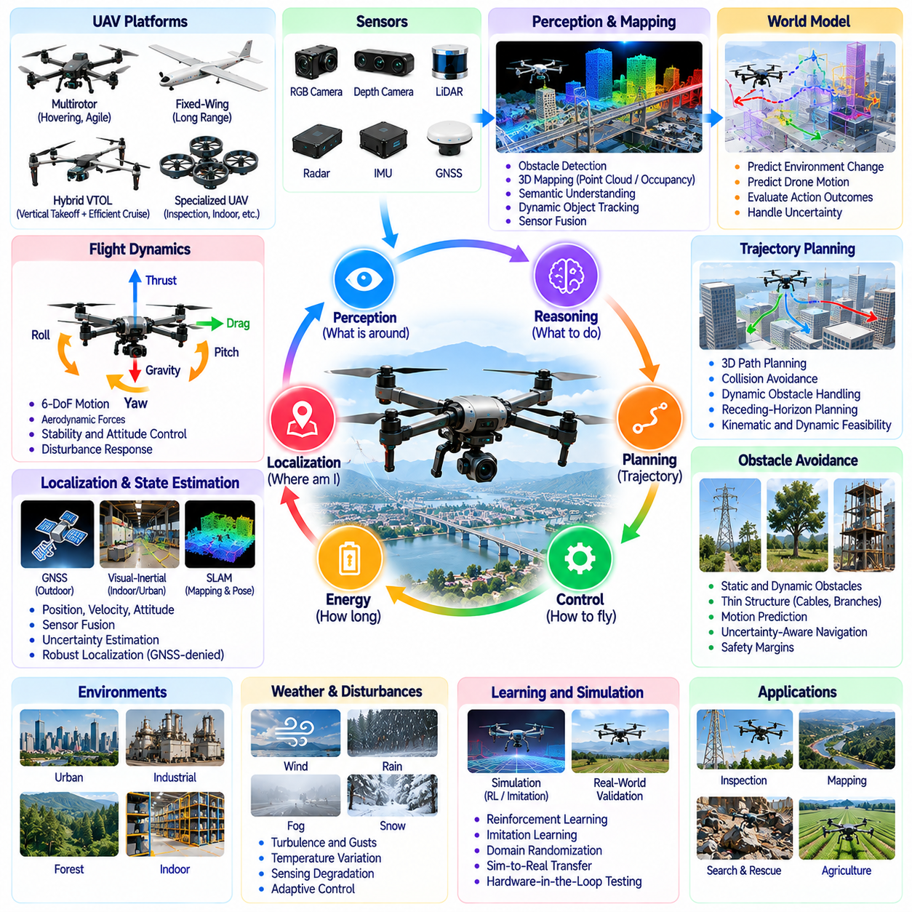
무인항공기(Unmanned Aerial Vehicle, UAV)는 3차원 환경(Three-Dimensional Environment)에서 자율 인식(Autonomous Perception), 의사결정(Decision-Making), 이동(Movement)을 가능하게 한다는 점에서 피지컬 인공지능(Physical AI)의 중요한 구현 형태(Embodiment)를 나타낸다. 지상 로봇(Ground Robot)과 달리 항공 플랫폼(Aerial Platform)은 비행을 유지하고 위치를 조절하기 위해 지속적으로 힘을 발생시켜야 한다. 이러한 자율성(Autonomy)은 제한된 에너지(Limited Energy)와 변화하는 대기 조건(Atmospheric Conditions)을 고려하면서 환경 센싱(Environmental Sensing), 비행 동역학(Flight Dynamics), 궤적 계획(Trajectory Planning), 피드백 제어(Feedback Control)를 통합하는 능력을 요구한다.
항공 로봇 플랫폼(Aerial Robotic Platform)에는 멀티로터 드론(Multirotor Drone), 고정익 항공기(Fixed-Wing Aircraft), 하이브리드 수직이착륙 시스템(Hybrid Vertical Takeoff System), 특수 비행 로봇(Specialized Flying Robot)이 포함된다. 각 구성은 기동성(Maneuverability), 운용 지속 시간(Endurance), 가반하중(Payload), 운용 범위(Operational Range)에서 서로 다른 능력을 제공한다. 멀티로터(Multirotor)는 제자리 비행(Hovering)과 정밀 위치 제어(Precise Positioning)에 유리하며, 고정익 플랫폼(Fixed-Wing Platform)은 효율적인 장거리 이동(Long-Distance Travel)을 지원한다. 피지컬 인공지능은 각 플랫폼의 공기역학적 특성(Aerodynamic Characteristics)에 맞게 인식, 계획, 제어 전략을 조정해야 한다.
비행 동역학(Flight Dynamics)은 항공 피지컬 인공지능(Aerial Physical AI)을 지상 기반 로봇 지능(Ground-Based Robotic Intelligence)과 구별하는 핵심 요소이다. 무인항공기의 움직임은 추력(Thrust), 중력(Gravity), 공기역학적 힘(Aerodynamic Force), 회전 관성(Rotational Inertia), 액추에이터 응답(Actuator Response)에 의존한다. 차량이 장애물 근처나 제한된 공간(Confined Space)에서 작동할 때 작은 교란(Disturbance)도 상당한 궤적 편차(Trajectory Deviation)를 발생시킬 수 있다. 지능형 비행 제어(Intelligent Flight Control)는 안정성(Stability), 자세(Orientation), 목표 궤적(Desired Trajectory)을 유지하기 위해 기체 상태(Vehicle State)를 지속적으로 추정하고 추진 명령(Propulsion Command)을 조정해야 한다.
항공 인식(Aerial Perception)은 위치와 방향이 빠르게 변화하는 관측 시점(Viewpoint)에서 환경을 해석해야 한다. RGB 카메라(RGB Camera), 스테레오 비전(Stereo Vision), 라이다(LiDAR), 레이더(Radar), 관성 센서(Inertial Sensor)는 주변 구조물(Surrounding Structure)과 움직임(Motion)에 관한 상호 보완적인 정보를 제공한다. 시각적 관측(Visual Observation)은 장애물 감지(Obstacle Detection), 지도 작성(Mapping), 객체 인식(Object Recognition)을 지원할 수 있다. 진동(Vibration), 모션 블러(Motion Blur), 조명 변화(Lighting Variation), 제한된 가시성(Limited Visibility)이 개별 센서의 신뢰성을 감소시킬 때 센서 융합(Sensor Fusion)은 특히 중요해진다.
위치 추정(Localization)과 상태 추정(State Estimation)은 위치 오차(Positioning Error)가 빠르게 위험한 상황으로 이어질 수 있기 때문에 자율 비행(Autonomous Flight)의 근본적인 요소이다. 전역위성항법시스템(Global Navigation Satellite System, GNSS)은 실외 내비게이션(Outdoor Navigation)을 지원하며, 시각-관성 주행거리 측정(Visual-Inertial Odometry)과 라이다 기반 방법(LiDAR-Based Method)은 위성 신호가 저하된 조건에서 대안을 제공한다. 실내 및 지하 환경(Indoor and Underground Environment)에서는 GNSS 없이 내비게이션을 수행해야 할 수 있다. 강건한 추정(Robust Estimation)은 안전한 제어 결정을 지원하기 위해 위치(Position), 속도(Velocity), 자세(Attitude), 불확실성(Uncertainty)을 추적해야 한다.
3차원 지도 작성(Three-Dimensional Mapping)은 무인항공기가 장애물(Obstacle), 자유 공간(Free Space), 지형 고도(Terrain Elevation), 구조물 형상(Structural Geometry)을 표현하도록 한다. 점유 지도(Occupancy Map), 포인트 클라우드(Point Cloud), 의미론적 표현(Semantic Representation)은 건물, 산업 시설, 실외 환경을 통과하는 내비게이션을 지원할 수 있다. 동적 지도 작성(Dynamic Mapping)은 새로운 관측 정보가 확보될 때 이러한 표현을 갱신한다. 항공 피지컬 인공지능은 비행 중 제한된 센싱 기회(Limited Sensing Opportunity)와 계산 요구사항(Computational Requirements)을 고려하여 지도 정확도(Map Accuracy)의 균형을 유지해야 한다.
무인항공기의 궤적 계획(Trajectory Planning)은 3차원 기하학적 구조(Three-Dimensional Geometry)와 동적 실행 가능성(Dynamic Feasibility)을 고려해야 한다. 충돌이 없는 경로(Collision-Free Path)라도 과도한 가속(Excessive Acceleration), 급격한 회전(Abrupt Turning), 불충분한 이격 거리(Insufficient Clearance)를 요구한다면 적합하지 않을 수 있다. 계획기(Planner)는 기체 크기(Vehicle Dimensions), 추력 한계(Thrust Limits), 비행 속도(Flight Speed), 장애물 불확실성(Obstacle Uncertainty), 사용 가능한 에너지(Available Energy)를 고려해야 한다. 이동 구간 기반 계획(Receding-Horizon Planning)은 새로운 장애물이나 변화하는 조건이 감지될 때 궤적을 지속적으로 갱신할 수 있도록 한다.
장애물 회피(Obstacle Avoidance)는 항공 로봇(Aerial Robot)이 구조물(Structure), 식생(Vegetation), 케이블(Cable), 이동 차량(Moving Vehicle), 다른 항공기(Other Aircraft)를 마주할 수 있기 때문에 특히 어렵다. 가느다란 장애물(Thin Obstacle)은 감지하기 어려울 수 있으며, 동적 객체(Dynamic Object)는 움직임 예측(Motion Prediction)을 요구한다. 안전한 회피(Safe Avoidance)는 신뢰할 수 있는 인식(Reliable Perception), 불확실성 인지형 계획(Uncertainty-Aware Planning), 충분한 반응 여유(Reaction Margin)에 의존한다. 무인항공기는 회피 기동(Evasive Maneuver)이 안정성, 에너지 소비, 주변 안전에 미치는 결과도 고려해야 한다.
대기 교란(Atmospheric Disturbance)은 많은 실내 로봇 시스템보다 항공 시스템에서 더욱 두드러지는 불확실성을 발생시킨다. 돌풍(Wind Gust), 난기류(Turbulence), 강수(Precipitation), 온도 변화(Temperature Variation)는 비행 안정성(Flight Stability), 센싱 성능(Sensing Performance), 배터리 효율(Battery Efficiency)에 영향을 미칠 수 있다. 교란 관측기(Disturbance Observer)와 적응형 제어기(Adaptive Controller)는 변화하는 공기역학적 조건(Aerodynamic Conditions)을 보상할 수 있다. 그러나 자율 시스템(Autonomous System)은 환경 조건이 검증된 비행 능력(Validated Flight Capability)을 초과하는 시점을 인식해야 한다.
월드 모델(World Model)은 기체 움직임(Vehicle Motion), 장애물 거동(Obstacle Behavior), 환경 변화(Environmental Change)를 예측함으로써 항공 자율성(Aerial Autonomy)을 강화할 수 있다. 행동 조건부 모델(Action-Conditioned Model)은 실행 전에 대안 비행 명령(Alternative Flight Command)의 결과를 추정할 수 있다. 예측적 추론(Predictive Reasoning)은 불확실한 공간(Uncertain Space)에서의 내비게이션을 지원하고 허용 가능한 위험(Acceptable Risk)을 가진 궤적을 식별하는 데 도움이 된다. 신뢰할 수 있는 월드 모델은 빠르게 변화하는 동역학(Fast-Changing Dynamics)과 인식 및 공기역학적 응답(Aerodynamic Response)의 불확실성을 고려해야 한다.
학습 기반 접근법(Learning-Based Approach)은 항공 내비게이션(Aerial Navigation)과 제어(Control)를 향상시킬 기회를 제공한다. 강화학습(Reinforcement Learning)은 반복적인 시뮬레이션 상호작용(Simulated Interaction)을 통해 적응형 비행 정책(Adaptive Flight Policy)을 개발할 수 있으며, 모방학습(Imitation Learning)은 시연된 기동(Demonstrated Maneuver)을 재현할 수 있다. 학습된 인식 모델(Learned Perception Model)은 장애물, 착륙 영역(Landing Region), 운용 목표(Operational Target)를 식별할 수 있다. 그러나 시뮬레이션이 모든 공기역학적 교란을 재현할 수는 없으므로 이러한 능력을 실제 항공기로 전이(Transfer)하려면 신중한 검증(Validation)이 필요하다.
시뮬레이션(Simulation)은 하드웨어(Hardware)를 불필요한 위험에 노출하지 않으면서 다양한 비행 조건(Flight Conditions)에서 무인항공기 자율성(UAV Autonomy)을 평가하는 데 필수적이다. 디지털 환경(Digital Environment)은 복잡한 장애물(Complex Obstacle), 센서 잡음(Sensor Noise), 바람 교란(Wind Disturbance), 기체 동역학(Vehicle Dynamics)을 재현할 수 있다. 하드웨어 인 더 루프 시험(Hardware-in-the-Loop Testing, HIL)은 비행 소프트웨어(Flight Software)와 물리적 제어 구성요소(Physical Control Component) 사이의 상호작용을 추가로 평가할 수 있다. 실제 대기 거동(Atmospheric Behavior)과 센서 특성(Sensor Characteristics)은 시뮬레이션의 가정과 다를 수 있으므로 현장 검증(Field Validation)이 여전히 필요하다.
에너지 관리(Energy Management)는 지속적인 비행(Sustained Flight)에 연속적인 전력 공급(Continuous Power)이 필요하므로 항공 피지컬 인공지능의 핵심 제약이다. 배터리 용량(Battery Capacity), 탑재하중 질량(Payload Mass), 추진 효율(Propulsion Efficiency), 비행 속도(Flight Speed), 바람 조건(Wind Conditions)은 임무 지속 시간(Mission Endurance)에 영향을 미친다. 에너지 인지형 계획(Energy-Aware Planning)은 이동 거리(Travel Distance), 고도 변화(Altitude Change), 예상 전력 소비(Expected Power Consumption)의 균형을 고려하여 경로를 선택할 수 있다. 자율 시스템은 복귀(Return), 착륙(Landing), 안전한 비상 대응 절차(Safe Contingency Procedure)를 위한 충분한 에너지 예비량(Energy Reserve)을 유지해야 한다.
항공 조작(Aerial Manipulation)은 무인항공기의 능력을 관측(Observation)과 운송(Transportation)에서 직접적인 물리적 상호작용(Physical Interaction)으로 확장한다. 특수 플랫폼(Specialized Platform)은 점검(Inspection), 접촉 측정(Contact Measurement), 물체 취급(Object Handling)을 위해 그리퍼(Gripper), 도구(Tool), 경량 로봇 팔(Lightweight Robotic Arm)을 탑재할 수 있다. 그러나 조작력(Manipulation Force)은 비행 안정성(Flight Stability)을 교란하고 결합 동역학(Coupled Dynamics)을 발생시킬 수 있다. 성공적인 항공 조작을 위해서는 기체 움직임(Vehicle Motion), 접촉 제어(Contact Control), 탑재하중 제약(Payload Constraints), 환경 안전(Environmental Safety)을 협응해야 한다.
다중 무인항공기 협력(Multi-UAV Cooperation)은 분산 센싱(Distributed Sensing), 지도 작성(Mapping), 점검(Inspection), 협응된 임무 수행(Coordinated Mission Execution)을 가능하게 한다. 여러 항공기는 넓은 영역을 담당하거나 상호 보완적인 관측 시점(Complementary Viewpoint)에서 환경을 관찰할 수 있다. 이러한 협력에는 통신(Communication), 작업 할당(Task Allocation), 충돌 회피(Collision Avoidance), 일관된 공간 정보(Consistent Spatial Information)가 필요하다. 분산 지능(Distributed Intelligence)은 연결이 간헐적으로 끊기거나 개별 기체의 성능이 저하되는 상황에서도 강건성(Robustness)을 유지해야 한다.
무인항공기의 안전 관리(Safety Management)는 고도(Altitude), 추진 시스템(Propulsion System), 제어되지 않은 하강(Uncontrolled Descent), 사람 또는 기반시설과의 상호작용에서 발생하는 위험을 다루어야 한다. 런타임 모니터링(Runtime Monitoring)은 위치 추정 성능 저하(Localization Degradation), 추진 장치 고장(Propulsion Fault), 낮은 배터리 예비량(Low Battery Reserve), 안전하지 않은 환경 조건(Unsafe Environmental Conditions)을 감지해야 한다. 보호 대응(Protective Response)에는 제어된 제자리 비행(Controlled Hovering), 임무 중단(Mission Interruption), 자동 복귀(Return-to-Home), 비상 착륙(Emergency Landing)이 포함될 수 있다. 운용 결정(Operational Decision)은 적용 가능한 공역 규정(Airspace Rules)과 비행 제한(Flight Restrictions)도 준수해야 한다.
운용 설계 영역(Operational Design Domain, ODD)은 항공 피지컬 인공지능 시스템이 신뢰할 수 있는 성능을 발휘하도록 기대되는 조건을 정의한다. 이러한 경계에는 기상 한계(Weather Limits), 허용 고도(Permitted Altitude), 가시성(Visibility), 통신 가용성(Communication Availability), 장애물 밀도(Obstacle Density), 내비게이션 요구사항(Navigation Requirements)이 명시될 수 있다. 명확하게 정의된 운용 한계(Operating Limits)는 현실적인 능력 평가(Capability Assessment)와 안전성 보증(Safety Assurance)을 지원한다. 자율 무인항공기는 현재 조건이 검증된 운용 범위(Validated Operational Envelope)를 초과하는 시점을 인식해야 한다.
무인항공기(UAV)는 기반시설 점검(Infrastructure Inspection), 환경 모니터링(Environmental Monitoring), 농업(Agriculture), 지도 작성(Mapping), 비상 대응(Emergency Response), 물류(Logistics), 산업 운용(Industrial Operations) 분야의 응용을 지원한다. 높은 관측 시점(Elevated Viewpoint)과 3차원 이동성(Three-Dimensional Mobility)은 지상 접근(Ground Access)이 어렵거나 신속한 영역 탐색(Rapid Coverage)이 필요한 경우 이점을 제공한다. 그러나 실제 배치(Practical Deployment)는 운용 지속 시간(Endurance), 탑재하중 용량(Payload Capacity), 규제 제약(Regulatory Constraints), 환경 조건(Environmental Conditions), 임무 경제성(Mission Economics)에 의존한다. 항공 이동성(Aerial Mobility)은 이러한 한계를 정당화할 만큼 운용상 이점(Operational Benefits)이 있을 때 선택되어야 한다.
무인항공기(UAV)의 발전은 피지컬 인공지능(Physical AI)이 자율 지능(Autonomous Intelligence)을 지속적으로 변화하는 3차원 운동(Continuously Dynamic Three-Dimensional Motion)으로 확장하는 과정을 보여준다. 다중모달 인식(Multimodal Perception), 예측적 월드 모델(Predictive World Model), 적응형 비행 제어(Adaptive Flight Control), 협력적 자율성(Cooperative Autonomy)의 발전은 점점 더 높은 능력을 갖춘 항공 시스템(Aerial System)을 가능하게 할 수 있다. 이러한 시스템의 핵심 목표는 공기역학적 한계(Aerodynamic Limits), 에너지 제약(Energy Constraints), 운용 책임(Operational Responsibilities)을 준수하면서 불확실한 관측(Uncertain Observation)을 안전하고 효율적이며 목적 지향적인 비행(Safe, Efficient, and Purposeful Flight)으로 변환하는 것이다.

07.09. Common Perception Reasoning Action Stack
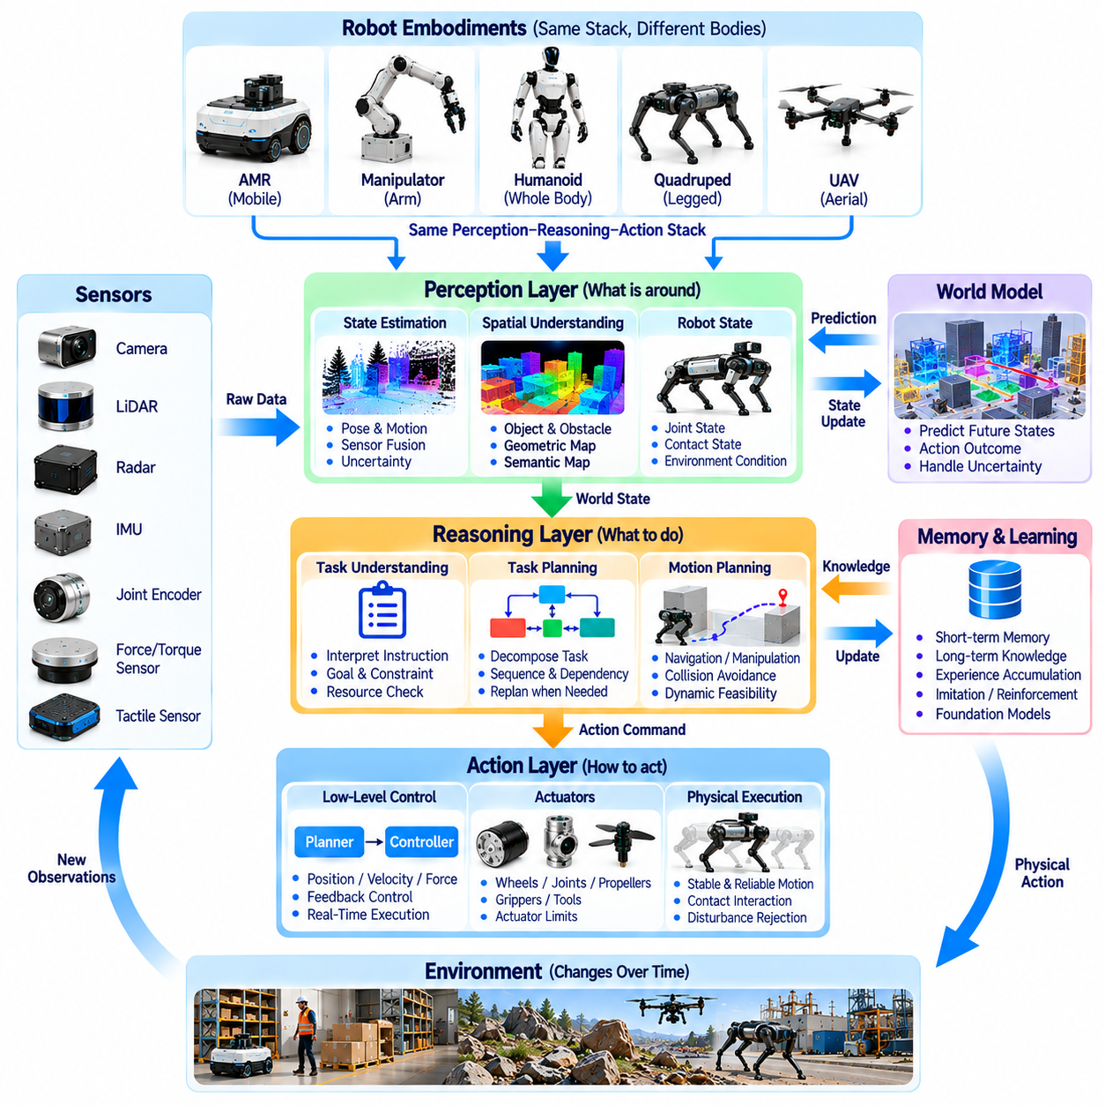
피지컬 인공지능(Physical AI) 시스템은 환경 인식(Environmental Perception), 지능형 추론(Intelligent Reasoning), 물리적 행동(Physical Action)을 연결하는 공통 아키텍처 기반(Common Architectural Foundation)이 필요하다. 자율이동로봇(Autonomous Mobile Robot, AMR), 매니퓰레이터(Manipulator), 휴머노이드(Humanoid), 사족보행 로봇(Quadruped Robot), 무인항공기(Unmanned Aerial Vehicle, UAV)는 기계적 구조가 서로 다르지만, 관측 정보를 해석하고 목적 지향적 행동(Purposeful Behavior)을 실행해야 한다는 공통된 요구사항을 가진다. 인식-추론-행동 스택(Perception-Reasoning-Action Stack)은 구현 형태별 제약(Embodiment-Specific Constraints)을 수용하면서 이러한 능력을 체계적으로 구성하기 위한 개념적 프레임워크(Conceptual Framework)를 제공한다.
인식 계층(Perception Layer)은 원시 센서 측정값(Raw Sensor Measurements)을 로봇과 주변 환경에 대한 표현(Representation)으로 변환한다. 카메라(Camera), 라이다(LiDAR), 레이더(Radar), 관성 센서(Inertial Sensor), 관절 엔코더(Joint Encoder), 힘 센서(Force Sensor)는 기하학적 구조(Geometry), 움직임(Motion), 물리적 상호작용(Physical Interaction)에 관한 상호 보완적인 정보를 제공한다. 인식 알고리즘(Perception Algorithm)은 객체(Object), 장애물(Obstacle), 자세(Pose), 환경 조건(Environmental Conditions)을 추정한다. 불완전한 관측(Incomplete Observation)이 안전하지 않은 의사결정으로 이어질 수 있으므로 인식 결과에는 불확실성(Uncertainty)이 포함되어야 한다.
상태 추정(State Estimation)은 감각 관측(Sensory Observation)을 로봇의 현재 상태(Current Condition)에 대한 일관된 기술(Consistent Description)과 연결한다. 위치(Position), 방향(Orientation), 속도(Velocity), 관절 구성(Joint Configuration), 접촉 상태(Contact State), 액추에이터 상태(Actuator Status)는 모두 이러한 표현에 기여할 수 있다. 필터링(Filtering)과 센서 융합(Sensor Fusion)은 서로 다른 주파수(Frequency)와 잡음 특성(Noise Characteristics)을 가진 측정값을 조정하고 통합한다. 신뢰할 수 있는 상태 추정(Reliable State Estimation)은 계획(Planning)과 피드백 제어(Feedback Control)의 기반을 제공한다.
공간 이해(Spatial Understanding)는 개별 객체를 감지하는 수준을 넘어 인식(Perception)의 범위를 확장한다. 로봇은 장애물(Obstacle), 표면(Surface), 도구(Tool), 사람(Person), 운용 영역(Operational Region) 사이의 관계를 표현해야 한다. 기하학적 지도(Geometric Map)는 물리적 구조(Physical Structure)를 기술하며, 의미론적 지도(Semantic Map)는 위치와 객체에 기능적 의미(Functional Meaning)를 연결한다. 이러한 표현은 내비게이션(Navigation), 파지(Grasping), 점검(Inspection), 상호작용(Interaction)에 관한 의사결정을 지원한다. 그 유용성은 환경이 변화하는 동안에도 표현의 일관성을 유지하는 능력에 달려 있다.
추론 계층(Reasoning Layer)은 목표(Objective), 제약조건(Constraint), 예상 결과(Expected Consequence)와 관련하여 인식된 조건을 해석한다. 이 계층은 어떤 행동이 적절한지, 어떤 자원을 사용할 수 있는지, 작업을 안전하게 완료할 수 있는지를 결정한다. 기호적 추론(Symbolic Reasoning)은 명시적인 규칙(Explicit Rule)과 작업 관계(Task Relationship)를 처리할 수 있으며, 학습 모델(Learned Model)은 패턴 인식(Pattern Recognition)과 예측(Prediction)을 지원한다. 피지컬 인공지능은 불확실성이 포함된 작업을 수행할 때 이러한 접근법을 결합함으로써 이점을 얻을 수 있다.
작업 계획(Task Planning)은 상위 수준 목표(High-Level Objective)를 실행 가능한 활동(Executable Activity)의 구조화된 시퀀스(Structured Sequence)로 변환한다. 장비 점검(Equipment Inspection)을 지시받은 로봇은 목표 지점으로 이동하고, 센서 측정값을 획득하고, 결과를 평가하고, 완료 사실을 보고해야 할 수 있다. 각 활동은 선행조건(Prerequisite)과 운용 제약(Operational Constraint)에 의존한다. 계층적 계획(Hierarchical Planning)은 이러한 의존관계를 체계적으로 구성하면서 관측 결과가 예상과 다를 때 시스템이 전략을 수정할 수 있도록 한다.
동작 계획(Motion Planning)은 작업 수준의 의사결정(Task Decision)을 물리적으로 실행 가능한 궤적(Trajectory)과 구성(Configuration)으로 변환한다. 이동로봇(Mobile Robot)은 충돌이 없는 내비게이션 경로(Collision-Free Navigation Path)가 필요하고, 매니퓰레이터(Manipulator)는 도달 가능한 로봇 팔 동작(Reachable Arm Motion)이 필요하며, 항공기(Aerial Vehicle)는 동역학적으로 실행 가능한 비행 궤적(Dynamically Feasible Flight Trajectory)이 필요하다. 계획은 기하학적 구조(Geometry), 액추에이터 한계(Actuator Limit), 안정성(Stability), 환경 불확실성(Environmental Uncertainty)을 준수해야 한다. 공통 계획 원리(Shared Planning Principles)는 운동 모델(Motion Model)이 서로 다른 경우에도 다양한 구현 형태를 지원할 수 있다.
행동 계층(Action Layer)은 액추에이터(Actuator)와 저수준 제어 시스템(Low-Level Control System)을 통해 계획된 행동을 실행한다. 모터(Motor), 조향 장치(Steering Mechanism), 로봇 관절(Robotic Joint), 그리퍼(Gripper), 추진 장치(Propulsion Device)는 제어 명령(Control Command)을 물리적 움직임(Physical Motion)으로 변환한다. 피드백 제어기(Feedback Controller)는 측정된 결과에 따라 위치(Position), 속도(Velocity), 힘(Force), 접촉 거동(Contact Behavior)을 조절한다. 행동 계층은 안정성을 유지하고 교란(Disturbance)에 대응할 수 있도록 적절한 제어 주파수(Control Frequency)에서 작동해야 한다.
폐루프 상호작용(Closed-Loop Interaction)은 인식, 추론, 행동을 단방향 파이프라인(One-Directional Pipeline)이 아닌 연속적인 과정(Continuous Process)으로 연결한다. 모든 물리적 행동은 로봇의 상태(Robot State)를 변화시키며 환경에도 영향을 미칠 수 있다. 새로운 관측(New Observation)은 의도한 결과(Intended Outcome)가 발생했는지, 수정 행동(Corrective Action)이 필요한지를 알려준다. 이러한 피드백 순환(Feedback Cycle)은 불확실성(Uncertainty), 교란(Disturbance), 이동 장애물(Moving Obstacle), 예상하지 못한 접촉 조건(Unexpected Contact Condition)에 대한 적응을 가능하게 한다.
월드 모델(World Model)은 현재 관측(Current Observation)과 가능한 미래 결과(Possible Future Outcome)를 연결하는 예측적 기능(Predictive Function)을 제공한다. 월드 모델은 객체 움직임(Object Motion), 지형 조건(Terrain Condition), 접촉 상호작용(Contact Interaction), 로봇 상태 변화(Robot State Change)를 표현할 수 있다. 행동 조건부 예측(Action-Conditioned Prediction)은 추론 계층이 실행 전에 대안 행동(Alternative Behavior)을 비교할 수 있도록 한다. 월드 모델의 정확도(Accuracy)는 관련된 물리적 표현(Physical Representation)에 의존하며, 불확실성 추정(Uncertainty Estimation)은 익숙하지 않은 상황에서 과도한 확신(Excessive Confidence)을 방지하는 데 도움이 된다.
기억(Memory)과 축적된 경험(Accumulated Experience)은 반복적인 운용을 통해 공통 지능 스택(Common Intelligence Stack)을 개선할 수 있다. 단기 기억(Short-Term Memory)은 최근 관측(Recent Observation)과 작업 맥락(Task Context)을 유지하며, 장기 표현(Long-Term Representation)은 환경 지식(Environmental Knowledge)과 학습된 상호작용 패턴(Learned Interaction Pattern)을 저장할 수 있다. 이러한 능력은 복구(Recovery), 적응(Adaptation), 개선된 계획(Improved Planning)을 지원한다. 그러나 환경 조건이나 로봇 능력(Robot Capability)이 변화하면 저장된 정보(Stored Information)를 갱신해야 한다.
학습 기반 구성요소(Learning-Based Component)는 인식, 추론, 행동 전반에서 작동할 수 있다. 지도학습(Supervised Learning)은 인식(Recognition)과 추정(Estimation)을 지원하고, 모방학습(Imitation Learning)은 작업 실행(Task Execution)의 사례를 제공하며, 강화학습(Reinforcement Learning)은 상호작용을 통해 행동을 최적화할 수 있다. 파운데이션 모델(Foundation Model)은 다양한 작업과 환경에서 재사용 가능한 표현(Reusable Representation)을 제공할 수 있다. 그러나 학습된 출력(Learned Output)은 물리적 제약(Physical Constraint)과 운용 요구사항(Operational Requirement)에 따라 검증되어야 한다.
다중모달 통합(Multimodal Integration)은 로봇이 시각 정보(Visual Information), 공간 정보(Spatial Information), 촉각 정보(Tactile Information), 관성 정보(Inertial Information), 언어 정보(Linguistic Information)를 결합하도록 한다. 조작 작업(Manipulation Task)은 명령 이해(Instruction Understanding), 객체 위치 파악(Object Localization), 기하학적 구조 추정(Geometry Estimation), 접촉력 모니터링(Contact Force Monitoring)을 요구할 수 있다. 서로 다른 모달리티(Modality)는 동일한 물리적 상황(Physical Situation)에 관한 상호 보완적인 증거를 제공한다. 효과적인 통합을 위해서는 일관된 시간 동기화(Time Synchronization), 좌표 정렬(Coordinate Alignment), 상충하는 관측(Conflicting Observation)을 처리하는 메커니즘이 필요하다.
구현 형태별 적응(Embodiment-Specific Adaptation)은 공통 지능 아키텍처(Shared Intelligence Architecture)가 기계적 차이(Mechanical Difference)를 제거할 수 없기 때문에 필요하다. 바퀴형 자율이동로봇(Wheeled AMR), 휴머노이드(Humanoid), 사족보행 로봇(Quadruped Robot), 무인항공기(UAV)는 이동 능력(Mobility Capability)이 서로 다르므로 동일한 장애물(Obstacle)을 다르게 해석할 수 있다. 공통 의미론적 표현(Common Semantic Representation)은 공유 추론(Shared Reasoning)을 지원하며, 특화된 동작 계획기(Specialized Motion Planner)와 제어기(Controller)는 플랫폼별 실행 가능성(Platform-Specific Feasibility)을 보장한다. 이러한 분리는 동일한 물리적 행동을 가정하지 않으면서 재사용성(Reusability)을 향상시킨다.
런타임 오케스트레이션(Runtime Orchestration)은 인식, 추론, 계획, 제어 구성요소의 작동을 조정한다. 서로 다른 모듈(Module)은 서로 다른 갱신 주기(Update Rate), 계산 자원(Computational Resource), 통신 우선순위(Communication Priority)를 요구할 수 있다. 실시간 제어(Real-Time Control)는 상위 수준 추론(High-Level Reasoning)에 많은 계산이 필요하더라도 응답성을 유지해야 한다. 모듈형 인터페이스(Modular Interface), 스케줄링 정책(Scheduling Policy), 장애 처리 메커니즘(Fault-Handling Mechanism)은 분산 컴퓨팅 자원(Distributed Computing Resource) 전반에서 신뢰할 수 있는 운용을 유지하는 데 도움이 된다.
안전 감독(Safety Supervision)은 최종 행동 필터(Final Action Filter)로만 존재하는 것이 아니라 공통 스택(Common Stack) 전체에서 작동해야 한다. 인식 불확실성(Perception Uncertainty), 계획 실패(Planning Failure), 통신 지연(Communication Delay), 액추에이터 고장(Actuator Fault)은 각각 물리적 위험(Physical Hazard)을 발생시킬 수 있다. 런타임 모니터링(Runtime Monitoring)은 행동이 검증된 운용 조건(Validated Operating Condition) 내에 유지되는지를 평가한다. 보호 기능(Protective Function)은 상위 수준 지능(High-Level Intelligence)과 독립적으로 명령을 제한하거나 제어된 정지(Controlled Stopping)를 시작하거나 복구 절차(Recovery Procedure)를 실행할 수 있다.
공통 스택(Common Stack)은 시간 요구사항(Timing Requirement)과 신뢰성 요구사항(Reliability Requirement)에 따라 온보드 컴퓨팅(Onboard Computing), 엣지 인프라(Edge Infrastructure), 클라우드 서비스(Cloud Service)에 분산될 수 있다. 즉각적인 인식(Immediate Perception)과 제어(Control)는 일반적으로 로컬 실행(Local Execution)이 필요하지만, 군집 조정(Fleet Coordination), 모델 갱신(Model Update), 대규모 분석(Large-Scale Analysis)은 외부 자원(External Resource)을 활용할 수 있다. 통신 장애(Communication Failure)가 필수 안전 기능(Essential Safety Function)을 손상시켜서는 안 된다. 아키텍처 분할(Architectural Partitioning)은 지연시간(Latency), 대역폭(Bandwidth), 에너지(Energy), 운용 제약(Operational Constraint)을 반영해야 한다.
인식-추론-행동 스택(Perception-Reasoning-Action Stack)의 평가(Evaluation)는 개별 구성요소 성능(Component Performance)과 전체 작업 결과(Complete Task Outcome)를 함께 고려해야 한다. 계획이 안전하지 않은 행동을 선택한다면 정확한 객체 감지(Accurate Object Detection)만으로는 충분하지 않으며, 제어기가 결정을 실행할 수 없다면 정교한 추론(Sophisticated Reasoning)도 효과가 없다. 종단 간 시험(End-to-End Testing)은 작업 성공률(Task Success Rate), 지연시간(Latency), 강건성(Robustness), 복구 거동(Recovery Behavior), 안전 준수(Safety Compliance)를 측정해야 한다. 플랫폼 간 평가(Cross-Platform Evaluation)는 어떤 능력이 서로 다른 구현 형태 사이에서 실제로 전이(Transfer)되는지 확인할 수 있다.
공통 인식-추론-행동 스택(Common Perception-Reasoning-Action Stack)은 다양한 로봇 플랫폼(Robotic Platform) 전반에서 피지컬 인공지능(Physical AI)을 체계적으로 구성하기 위한 기반을 제공한다. 그 목적은 모든 구현 형태(Embodiment)에 동일한 소프트웨어(Software)나 제어 방법(Control Method)을 강제하는 것이 아니라, 명확한 물리적 인터페이스(Physical Interface)를 갖춘 재사용 가능한 지능 기능(Reusable Intelligence Function)을 확립하는 것이다. 향후 발전은 신뢰할 수 있는 실제 환경 상호작용(Real-World Interaction)에 필요한 특화된 능력(Specialized Capability)을 유지하면서 공유 표현(Shared Representation), 예측적 추론(Predictive Reasoning), 적응형 실행(Adaptive Execution)을 강화하는 방향으로 이루어질 수 있다.

07.10. Embodiment Specific Intelligence
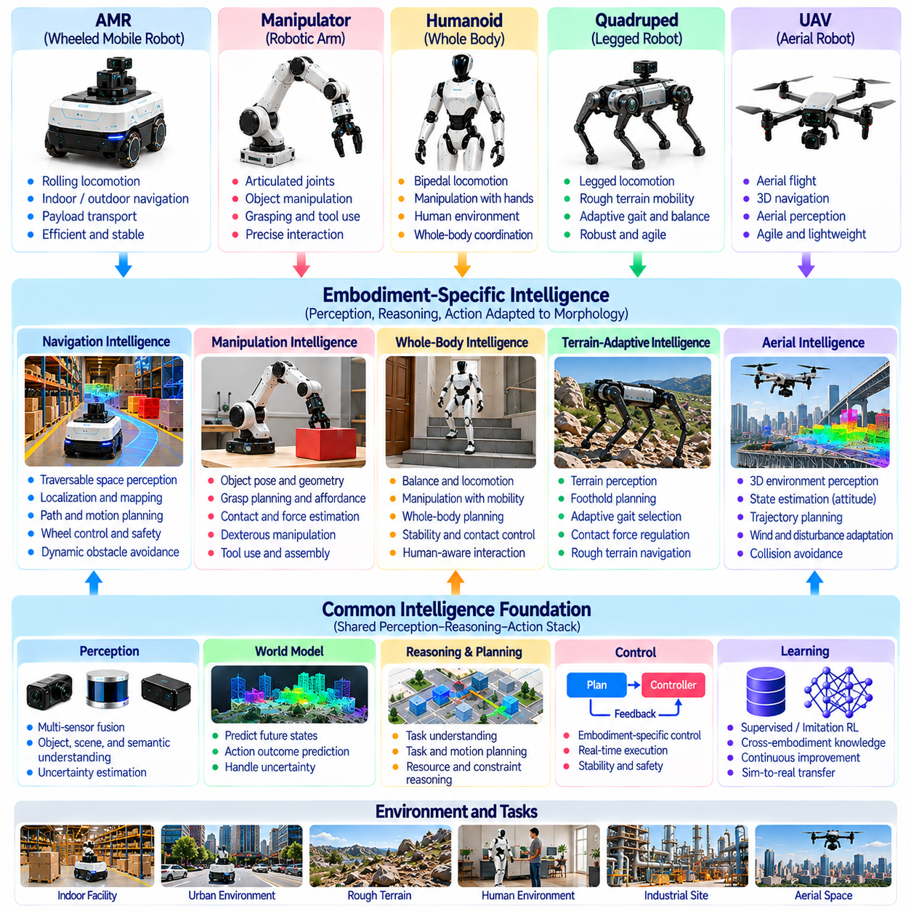
구현 형태 특화 지능(Embodiment-Specific Intelligence)은 피지컬 인공지능(Physical AI) 시스템이 고유한 기계적 구조(Mechanical Structure)와 물리적 운용 조건(Physical Operating Conditions)에 따라 인식(Perception), 추론(Reasoning), 행동(Action)을 수행하도록 하는 능력을 의미한다. 서로 다른 로봇이 공통 인식 및 계획 아키텍처(Common Perception and Planning Architecture)를 공유할 수 있지만, 각 로봇의 신체 구조는 움직임과 상호작용에 서로 다른 요구사항을 부과한다. 따라서 지능은 형태학적 구조(Morphology), 센싱(Sensing), 구동(Actuation), 환경 제약(Environmental Constraints), 작업 목표(Task Objectives) 사이의 관계를 반영해야 한다.
로봇의 구현 형태(Robot Embodiment)는 어떤 행동이 물리적으로 가능한지, 그리고 그러한 행동이 주변 환경에 어떤 영향을 미치는지를 결정한다. 바퀴형 이동로봇(Wheeled Mobile Robot)은 구름 접촉(Rolling Contact)을 통해 이동하고, 매니퓰레이터(Manipulator)는 관절형 관절(Articulated Joint)을 제어하며, 무인항공기(UAV)는 비행을 유지하기 위해 공기역학적 힘(Aerodynamic Force)을 발생시킨다. 휴머노이드(Humanoid)와 사족보행 로봇(Quadruped Robot)은 이동을 위해 협응된 다리 접촉(Coordinated Leg Contact)에 의존한다. 이러한 차이는 공통 지능 프레임워크(Shared Intelligence Framework) 내에서 특화된 동작 표현(Motion Representation), 제어 전략(Control Strategy), 실행 가능성 제약(Feasibility Constraints)을 요구한다.
형태학적 구조(Morphology)는 로봇의 도달 가능 작업공간(Reachable Workspace), 안정성 특성(Stability Characteristics), 상호작용 능력(Interaction Capabilities)을 형성함으로써 지능에 영향을 미친다. 관절 배치(Joint Arrangement), 신체 치수(Body Dimensions), 액추에이터 배치(Actuator Placement), 기계적 순응성(Mechanical Compliance)은 시스템이 환경 조건에 어떻게 대응할 수 있는지를 결정한다. 효과적인 제어기(Effective Controller)는 로봇의 신체를 단순히 교체 가능한 실행 장치(Interchangeable Execution Device)로 취급하는 대신 이러한 특성을 이해해야 한다. 물리적 구조(Physical Structure)는 성공적인 행동에 필요한 지능의 일부가 된다.
구현 형태 특화 인식(Embodiment-Specific Perception)은 환경 관측(Environmental Observation)을 로봇의 물리적 능력(Physical Capabilities)과 관련된 정보로 변환한다. 이동로봇(Mobile Robot)은 주행 가능한 공간(Traversable Space)을 평가하고, 매니퓰레이터(Manipulator)는 파지 가능한 표면(Graspable Surface)과 객체 자세(Object Pose)를 추정한다. 사족보행 로봇(Quadruped Robot)은 신뢰할 수 있는 발 디딤 위치(Reliable Foothold)를 식별하며, 무인항공기(UAV)는 3차원 이격 공간(Three-Dimensional Clearance)과 비행 위험(Flight Hazard)을 평가한다. 공유 시각 이해(Shared Visual Understanding)는 여전히 유용하지만, 실제 행동으로 연결되는 해석(Actionable Interpretation)은 신체의 이동 및 상호작용 가능성에 따라 달라진다.
행동 어포던스(Action Affordance)는 객체(Object), 환경(Environment), 특정 로봇(Particular Robot) 사이의 관계에서 발생하는 물리적 상호작용 기회(Physical Interaction Opportunity)를 설명한다. 손잡이(Handle)는 정교한 로봇 손(Dexterous Hand)으로 파지할 수 있지만 단순한 그리퍼(Simple Gripper)로는 접근하기 어려울 수 있다. 계단(Staircase)은 다리형 로봇(Legged Robot)이 이동할 수 있지만 바퀴형 플랫폼(Wheeled Platform)에는 적합하지 않을 수 있다. 따라서 어포던스 추론(Affordance Reasoning)은 도달 가능성(Reachability), 접촉 기하학(Contact Geometry), 힘 한계(Force Limits), 작업별 조작 요구사항(Task-Specific Manipulation Requirements)을 포함해야 한다.
구현 형태 특화 상태 추정(Embodiment-Specific State Estimation)은 특정 물리 시스템(Physical System)을 제어하는 데 필요한 변수(Variable)를 표현한다. 바퀴형 로봇(Wheeled Robot)은 평면 운동(Planar Motion), 바퀴 주행거리 측정(Wheel Odometry), 위치 추정(Localization)을 중요하게 다루며, 매니퓰레이터(Manipulator)는 관절 위치(Joint Position), 속도(Velocity), 접촉력(Contact Force)을 추적한다. 다리형 로봇(Legged Robot)은 추가적으로 지지 조건(Support Condition)과 신체 균형(Body Balance)을 추정한다. 항공기(Aerial Vehicle)는 자세(Attitude), 속도(Velocity), 비행 동역학(Flight Dynamics)을 지속적으로 추정해야 한다. 이러한 특화된 상태 정보는 적절한 피드백(Feedback)과 예측(Prediction)을 지원한다.
동작 계획(Motion Planning)은 각 구현 형태(Embodiment)와 관련된 물리적 제약(Physical Constraints)을 고려해야 한다. 바퀴형 로봇(Wheeled Robot)은 비홀로노믹 조향 제약(Nonholonomic Steering Constraints)을 가질 수 있으며, 로봇 팔(Robotic Arm)은 관절 한계(Joint Limits)와 충돌 제약(Collision Constraints)을 충족해야 한다. 휴머노이드(Humanoid)와 사족보행 로봇(Quadruped Robot)은 동적으로 안정적인 접촉 시퀀스(Dynamically Stable Contact Sequence)가 필요하며, 무인항공기(UAV)는 추력(Thrust)과 공기역학적 제약(Aerodynamic Restrictions)을 준수해야 한다. 공통 계획 아키텍처(Common Planning Architecture)는 재사용 가능한 알고리즘(Reusable Algorithm)을 제공할 수 있지만, 실행 가능성 모델(Feasibility Model)은 플랫폼별 특성을 유지해야 한다.
제어 지능(Control Intelligence)은 목표 행동(Desired Behavior)을 구현 형태에 따른 동역학(Embodiment-Dependent Dynamics)을 충족하는 명령으로 변환한다. 매니퓰레이터(Manipulator)는 관절 토크(Joint Torque)와 말단효과기 힘(End-Effector Force)을 조절할 수 있으며, 이동로봇(Mobile Robot)은 바퀴 속도(Wheel Velocity)와 조향(Steering)을 제어한다. 다리형 시스템(Legged System)은 지면 반력(Ground Reaction Force)과 전신 균형(Whole-Body Balance)을 협응하고, 항공 플랫폼(Aerial Platform)은 추력(Thrust)과 자세(Attitude)를 조절한다. 특화된 피드백 루프(Specialized Feedback Loop)는 교란(Disturbance)과 불확실한 물리적 상호작용(Uncertain Physical Interaction)에도 안정성을 유지하도록 적절한 주파수에서 작동해야 한다.
휴머노이드 지능(Humanoid Intelligence)은 이족보행(Bipedal Locomotion)과 조작(Manipulation)이 함께 작동해야 하므로 특별한 과제를 제시한다. 휴머노이드(Humanoid)는 무게중심(Center of Mass)을 이동하고, 발 접촉(Foot Contact)을 유지하며, 객체를 향해 팔을 뻗고, 변화하는 탑재하중의 힘(Payload Force)을 보상해야 할 수 있다. 전신 협응(Whole-Body Coordination)은 관절(Joint), 토크(Torque), 안정성 제약(Stability Constraints) 아래에서 여러 목표를 균형 있게 관리해야 한다. 인간과 유사한 형태(Human-Like Morphology)는 유용한 상호작용 가능성을 제공하지만 인간 수준의 물리적 능력(Human-Level Physical Competence)을 자동으로 보장하지는 않는다.
사족보행 지능(Quadruped Intelligence)은 불규칙하고 불확실한 지형(Irregular and Uncertain Terrain)에서의 적응형 보행(Adaptive Locomotion)을 강조한다. 발 디딤 위치 선택(Foothold Selection), 보행 패턴 적응(Gait Adaptation), 신체 자세(Body Posture), 접촉력 조절(Contact Force Regulation)은 변화하는 지면 조건(Ground Conditions)에 대응해야 한다. 미끄러짐(Slipping), 변형 가능한 표면(Compliant Surface), 예상하지 못한 장애물(Unexpected Obstacle)은 시각 인식(Visual Perception)만으로 해결할 수 없는 불확실성을 발생시킨다. 지형 센싱(Terrain Sensing)과 고유수용성 피드백(Proprioceptive Feedback)을 결합하면 기계적 한계(Mechanical Limits)와 에너지 한계(Energy Limits)를 준수하면서 더욱 강건한 이동을 구현할 수 있다.
항공 지능(Aerial Intelligence)은 지속적인 비행 동역학(Continuous Flight Dynamics)과 3차원 내비게이션(Three-Dimensional Navigation)을 다루어야 한다. 무인항공기(UAV)는 정적인 지면 지지(Static Ground Support)에 의존할 수 없으며 능동적인 추진(Active Propulsion)을 통해 안정성을 유지해야 한다. 바람 교란(Wind Disturbance), 제한된 운용 지속 시간(Limited Endurance), 빠르게 변화하는 관측 시점(Rapid Changes in Viewpoint)은 인식과 계획에 영향을 미친다. 자율 항공 행동(Autonomous Aerial Behavior)은 긴밀하게 결합된 제어 시스템(Tightly Coupled Control System) 내에서 상태 추정(State Estimation), 충돌 회피(Collision Avoidance), 궤적 최적화(Trajectory Optimization), 비상 상황 관리(Contingency Management)를 통합해야 한다.
조작 지능(Manipulation Intelligence)은 객체(Object) 및 도구(Tool)와의 물리적으로 의미 있는 상호작용(Physically Meaningful Interaction)에 초점을 맞춘다. 파지 계획(Grasp Planning), 접촉 추정(Contact Estimation), 힘 조절(Force Regulation), 정교한 움직임(Dexterous Movement)은 로봇 손(Robot Hand) 또는 그리퍼 구성(Gripper Configuration)에 의존한다. 마찰(Friction), 순응성(Compliance), 질량 분포(Mass Distribution), 접촉 불확실성(Contact Uncertainty)이 조작 성공(Manipulation Success)에 영향을 미치므로 객체의 기하학적 구조(Object Geometry)만으로는 충분하지 않다. 지능형 조작(Intelligent Manipulation)은 사전에 결정된 동작(Predetermined Motion)에만 의존하지 않고 상호작용 전반에 걸쳐 인식과 제어를 협응해야 한다.
구현 형태 특화 월드 모델(Embodiment-Specific World Model)은 특정 물리 동역학(Physical Dynamics) 아래에서 행동이 로봇과 환경에 어떤 영향을 미치는지 예측한다. 바퀴형 플랫폼(Wheeled Platform)은 접지력(Traction)과 회전 거동(Turning Behavior)을 모델링할 수 있으며, 매니퓰레이터(Manipulator)는 접촉력(Contact Force)과 객체 변위(Object Displacement)를 예측한다. 다리형 로봇(Legged Robot)은 발과 지면의 상호작용(Foot-Ground Interaction) 모델이 필요하며, 무인항공기(UAV)는 공기역학적 예측(Aerodynamic Prediction)이 필요하다. 공유 예측 표현(Shared Predictive Representation)은 물리적 정확도(Physical Accuracy)를 유지하는 특화 동역학 모델(Specialized Dynamics Model)과 공존할 수 있다.
학습 시스템(Learning System)은 행동 공간(Action Space), 관측 모달리티(Observation Modality), 기계적 제약(Mechanical Constraints)의 차이를 고려해야 한다. 한 로봇을 위해 학습된 강화학습 정책(Reinforcement Learning Policy)은 액추에이터(Actuator)나 운동학(Kinematics)이 다른 로봇으로 직접 전이되지 않을 수 있다. 모방학습(Imitation Learning) 역시 시연된 행동(Demonstrated Action)을 물리적으로 재현할 수 있는지에 따라 달라진다. 형태학적 조건부 정책(Morphology-Conditioned Policy)과 적응 가능한 표현(Adaptable Representation)은 재사용성을 향상시킬 수 있지만, 전이된 행동(Transferred Behavior)은 여전히 구현 형태별 검증(Embodiment-Specific Validation)이 필요하다.
구현 형태 간 지능(Cross-Embodiment Intelligence)은 재사용 가능한 작업 지식(Reusable Task Knowledge)과 플랫폼 의존적 실행(Platform-Dependent Execution)을 분리할 수 있다. 장애물 회피(Obstacle Avoidance), 객체 인식(Object Recognition), 목표 분해(Goal Decomposition), 불확실성 추정(Uncertainty Estimation)과 같은 개념은 다양한 로봇 시스템에 적용될 수 있다. 그러나 동일한 목표(Objective)라도 서로 다른 행동 시퀀스(Action Sequence)와 안전 제약(Safety Constraints)이 필요할 수 있다. 공유 추론 시스템(Shared Reasoning System)은 각 로봇의 능력을 이해하는 특화 계획기(Specialized Planner)와 제어기(Controller)에 물리적 실행을 위임해야 한다.
에너지 소비(Energy Consumption)와 계산 자원(Computational Resources)도 구현 형태 특화 지능(Embodiment-Specific Intelligence)을 형성한다. 항공 플랫폼(Aerial Platform)은 엄격한 비행 지속 시간 한계(Flight Endurance Limits)에 직면하며, 다리형 로봇(Legged Robot)은 동적 보행(Dynamic Locomotion)을 유지하는 데 상당한 에너지를 소비할 수 있다. 매니퓰레이터(Manipulator)는 액추에이터 발열(Actuator Heating)과 반복 하중(Repetitive Loading)을 관리해야 하며, 이동로봇(Mobile Robot)은 탑재하중(Payload)과 지형 저항(Terrain Resistance)을 고려해야 한다. 자원 인지형 지능(Resource-Aware Intelligence)은 에너지 효율(Energy Efficiency), 처리 지연시간(Processing Latency), 운용 신뢰성(Operational Reliability)과 함께 물리적 성능(Physical Performance)을 평가한다.
안전 요구사항(Safety Requirements)은 각 구현 형태(Embodiment)가 발생시키는 위험(Hazard)에 따라 달라진다. 매니퓰레이터(Manipulator)는 압착 위험(Crushing Risk)이나 접촉력 위험(Contact-Force Risk)을 발생시킬 수 있으며, 이동로봇(Mobile Robot)은 공유 공간(Shared Space)에서 충돌 위험(Collision Hazard)을 초래할 수 있다. 다리형 로봇(Legged Robot)은 균형을 잃을 수 있으며, 무인항공기(UAV)는 제어되지 않은 하강(Uncontrolled Descent)과 관련된 위험을 발생시킨다. 안전 감독(Safety Supervision)은 불확실성 모니터링(Uncertainty Monitoring), 운용 한계(Operational Limits), 고장 감지(Fault Detection), 보호 개입(Protective Intervention)의 공통 원칙을 적용하면서 이러한 서로 다른 고장 형태(Failure Mode)를 반영해야 한다.
평가(Evaluation)는 일반 지능 능력(General Intelligence Capabilities)과 구현 형태 특화 물리적 능력(Embodiment-Specific Physical Competence)을 구분해야 한다. 로봇이 작업을 정확하게 이해하더라도 액추에이터가 필요한 힘을 발생시키지 못하거나 제어기가 안정성을 유지하지 못하면 실패할 수 있다. 따라서 벤치마킹(Benchmarking)은 인식(Perception), 추론(Reasoning), 물리적 실행 가능성(Physical Feasibility), 실행 신뢰성(Execution Reliability), 복구 성능(Recovery Performance)을 평가해야 한다. 구현 형태 간 비교(Cross-Embodiment Comparison)는 동일한 작업 조건을 가정하기보다 서로 다른 기계적 능력(Mechanical Capabilities)을 고려해야 한다.
구현 형태 특화 지능(Embodiment-Specific Intelligence)은 재사용 가능한 인공지능 능력(Reusable AI Capabilities)과 개별 로봇 플랫폼(Individual Robotic Platform)의 물리적 현실(Physical Realities) 사이의 연결을 확립한다. 그 목적은 인식(Perception), 추론(Reasoning), 학습(Learning), 제어(Control)가 특정 신체가 안전하게 수행할 수 있는 행동에 기반하도록 보장하는 것이다. 미래의 피지컬 인공지능 아키텍처(Physical AI Architecture)는 점점 더 범용화되는 지능(General Intelligence)과 특화된 물리 모델(Specialized Physical Model)을 결합하여 다양한 로봇이 지식을 공유하면서도 신뢰할 수 있고 적응적이며 목적 지향적인 행동(Reliable, Adaptive, and Purposeful Behavior)을 유지하도록 발전할 수 있다.

07.11. Cross Embodiment Learning and Transfer
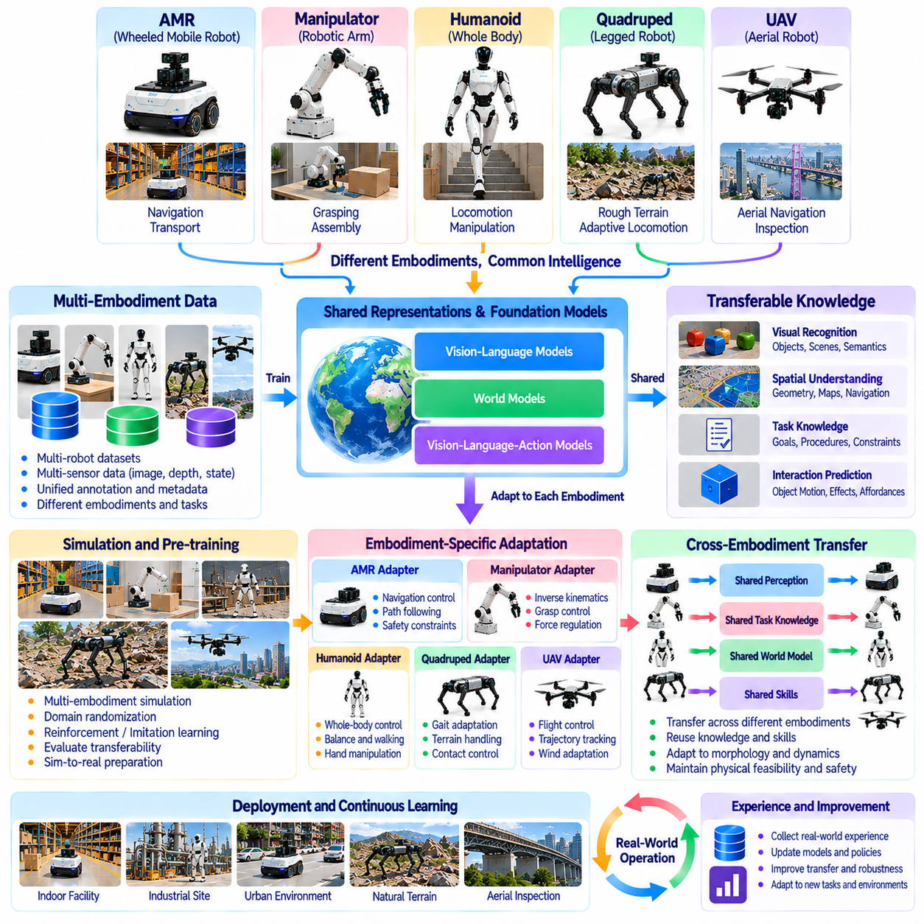
구현 형태 간 학습 및 전이(Cross-Embodiment Learning and Transfer)는 피지컬 인공지능(Physical AI) 시스템이 서로 다른 기계적 구조(Mechanical Structure), 센서(Sensor), 행동 능력(Action Capability)을 가진 로봇 사이에서 지식을 재사용할 수 있도록 한다. 자율이동로봇(Autonomous Mobile Robot), 매니퓰레이터(Manipulator), 휴머노이드(Humanoid), 사족보행 로봇(Quadruped Robot), 무인항공기(Unmanned Aerial Vehicle, UAV)는 서로 다른 물리적 움직임을 수행하면서도 환경 개념(Environmental Concept)과 작업 목표(Task Objective)를 공유할 수 있다. 핵심 과제는 어떤 지식을 일반화(Generalization)할 수 있고 어떤 능력이 각 구현 형태(Embodiment)에 특화되어야 하는지를 식별하는 것이다.
전통적인 로봇 학습(Traditional Robot Learning)은 특정 플랫폼(Platform)과 밀접하게 연관된 정책(Policy)을 생성하는 경우가 많다. 하나의 로봇을 위해 학습된 제어기(Controller)는 해당 로봇의 관절 구성(Joint Configuration), 액추에이터 특성(Actuator Characteristics), 센서 배치(Sensor Placement), 운동 제약(Motion Constraints)에 의존할 수 있다. 이러한 제어기를 다른 구현 형태에 직접 적용하면 비효율적이거나 안전하지 않은 행동이 발생할 수 있다. 구현 형태 간 학습(Cross-Embodiment Learning)은 물리적 차이를 무시하지 않으면서 전이 가능한 지식(Transferable Knowledge)을 보존하는 표현(Representation)을 추구한다.
전이 가능한 지식(Transferable Knowledge)은 시각 인식(Visual Recognition), 공간 이해(Spatial Understanding), 작업 계획(Task Planning), 상호작용 예측(Interaction Prediction)을 포함한 여러 추상화 수준(Abstraction Level)에 존재할 수 있다. 객체 범주(Object Category)와 의미론적 관계(Semantic Relationship)는 다양한 로봇에서 유용하게 유지될 수 있지만, 모터 명령(Motor Command)은 일반적으로 플랫폼 의존성(Platform Dependency)이 더 높다. 이러한 수준을 분리하면 공유 지능 구성요소(Shared Intelligence Component)가 다양한 구현 형태를 지원할 수 있다. 효과적인 전이(Effective Transfer)를 위해서는 일반 지식(General Knowledge)과 물리적 실행(Physical Execution) 사이의 경계를 명확하게 인식해야 한다.
공유 인식 표현(Shared Perception Representation)은 구현 형태 간 학습(Cross-Embodiment Learning)의 중요한 기반을 제공한다. 이미지(Image), 깊이 측정값(Depth Measurement), 포인트 클라우드(Point Cloud), 의미론적 지도(Semantic Map)는 특정 로봇의 액추에이터 구성(Actuator Configuration)과 독립적으로 환경을 기술할 수 있다. 그러나 관측의 의미(Meaning of Observation)는 물리적 능력(Physical Capability)에 따라 달라진다. 계단(Staircase)은 휴머노이드(Humanoid)나 사족보행 로봇(Quadruped Robot)에는 이동 가능한 경로(Navigable Route)이지만, 많은 바퀴형 플랫폼(Wheeled Platform)에는 접근할 수 없는 영역(Inaccessible Region)일 수 있다.
행동 표현(Action Representation)은 로봇마다 자유도(Degrees of Freedom), 운동학적 구조(Kinematic Structure), 제어 인터페이스(Control Interface)가 다르기 때문에 전이가 더욱 어렵다. 매니퓰레이터(Manipulator)의 관절 각도 명령(Joint-Angle Command)은 이동로봇(Mobile Robot)이나 무인항공기(UAV)를 직접 제어할 수 없다. 접근(Approach), 파지(Grasp), 운반(Transport), 점검(Inspect)과 같은 상위 수준 기술(High-Level Description)은 공통 행동 추상화(Common Behavioral Abstraction)를 제공할 수 있다. 구현 형태 특화 제어기(Embodiment-Specific Controller)는 이러한 의도(Intention)를 물리적으로 실행 가능한 행동(Feasible Physical Action)으로 변환해야 한다.
작업 수준 전이(Task-Level Transfer)는 로봇이 목표(Objective), 의존관계(Dependency), 성공적인 절차(Successful Procedure)에 관한 지식을 재사용하도록 한다. 점검 작업(Inspection Task)은 장비 위치 파악(Equipment Localization), 목표 접근(Target Approach), 관측 정보 수집(Observation Collection), 결과 평가(Result Evaluation)를 요구할 수 있다. 이러한 논리적 관계(Logical Relationship)는 지상 플랫폼(Ground Platform)과 항공 플랫폼(Aerial Platform) 전반에서 일관되게 유지될 수 있다. 그러나 내비게이션 전략(Navigation Strategy), 센서 위치 설정(Sensor Positioning), 안전 제약(Safety Constraint)은 작업을 실행하는 로봇의 물리적 능력에 맞게 조정되어야 한다.
구현 형태 간 모방학습(Cross-Embodiment Imitation Learning)은 서로 다른 로봇 플랫폼에서 수집된 시연(Demonstration)으로부터 재사용 가능한 행동(Reusable Behavior)을 추출하려고 한다. 시연 데이터에는 궤적(Trajectory), 이미지(Image), 객체 상호작용(Object Interaction), 작업 결과(Task Outcome)가 포함될 수 있다. 학습 시스템(Learning System)은 작업 의도(Task Intent)와 플랫폼 특화 움직임 패턴(Platform-Specific Movement Pattern)을 구별해야 한다. 성공적인 전이 과정(Successful Transfer Process)은 시연된 행동의 목적(Purpose)을 보존하면서 목표 구현 형태(Target Embodiment)와 호환되는 새로운 움직임을 생성한다.
강화학습(Reinforcement Learning)은 로봇 형태학적 구조(Robot Morphology), 동역학(Dynamics), 환경 조건(Environmental Conditions)의 변화에 정책(Policy)을 노출함으로써 전이를 지원할 수 있다. 여러 구현 형태에 걸친 학습(Training Across Multiple Embodiments)은 공유 제어 원리(Shared Control Principles)를 포착하는 표현(Representation)을 형성하도록 유도할 수 있다. 형태학적 조건부 정책(Morphology-Conditioned Policy)은 관절 구조(Joint Structure), 액추에이터 한계(Actuator Limit), 물리적 치수(Physical Dimension)를 입력으로 포함할 수 있다. 그러나 폭넓은 학습 다양성(Training Diversity)이 이전에 경험하지 못한 하드웨어(Unseen Hardware)에서 신뢰할 수 있는 행동을 보장하지는 않는다.
파운데이션 모델(Foundation Model)은 로봇 시스템 전반에서 재사용 가능한 표현(Reusable Representation)을 학습하는 또 다른 접근법을 제공한다. 비전-언어 모델(Vision-Language Model, VLM)은 명령(Instruction)과 환경 관측(Environmental Observation)을 해석할 수 있으며, 비전-언어-행동 모델(Vision-Language-Action Model, VLA)은 의미론적 이해(Semantic Understanding)를 행동 생성(Action Generation)과 연결할 수 있다. 구현 형태 간 데이터셋(Cross-Embodiment Dataset)은 공통 작업 구조(Common Task Structure)를 인식하는 능력을 향상시킬 수 있다. 그러나 물리적 출력(Physical Output)은 여전히 로봇별 제약(Robot-Specific Constraint)과 검증된 제어 시스템(Validated Control System)에 대한 호환성 검사(Compatibility Check)가 필요하다.
월드 모델(World Model)은 환경 동역학(Environmental Dynamics)과 구현 형태 의존적 상호작용(Embodiment-Dependent Interaction)을 분리함으로써 전이를 촉진할 수 있다. 공유 모델(Shared Model)은 객체 움직임(Object Motion), 공간 관계(Spatial Relationship), 작업 결과(Task Consequence)를 표현할 수 있으며, 특화 구성요소(Specialized Component)는 접촉력(Contact Force)이나 보행 거동(Locomotion Behavior)을 예측한다. 행동 조건부 예측(Action-Conditioned Prediction)은 로봇이 실행 전에 대안 전략(Alternative Strategy)을 평가하도록 한다. 전이된 지식(Transferred Knowledge)이 익숙하지 않은 물리적 조건(Unfamiliar Physical Condition)에 직면할 때 모델 불확실성(Model Uncertainty)은 특히 중요해진다.
데이터 통합(Data Integration)은 로봇 데이터셋(Robotic Dataset)이 서로 다른 센서 구성(Sensor Configuration), 좌표계(Coordinate System), 행동 형식(Action Format), 샘플링 주파수(Sampling Frequency)를 사용하는 경우가 많기 때문에 주요 과제이다. 구현 형태 간 학습(Cross-Embodiment Training)에는 로봇 형태학적 구조(Robot Morphology), 보정(Calibration), 작업 맥락(Task Context), 실행 결과(Execution Outcome)를 기술하는 일관된 메타데이터(Metadata)가 필요하다. 표준화된 표현(Standardized Representation)은 통합 복잡성(Integration Complexity)을 줄일 수 있다. 그러나 정규화(Normalization)는 물리적 실행 가능성(Physical Feasibility)과 안전성(Safety)에 필수적인 차이를 보존해야 한다.
시뮬레이션(Simulation)은 모든 실험에서 물리적 하드웨어(Physical Hardware)를 사용하지 않고도 여러 구현 형태에 걸친 전이를 평가할 기회를 제공한다. 공유 가상 환경(Shared Virtual Environment)에는 비교 가능한 조건(Comparable Conditions)에서 관련 작업을 수행하는 서로 다른 로봇 모델(Robot Model)이 포함될 수 있다. 연구자는 학습된 표현(Learned Representation)이 운동학(Kinematics)과 동역학(Dynamics)의 변화 전반에 걸쳐 일반화되는지를 조사할 수 있다. 전이된 정책(Transferred Policy)을 실제 운용 환경(Operational Environment)에 배치하기 전에 시뮬레이션과 현실 사이의 차이(Sim-to-Real Difference)를 해결해야 한다.
적응 메커니즘(Adaptation Mechanism)은 전이된 모델(Transferred Model)이 목표 로봇(Target Robot)의 특성을 수용하도록 지원한다. 미세조정(Fine-Tuning)은 플랫폼 특화 시연(Platform-Specific Demonstration)이나 상호작용 데이터(Interaction Data)를 사용하여 선택된 매개변수(Parameter)를 갱신할 수 있다. 모듈형 아키텍처(Modular Architecture)는 공유 인식 및 추론 구성요소(Shared Perception and Reasoning Component)를 유지하면서 동작 계획기(Motion Planner)와 제어기(Controller)를 교체할 수 있다. 온라인 적응(Online Adaptation)은 운용 중 성능을 추가로 개선할 수 있지만, 통제되지 않은 학습(Uncontrolled Learning)이 물리적 위험(Physical Hazard)을 발생시킬 수 있는 경우에는 그 범위를 제한해야 한다.
부정적 전이(Negative Transfer)는 원천 구현 형태(Source Embodiment)의 지식이 목표 구현 형태(Target Embodiment)의 성능을 저하시킬 때 발생한다. 이는 모델이 호환되지 않는 접촉 조건(Contact Condition), 액추에이터 능력(Actuator Capability), 이동 전략(Movement Strategy)을 가정할 때 발생할 수 있다. 예를 들어 사족보행 로봇(Quadruped Robot)을 위해 개발된 내비게이션 정책(Navigation Policy)은 바퀴형 로봇(Wheeled Robot)에 적합하지 않은 경로를 선택할 수 있다. 전이 시스템(Transfer System)은 호환성(Compatibility)을 추정하고 목표 플랫폼의 물리적 한계(Physical Limitation)와 충돌하는 가정을 배제해야 한다.
안전성 보증(Safety Assurance)은 구현 형태 간 전이(Cross-Embodiment Transfer)의 모든 단계에 수반되어야 한다. 하나의 로봇에서 성공적으로 시연된 행동(Demonstrated Behavior)이 질량(Mass), 도달 범위(Reach), 속도(Speed), 안정성 특성(Stability Characteristics)이 다른 로봇에서도 자동으로 안전한 것은 아니다. 제약조건 검사(Constraint Checking), 시뮬레이션 시험(Simulation Testing), 통제된 실험(Controlled Trial), 런타임 모니터링(Runtime Monitoring)은 전이와 관련된 위험(Transfer-Related Hazard)을 식별하는 데 도움이 된다. 안전 필수 기능(Safety-Critical Function)은 학습된 정책(Learned Policy)과 상위 수준 추론(High-Level Reasoning)에 독립적으로 적용될 수 있어야 한다.
구현 형태 간 학습(Cross-Embodiment Learning)의 평가(Evaluation)는 익숙한 학습 플랫폼(Familiar Training Platform)에서의 성공률을 측정하는 것 이상을 요구한다. 벤치마크(Benchmark)는 학습에서 보지 못한 로봇 구성(Unseen Robot Configuration), 서로 다른 센서 배치(Sensor Arrangement), 환경 변화(Environmental Variation), 작업 수정(Task Modification)을 포함해야 한다. 평가 지표(Metric)에는 작업 성공률(Task Success Rate), 적응 노력(Adaptation Effort), 샘플 효율성(Sample Efficiency), 실행 신뢰성(Execution Reliability), 안전 위반(Safety Violation)이 포함될 수 있다. 비교 평가는 공유 추론(Shared Reasoning)의 개선과 광범위한 플랫폼 특화 재학습(Platform-Specific Retraining)을 통해 얻은 성능 향상을 구별해야 한다.
구현 형태 간 전이(Cross-Embodiment Transfer)는 이기종 로봇 군집(Heterogeneous Robotic Fleet) 사이의 협력도 지원한다. 무인항공기(UAV)는 점검 목표(Inspection Target)를 식별하고, 이동로봇(Mobile Robot)은 해당 위치로 접근하며, 매니퓰레이터(Manipulator)는 상세한 물리적 상호작용(Physical Interaction)을 수행할 수 있다. 공유 지도(Shared Map), 의미론적 기술(Semantic Description), 작업 표현(Task Representation)은 지식 교환(Knowledge Exchange)을 가능하게 한다. 각 로봇은 일관된 목표(Consistent Objective)와 협응된 실행(Coordinated Execution)을 유지하면서 이러한 정보를 자신의 능력에 맞게 해석해야 한다.
구현 형태 간 학습(Cross-Embodiment Learning)의 장기적 가치(Long-Term Value)는 모든 로봇 능력(Robotic Capability)을 독립적으로 개발해야 하는 필요성을 줄이는 데 있다. 재사용 가능한 표현(Reusable Representation), 공유 데이터셋(Shared Dataset), 예측 모델(Predictive Model), 모듈형 제어 인터페이스(Modular Control Interface)는 다양한 플랫폼 전반에서 개발을 가속화할 수 있다. 그러나 일반화(Generalization)가 기계적 구조(Mechanics)와 동역학(Dynamics)의 본질적인 차이를 제거해서는 안 된다. 효과적인 피지컬 인공지능(Physical AI)은 전이 가능한 지능(Transferable Intelligence)을 구현 형태 인지형 적응(Embodiment-Aware Adaptation), 검증(Validation), 신뢰할 수 있는 물리적 실행(Reliable Physical Execution)과 결합한다.

07.12. Heterogeneous Physical AI Fleets
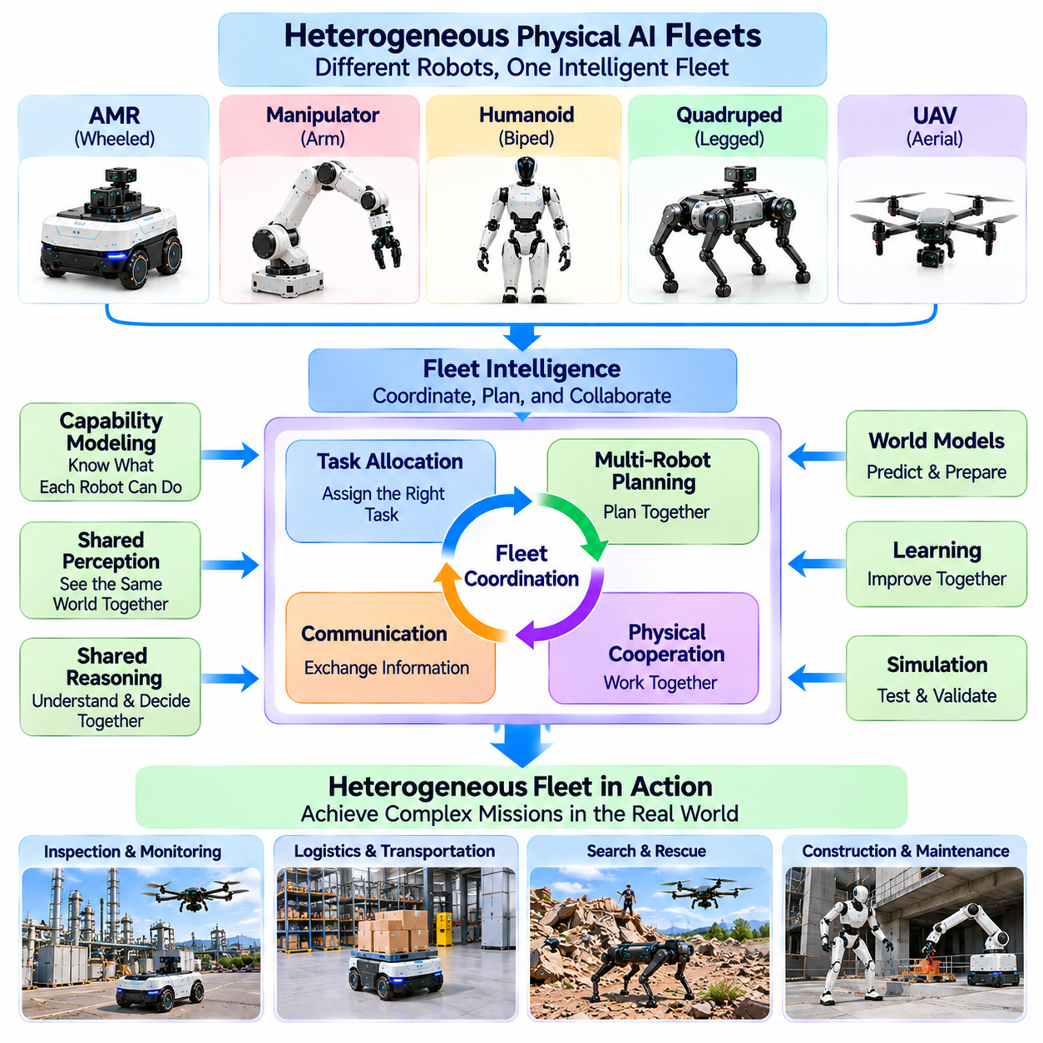
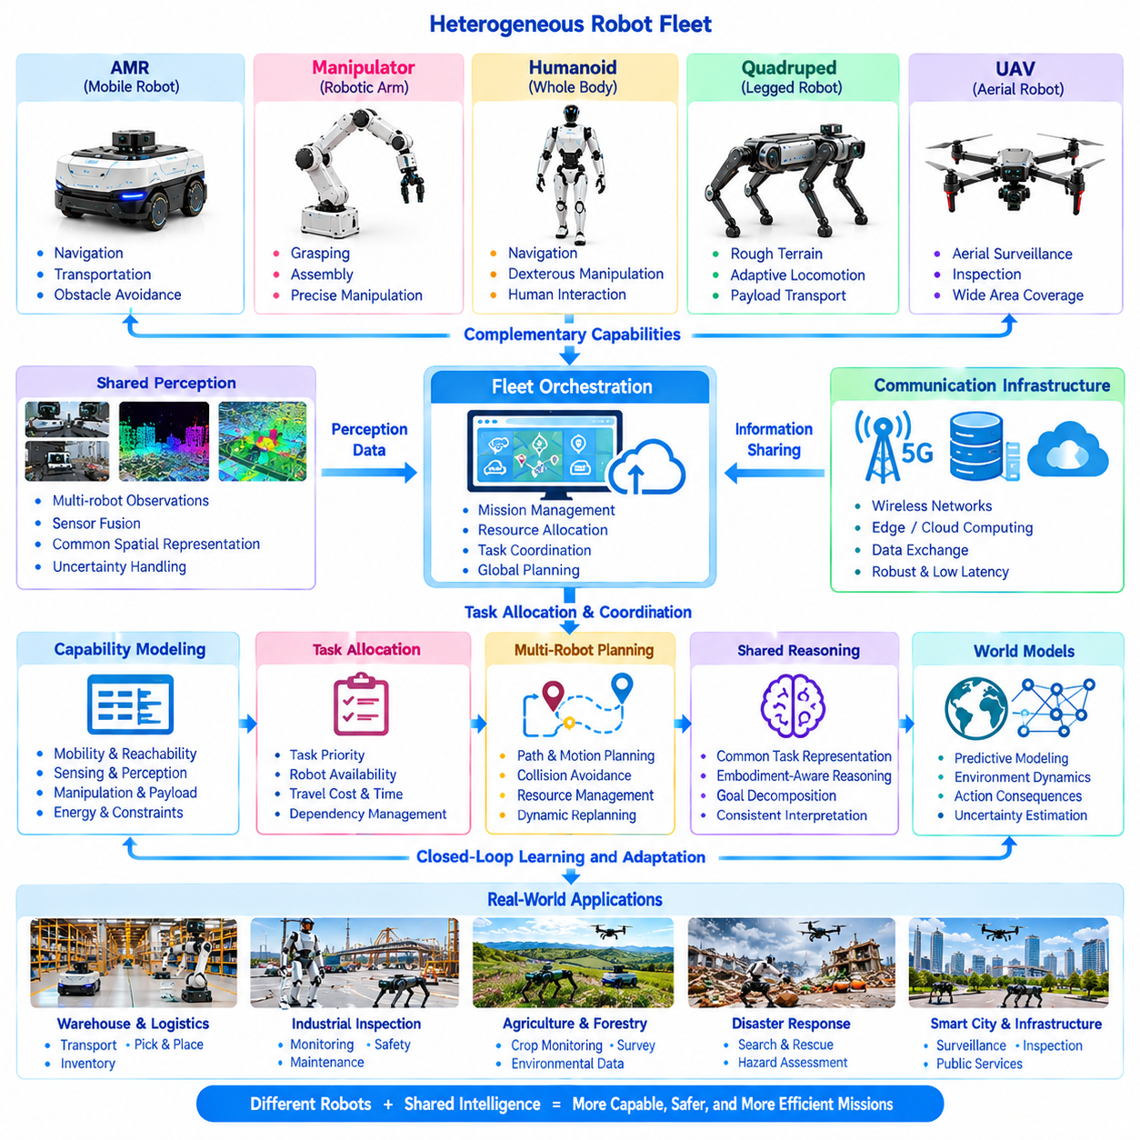
이기종 피지컬 인공지능 로봇 군집(Heterogeneous Physical AI Fleet)은 서로 다른 기계적 구조(Mechanical Structure), 센싱 능력(Sensing Capability), 운용 역할(Operational Role)을 가진 로봇들을 협응된 시스템(Coordinated System)으로 통합한다. 자율이동로봇(Autonomous Mobile Robot, AMR), 매니퓰레이터(Manipulator), 휴머노이드(Humanoid), 사족보행 로봇(Quadruped Robot), 무인항공기(Unmanned Aerial Vehicle, UAV)는 공동 임무(Shared Mission)에 상호 보완적인 능력을 제공할 수 있다. 이들의 집단적 효율성(Collective Effectiveness)은 개별 자율성(Individual Autonomy)뿐만 아니라 통신(Communication), 작업 협응(Task Coordination), 공유 환경 이해(Shared Environmental Understanding), 다양한 물리적 플랫폼 사이의 신뢰할 수 있는 상호작용(Reliable Interaction)에 달려 있다.
이기종 로봇 군집(Heterogeneous Fleet)은 구성원들이 서로 다른 이동 능력(Movement Capability), 가반하중 용량(Payload Capacity), 상호작용 메커니즘(Interaction Mechanism)을 보유한다는 점에서 동종 로봇 군집(Homogeneous Robotic Fleet)과 구별된다. 바퀴형 로봇(Wheeled Robot)은 효율적인 운송(Transportation)을 제공할 수 있으며, 사족보행 로봇(Quadruped Robot)은 어려운 지형(Difficult Terrain)을 이동하고, 무인항공기(UAV)는 항공 관측(Aerial Observation)을 수행한다. 매니퓰레이터(Manipulator)와 휴머노이드(Humanoid)는 접촉(Contact)이나 정교한 조작 능력(Dexterity)이 필요한 물리적 작업(Physical Task)을 실행할 수 있다. 군집 지능(Fleet Intelligence)은 책임을 할당할 때 이러한 차이를 인식해야 한다.
군집 수준 지능(Fleet-Level Intelligence)은 개별 로봇 능력(Individual Robot Capability)을 더 광범위한 운용 목표(Operational Objective)와 연결한다. 창고(Warehouse), 산업 시설(Industrial Facility), 기반시설 현장(Infrastructure Site)에서는 운송(Transportation), 점검(Inspection), 모니터링(Monitoring), 조작(Manipulation) 활동이 동시에 수행되어야 할 수 있다. 중앙집중형 협응(Centralized Coordination)은 임무 우선순위(Mission Priority)와 자원 할당(Resource Allocation)을 관리할 수 있으며, 분산 자율성(Distributed Autonomy)은 지역적 의사결정(Local Decision)을 지원한다. 효과적인 오케스트레이션(Effective Orchestration)은 전역 효율성(Global Efficiency)과 개별 운용 독립성(Individual Operational Independence) 사이의 균형을 유지한다.
능력 모델링(Capability Modeling)은 이기종 로봇에 작업을 할당하기 위한 기반을 제공한다. 각 플랫폼(Platform)은 이동 특성(Mobility Characteristics), 센싱 기능(Sensing Function), 조작 능력(Manipulation Ability), 가반하중 한계(Payload Limit), 에너지 예비량(Energy Reserve), 운용 제약(Operating Constraint)을 통해 기술될 수 있다. 이러한 기술 정보(Description)를 활용하면 군집 관리자(Fleet Manager)가 특정 목표(Objective)에 적합한 로봇을 식별할 수 있다. 능력 모델(Capability Model)은 장비 고장(Equipment Fault), 배터리 소모(Battery Depletion), 환경적 제한(Environmental Restriction)과 같은 변화하는 조건도 반영해야 한다.
작업 할당(Task Allocation)은 어떤 로봇이 특정 활동(Activity)을 수행해야 하는지, 그리고 각 로봇의 기여를 어떻게 협응해야 하는지를 결정한다. 할당 알고리즘(Allocation Algorithm)은 작업 긴급도(Task Urgency), 로봇 가용성(Robot Availability), 이동 비용(Travel Cost), 실행 시간(Execution Time), 예상 신뢰성(Expected Reliability)을 고려할 수 있다. 무인항공기(UAV)는 지상 로봇(Ground Robot)이 접근하기 전에 점검 대상(Inspection Target)을 찾아낼 수 있으며, 이후 매니퓰레이터(Manipulator)가 상세한 상호작용(Detailed Interaction)을 수행할 수 있다. 이러한 할당은 작업 사이의 의존관계(Dependency)와 참여 로봇의 능력을 고려해야 한다.
공유 공간 표현(Shared Spatial Representation)은 이기종 로봇이 운용 환경(Operating Environment)에 관한 지식을 교환할 수 있도록 한다. 지도(Map)는 기하학적 구조(Geometric Structure), 의미론적 정보(Semantic Information), 장애물 위치(Obstacle Location), 운용 구역(Operational Zone)을 결합할 수 있다. 그러나 동일한 영역이라도 바퀴형 플랫폼(Wheeled Platform), 다리형 플랫폼(Legged Platform), 항공 플랫폼(Aerial Platform)에 따라 접근 가능성(Accessibility)이 다를 수 있다. 군집 지능(Fleet Intelligence)은 공통 환경 기준(Common Environmental Reference)을 유지하면서 이동 가능성(Traversability)과 물리적 실행 가능성(Physical Feasibility)에 대한 구현 형태별 해석(Embodiment-Specific Interpretation)을 허용해야 한다.
통신 인프라(Communication Infrastructure)는 관측 정보(Observation), 작업 할당(Task Assignment), 로봇 상태(Robot State), 임무 갱신 정보(Mission Update)의 교환을 지원한다. 무선 네트워크(Wireless Network), 로컬 컴퓨팅 인프라(Local Computing Infrastructure), 클라우드 서비스(Cloud Service)는 서로 다른 통신 능력(Communication Capability)을 제공할 수 있다. 네트워크 지연시간(Network Latency), 대역폭 제한(Bandwidth Limitation), 일시적인 연결 중단(Temporary Disconnection)은 협응 품질(Coordination Quality)에 영향을 미친다. 필수 제어 기능(Critical Control Function)은 로컬에 유지되어야 하며, 군집 수준 시스템(Fleet-Level System)은 지연되거나 불완전한 정보(Delayed or Incomplete Information)를 허용할 수 있어야 한다.
분산 인식(Distributed Perception)은 여러 로봇이 동일한 환경에 대한 상호 보완적인 관측(Complementary Observation)을 제공하도록 한다. 무인항공기(UAV)는 높은 위치에서 넓은 영역을 시각적으로 관측(Elevated Visual Coverage)할 수 있으며, 지상 로봇(Ground Robot)은 장비나 장애물 근처에서 상세한 측정값(Detailed Measurement)을 수집할 수 있다. 이러한 관측을 결합하면 상황 인식(Situational Awareness)을 향상시키고 개별 센싱의 한계(Individual Sensing Limitation)를 줄일 수 있다. 데이터 융합(Data Fusion)에는 일관된 좌표계(Coordinate Frame), 시간 동기화(Time Synchronization), 불확실성 관리(Uncertainty Management), 상충하는 관측을 해결하는 메커니즘이 필요하다.
다중 로봇 계획(Multi-Robot Planning)은 공유 공간(Shared Space)에서 여러 로봇의 움직임과 활동을 협응한다. 군집 계획기(Fleet Planner)는 교통 혼잡(Traffic Congestion), 자원 경합(Resource Contention), 충돌 위험(Collision Risk), 운용 우선순위(Operational Priority)를 고려해야 한다. 서로 다른 로봇은 각기 다른 이격 거리(Clearance), 회전 공간(Turning Space), 접근 경로(Access Route)를 필요로 할 수 있다. 협응 계획(Coordinated Planning)은 지역 자율성(Local Autonomy)을 불필요하게 제한하지 않으면서 충돌과 간섭을 방지해야 한다. 임무(Mission), 장애물(Obstacle), 로봇 가용성(Robot Availability)이 변화할 때 동적 재계획(Dynamic Replanning)은 필수적이다.
물리적 협력(Physical Cooperation)은 이기종 로봇이 동일한 객체(Object)나 기반시설(Infrastructure)과 상호작용할 수 있으므로 정보 교환 이상의 의미를 가진다. 이동 플랫폼(Mobile Platform)은 자재(Material)를 매니퓰레이터(Manipulator)로 운송할 수 있으며, 휴머노이드(Humanoid)는 조립 작업(Assembly Operation)을 수행할 수 있다. 협응 조작(Coordinated Manipulation)에는 호환 가능한 인터페이스(Compatible Interface), 정확한 위치 결정(Accurate Positioning), 예측 가능한 인계 절차(Predictable Handover Procedure)가 필요하다. 물리적 협업(Physical Collaboration)은 접촉력(Contact Force), 타이밍 오류(Timing Error), 예상하지 못한 움직임(Unexpected Movement)과 관련된 추가적인 위험을 발생시킨다.
공유 추론(Shared Reasoning)은 로봇이 서로 다른 물리적 행동(Physical Action)을 실행하면서도 임무 목표(Mission Objective)에 대한 일관된 해석(Consistent Interpretation)을 유지하도록 한다. 생산라인 점검(Production Line Inspection)과 같은 상위 수준 명령(High-Level Instruction)은 내비게이션(Navigation), 관측(Observation), 측정(Measurement), 보고(Reporting) 활동으로 분해될 수 있다. 각 로봇은 할당된 목표(Assigned Objective)를 구현 형태 특화 계획(Embodiment-Specific Plan)으로 변환한다. 공통 작업 표현(Common Task Representation)은 동일한 제어 정책(Control Policy)이나 기계적 능력(Mechanical Capability)을 요구하지 않으면서 협응을 향상시킨다.
월드 모델(World Model)은 환경 변화(Environmental Change)와 협응된 행동(Coordinated Action)의 결과를 예측함으로써 군집 지능(Fleet Intelligence)을 지원할 수 있다. 공유 예측(Shared Prediction)에는 로봇 궤적(Robot Trajectory), 장애물 움직임(Obstacle Movement), 자원 가용성(Resource Availability), 작업 완료 상태(Task Completion State)가 포함될 수 있다. 개별 로봇은 상세한 로컬 모델(Local Model)을 유지하면서 관련 정보를 군집 수준 표현(Fleet-Level Representation)에 제공할 수 있다. 불확실성(Uncertainty)과 일관되지 않은 관측(Inconsistent Observation)을 관리하는 것은 신뢰할 수 있는 집단적 의사결정(Collective Decision-Making)에 필수적이다.
군집 오케스트레이션(Fleet Orchestration)은 물리적 활동(Physical Activity)뿐만 아니라 계산 자원(Computational Resource)도 협응해야 한다. 온보드 프로세서(Onboard Processor)는 즉각적인 인식(Immediate Perception)과 제어(Control)를 지원하며, 엣지 인프라(Edge Infrastructure)는 공유 지도 작성(Shared Mapping), 협응(Coordination), 예측 분석(Predictive Analysis)을 수행할 수 있다. 클라우드 시스템(Cloud System)은 과거 경험 기반 학습(Historical Learning)과 대규모 최적화(Large-Scale Optimization)를 지원할 수 있다. 아키텍처 분할(Architectural Partitioning)은 지연시간(Latency), 네트워크 신뢰성(Network Reliability), 사이버보안(Cybersecurity), 인프라 장애(Infrastructure Failure)의 영향을 고려해야 한다.
에너지 관리(Energy Management)는 로봇마다 충전 요구사항(Charging Requirement), 운용 지속 시간 특성(Endurance Characteristics), 임무 우선순위(Mission Priority)가 다르기 때문에 더욱 복잡해진다. 군집 스케줄링(Fleet Scheduling)은 배터리 상태(Battery State), 충전소 가용성(Charging Station Availability), 예상 이동 거리(Expected Travel Distance), 작업 지속 시간(Task Duration)을 고려해야 한다. 일부 로봇은 즉시 충전이 필요하지만 다른 로봇은 운용을 계속할 수 있다. 에너지 인지형 오케스트레이션(Energy-Aware Orchestration)은 안전 예비량(Safety Reserve)을 훼손하지 않으면서 임무 중단(Mission Interruption)을 줄이고 군집 활용률(Fleet Utilization)을 향상시킬 수 있다.
내결함성(Fault Tolerance)은 개별 로봇의 고장(Individual Robot Failure)이 전체 군집의 운용을 자동으로 중단시키지 않도록 하기 때문에 필수적이다. 로봇은 센서 성능 저하(Sensor Degradation), 액추에이터 고장(Actuator Fault), 통신 손실(Communication Loss), 환경적 제한(Environmental Restriction)으로 인해 사용 불가능한 상태가 될 수 있다. 군집 관리 시스템(Fleet Management System)은 이러한 조건을 감지하고 대체 작업 할당(Alternative Task Assignment)을 평가해야 한다. 점진적 성능 저하 대응(Graceful Degradation)은 남아 있는 로봇이 안전성과 능력 한계(Safety and Capability Limitations)를 준수하면서 실행 가능한 운용을 계속하도록 한다.
안전 관리(Safety Management)는 플랫폼별 위험(Platform-Specific Hazard)과 협응 과정에서 발생하는 위험(Coordination Risk)을 모두 다루어야 한다. 바퀴형 로봇(Wheeled Robot)은 보행자(Pedestrian)와 충돌할 수 있고, 매니퓰레이터(Manipulator)는 위험한 접촉력(Hazardous Contact Force)을 발생시킬 수 있으며, 무인항공기(UAV)는 상공 위험(Overhead Risk)을 초래할 수 있다. 공유 작업공간(Shared Workspace)은 서로 다른 로봇 유형 사이의 예상하지 못한 상호작용(Unexpected Interaction)에 관한 추가적인 문제를 발생시킨다. 군집 전체 안전 감독(Fleet-Wide Safety Supervision)은 로컬 보호 제어(Local Protective Control)를 대체하지 않으면서 접근 제한(Access Restriction), 비상 대응(Emergency Response), 운용 경계(Operational Boundary)를 협응해야 한다.
상호운용성(Interoperability)은 능력 기술(Capability Description), 작업 통신(Task Communication), 로봇 상태 보고(Robot State Reporting), 환경 데이터 교환(Environmental Data Exchange)을 위한 표준화된 인터페이스(Standardized Interface)에 의존한다. 서로 다른 제조사(Manufacturer)는 호환되지 않는 소프트웨어 아키텍처(Software Architecture)와 제어 프로토콜(Control Protocol)을 사용할 수 있다. 미들웨어(Middleware)와 변환 계층(Translation Layer)은 통합(Integration)을 지원할 수 있지만, 의미론적 일관성(Semantic Consistency)은 여전히 필요하다. 신뢰할 수 있는 상호운용성을 위해서는 명령(Command), 좌표계(Coordinate System), 타이밍 가정(Timing Assumption), 장애 대응(Failure Response)에 대한 명확한 정의가 필요하다.
이기종 로봇 군집(Heterogeneous Fleet)의 평가(Evaluation)는 개별 로봇 능력(Individual Robot Capability)과 함께 집단적 성능(Collective Performance)을 측정해야 한다. 관련 평가 지표(Metric)에는 임무 완료율(Mission Completion Rate), 작업 할당 효율(Task Allocation Efficiency), 자원 활용률(Resource Utilization), 협응 지연시간(Coordination Latency), 에너지 소비(Energy Consumption), 복구 효과성(Recovery Effectiveness)이 포함된다. 시험(Testing)에는 통신 장애(Communication Failure), 변화하는 작업 부하(Changing Workload), 사용 불가능한 로봇(Unavailable Robot)이 포함되어야 한다. 군집은 협응된 운용(Coordinated Operation)이 개별 구성원의 독립적인 성능(Isolated Performance)을 넘어서는 이점을 제공할 때 성공적이라고 평가할 수 있다.
이기종 피지컬 인공지능 로봇 군집(Heterogeneous Physical AI Fleet)은 고립된 로봇 자율성(Isolated Robotic Autonomy)에서 협응된 물리적 지능(Coordinated Physical Intelligence)으로의 전환을 나타낸다. 그 가치는 특화된 로봇(Specialized Robot)이 정보를 공유하고, 책임을 분산하며, 변화하는 운용 조건(Operational Conditions)에 집단적으로 적응할 때 나타난다. 향후 발전은 공유 월드 모델(Shared World Model), 구현 형태 간 학습(Cross-Embodiment Learning), 분산 추론(Distributed Reasoning), 적응형 오케스트레이션(Adaptive Orchestration)을 강화할 수 있다. 궁극적인 목표는 다양한 물리적 구현 형태(Physical Embodiment) 전반에서 신뢰할 수 있는 집단적 행동(Reliable Collective Action)을 실현하는 것이다.

